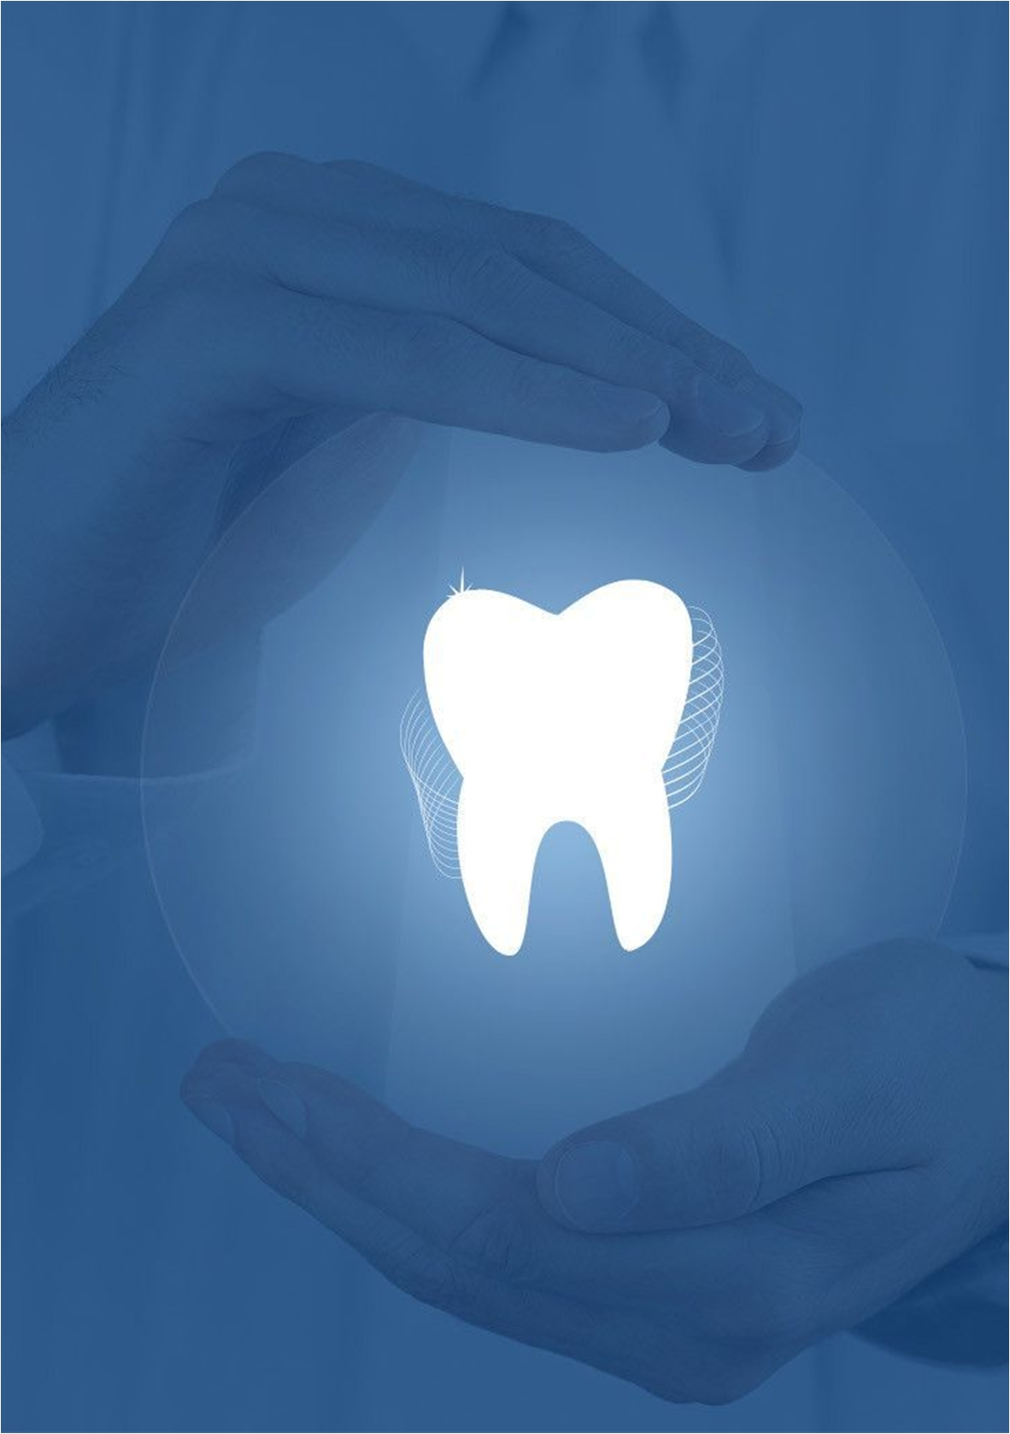
Ю.Л. Писаревский, И.С. Найданова, И.Ю. Писаревский,
А.Г. Шаповалов, С.З. Батомункуева, Ю.И. Бабичев

ТРАДИЦИОННЫЕ И ЦИФРОВЫЕ ОТТИСКИ
В ОРТОПЕДИЧЕСКОЙ СТОМАТОЛОГИИ

Учебное пособие

ЧИТА 2022
УДК 616.314-7(075.8)
ББК 56.6

Традиционные и цифровые оттиски в ортопедической стоматологии : учебное пособие / Ю.Л. Писаревский, И.С. Найданова, И.Ю. Писаревский, А.Г. Шаповалов, С.З Батомункуева, Ю.И. Бабичев. – Чита : РИЦ ЧГМА, 2022. – с.

В данном учебном пособии представлены современные оттискные материалы и цифровые сканеры, применяемые в клинике ортопедической стоматологии. Подробно освещены компонентный состав, свойства, методики применения, клинико-лабораторное назначение. Большое внимание уделено способам получения цифрового изображения, их преимуществам и недостаткам.
Учебное пособие предназначено для клинических ординаторов, обучающихся по специальности 31.08.75 «Стоматология ортопедическая».

Рецензенты:

д.м.н., доцент, профессор кафедры хирургической стоматологии ФГБОУ ВО ЧГМА, Пинелис Ю.И.

к.м.н., заведующая кафедрой стоматологии детского возраста ФГБОУ ВО ЧГМА, Петрова А.М.

© Коллектив авторов, 2022
© ЧГМА, 2022

ОГЛАВЛЕНИЕ
ОГЛАВЛЕНИЕ 3
ВВЕДЕНИЕ 5
1. ОТТИСКИ В ОРТОПЕДИЧЕСКОЙ СТОМАТОЛОГИИ 6
1.1. Исторические сведения о появлении и эволюции оттисков в клинике ортопедической стоматологии 6
1.2. Определение понятий и виды оттисков 11
2. ТРАДИЦИОННЫЕ ОТТИСКИ 14
2.1. Общие принципы снятия традиционных оттисков, требования к качеству оттиска и используемым материалам 14
2.2. Виды оттискных ложек, особенности их подбора и подготовка 17
2.3. Индивидуальные ложки, индивидуализация стандартных оттискных ложек 21
2.4. Характеристики оттискных материалов: состав, форма выпуска, свойства, назначение 26
2.4.1. Кристаллизующиеся оттискные массы 29
2.4.2. Эластичные оттискные массы 36
2.5. Временная ретракция мягких тканей при протезировании 99
2.6. Возможные ошибки при снятии традиционного оттиска 109
3. ЦИФРОВЫЕ ОТТИСКИ 112
3.1. Прямой и непрямой методы сканирования. 112
3.2. Принципы работы 3D – сканеров. 114
3.3. Обзор современных сканеров. 117
ЗАКЛЮЧЕНИЕ 122
ТЕСТОВЫЕ ЗАДАНИЯ 124
ЭТАЛОНЫ ОТВЕТОВ К ТЕСТОВЫМ ЗАДАНИЯМ 138
РЕКОМЕНДУЕМАЯ ЛИТЕРАТУРА 141

ВВЕДЕНИЕ
В клинике ортопедической стоматологии получение оттиска является одним из ключевых моментов, определяющих достижение диагностических целей и качество планируемой конструкции. Благодаря оттиску производится передача информационного поля пациента от врача к зубному технику. Данный этап является важным стартом, поскольку точность оттиска определяет качество гипсовой или цифровой модели челюсти для последующего моделирования и производства лечебно-диагностических аппаратов / протезов.
За последние несколько десятилетий индустрия оттискных материалов и цифровой стоматологии претерпела стремительный скачок в развитии. Это характеризуется появлением большого количества различных групп оттискных масс и возможностью получения несколькими способами оптических оттисков. Каждая из этих групп и методик имеет свои положительные и отрицательные качества, которые необходимо учитывать при получении оттисков.

ОТТИСКИ В ОРТОПЕДИЧЕСКОЙ СТОМАТОЛОГИИ

Исторические сведения о появлении и эволюции оттисков в клинике ортопедической стоматологии
Искусство изготовления протезов из различных материалов практиковалось с древних времен. Так, например, в Гондурасе была найдена челюсть человека, жившего в VI в. до н. э., с зубными протезами из раковин морских мидий. В Египте в одном из древних захоронений археологи обнаружили череп с искусственным зубом из твердой древесины с возрастом захоронения около 4,5 тыс. лет. Однако, первыми начали снимать восковые оттиски при протезировании зубов японские ремесленники в VIII веке, заимствовав методику у скульпторов при отливке золотой статуи Будды по восковой репродукции. В Западной Европе идея применения оттисков появилась только в XVIII веке: М. G. Рurman (1721 г.) рекомендовал получать позитивную модель челюстей, используя оттиск из пчелиного воска.
C.F. Dellabarre в 1820 году предложил конструкцию первой оттискной ложки из сплава «Британия» (алюминий, свинец и медь). В середине XIX века, примерно в 1844–1845 годах A. Westcott, W.H. Dwinelle, E.J. Dunning в качестве оттискного материала применили полуводный гипс с использованием 3–4% раствора NaCl в качестве катализатора реакции гидратации. В 1847 году E.T. Truman впервые использовал гуттаперчу в качестве оттискного материала. Материал в горячей воде приобретал пластичность после чего его разминали, помещали в оттискную ложку и накладывали на ткани протезного ложа. В 1856 году C.T. Stent добавил к гуттаперче стеарин, который улучшил пластичность материала. В качестве наполнителя использовался тальк, обеспечивавший размерную стабильность термопластического материала.
Первые функциональные оттиски беззубых челюстей с использованием термопластического массы Стента были описаны в 1864 году Н. Schrott. Формирование краёв оттиска с помощью воска и гуттаперчи непосредственно в полости рта пациента при беззубой челюсти ввел T. Momme в 1872 году.
Компания SS White (США) в 1876 году наладила промышленный выпуск фарфоровых оттискных ложек для верхней и нижней челюстей четырех типоразмеров. В стоматологическом отделе музея науки Wellcome Collection в Лондоне хранятся образцы оттискных ложек XIX века (рис. 1).
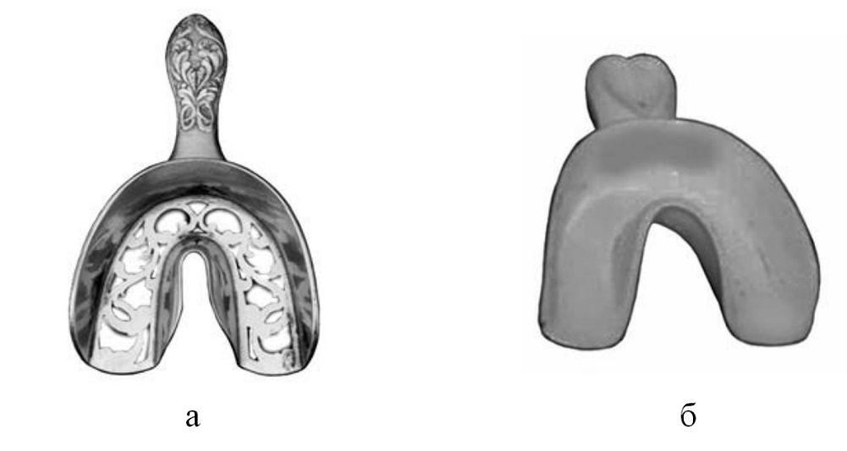
Рис. 1. Оттискная металлическая ложка 1840 года (а) и Фарфоровая оттискная ложка компании "SS White" 1876 года (б)
Получение оттисков из термопластических масс и гипса являлось непростой задачей, поскольку данные материалы не обладали эластичностью. Выведение таких оттисков требовало их предварительного разделения на фрагменты, точным их сопоставлением в ложку и склеиванием воском.
Первым оттискным материалом, обладающим эластичностью, являлся запатентованный Alphons Poller в 1925 году материал «Nogacoll». Эта масса представляла собой обратимый гидроколлоид на основе агар-агара. К 1935 году более десяти компаний осуществляли производство агар-агаровых гидроколлоидов.
Материалы на основе оксида цинка и эвгенола применялись в терапевтической стоматологии с конца XIX века. В качестве оттискной массы их использовали только в начале 1930-х годов A.W. Ward и E.B. Kelly. Промышленный выпуск цинк-оксид-эвгенольного оттискного материала инициировала в 1935 году стоматологическая фирма Кеrr (США).
Во времена Второй мировой войны производство обратимых гидроколлоидных оттискных материалов на основе агар-агара значительно сократилось, так как основное сырье (красная водоросль Gelidium amansii) поставлялось с Японского побережья. В начале 1940 года американская компания Amalgamated Dental обратила внимание на патент S.W. Wilding 1938 года, включавший состав и способ изготовления эластичных необратимых гидроколлоидных оттискных материалов. Эта масса на основе натриевых солей альгиновой кислоты производилась из доступных морских водорослей (Laminaria, Ascophyllum nodosum, Lessonia и др.). С 1943 года была открыта новая эпоха в ортопедической стоматологии, связанная с использованием альгинатных оттискных материалов.
В 1917 году H. Staudinger раскрыл общие принципы построения высокомолекулярных соединений, которые изложил позднее в труде «Высокомолекулярные органические соединения. Каучук и целлюлоза». Наряду с этим F.S. Kipping изучал органические соединения, содержащих кремний. Благодаря внедрению открытий химической природы полимеров в медицинскую промышленность, в 1955 году были разработаны силиконовые оттискные материалы конденсированного типа (С-силиконы). В 1963 году P. Jochum, R. Purrmann, W. Schmitt, W. D. Zahler запатентовали состав полиэфирных оттискных материалов (эластомеров из простых полиэфиров и производных этиленимина) патентообладателем которых стала компания ESPE (Германия).
В 1947 году была открыта реакция гидросилирования, которая послужила основой для создания в 1975 году силиконовых оттискных материалов присоединительного типа (силиконов – А-типа, винилполисилоксанов, VPS). Первые образцы данного типа материалов обладали гидрофобностью. В 1986 году за счет добавления в состав гидрофилизаторов (поверхностно-активных веществ) были разработаны гидрофильные винилполисилоксаны.
Совместно с развитием химической составляющей материалов совершенствовались способы их смешивания и доставки. В 1983 году G.E. Drake запатентовал двух-портовый картридж и смесительную канюлю для безводных эластомерных материалов низкой и средней вязкости (рис. 2).
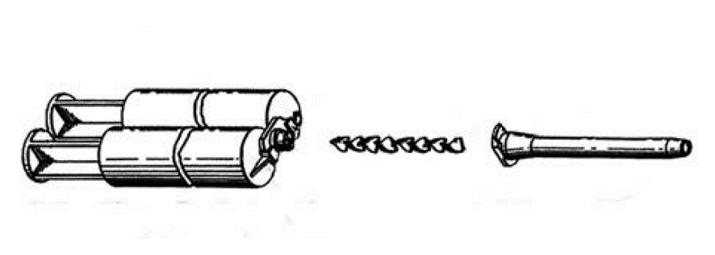
Рис. 2. Патент G.E. Drake на двух-портовый картридж и смесительную канюлю для безводных эластомеров низкой и средней вязкости
В том же году компанией ESPE (Германия) был налажен выпуск первой в мире системы для автоматического смешивания оттискных материалов (диспенсер Express™). В 1985 году налажен промышленный выпуск оттискного материала Imprint™ в картриджной расфасовке для ручного диспенсера Mixpac™ производства ConProTec, Inc. В 1996 году ESPE представила систему смешивания и доставки оттискных материалов Garant™ для автоматического смешивания безводных эластомерных оттискных материалов низкой и средней типов вязкости. Для смешивания более густых оттискных материалов (плотной и высоковязкой консистенций) в 1991 году V. Gerold, G. Brandhorzat и G. Rechfeld запантетовали картридж и смесительную канюлю (рис. 3).
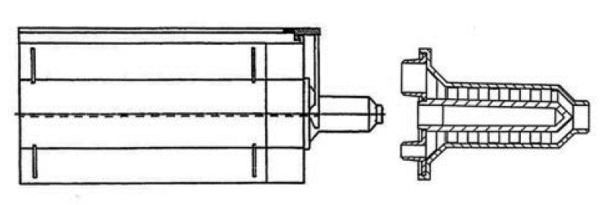
Рис. 3. Патент V. Gerold, G. Brandhorzat и G. Rechfeld на двух-портовый картридж и смесительную канюлю для безводных эластомеров плотной и высоковязкой консистенций
В 1993 году компания ESPE (Германия) начала промышленный выпуск картриджей PentaTM для расфасовки и автоматического смешивания безводных эластомерных оттискных материалов плотной и высоковязкой консистенций. ESPE (Германия) стала компанией, создавшей первую систему автоматического смешивания оттискных материалов – аппарат Pentamix™. Через 5 лет на рынок вышла система Pentamix™ 2, имеющая скорость смешивания в 2 раза выше скорости смешивания аппарата Pentamix™. С появлением в 2008 году системы третьего поколения Pentamix™ 3 компания 3M ESPE установила новый стандарт в технологии автоматического смешивания.
Предпосылками к появлению понятия «цифровой» (оптический) оттиск и созданию внутриротового сканера послужили разработки первой системы для проектирования и изготовления коронок под руководством доктора Francois Duret в 1971 г. Позднее этим ученым была выдвинута концепция автоматизированного проектирования и изготовления зубных протезов – CFAO (Conception et Fabrication Assistée par Ordinateur) или CAD/CAM (computer aided design/computer aided manufacturing). В 1984 г. F. Duret разработал и запатентовал устройство CAD/CAM. В 1980 году был разработан первый цифровой внутриротовой сканер Werner Mörmann и Marco Brandestini. В 1985 г. появилась первая коммерческая CAD/CAM-система для непрямых стоматологических реставраций CEREC («Siemens AG»).
Благодаря научным исследованиям и разработкам в этой отрасли начали появляться интраоральные сканеры с улучшенными характеристиками. Эти системы были способны создавать трехмерные (3D) виртуальные изображения отпрепарированных зубов, на основании которых могли непосредственно изготовляться непрямые реставрации (с помощью CAD/CAM-систем), или эти системы могли использоваться для создания точной модели для реставраций в зуботехнической лаборатории.

Определение понятий и виды оттисков
Оттиском называют обратное (негативное) отображение формы твёрдых и мягких тканей полости рта, расположенных на протезном ложе и его границах, полученное с помощью специальных оттискных материалов.
Протезное ложе – комплекс органов и тканей находящихся в непосредственном контакте с зубным протезом (Е.И. Гаврилов).
Протезное поле включает в себя ткани, органы полости рта и челюстно-лицевой области, находящиеся в зоне опосредованного действия протезов (Е.И. Гаврилов).
По оттиску отливается модель, которая повторяет анатомические образования в полости рта.
Модель – это точное (позитивное) отображение предмета, рельефа либо области расположения будущего протеза.
Модели подразделяются по назначению:
- Рабочие модели служат непосредственно для изготовления ортопедических конструкций. Они должны максимально точно воспроизводить протезное ложе.
- Диагностические модели, на которых можно более точно поставить диагноз и определить план лечения. Любые варианты лечения могут быть наглядно представлены на этих моделях, что позволяет врачу и пациенту выбрать оптимальный план лечения.
- Контрольные (документальные) модели, показывающие состояние прикуса до, в процессе и после ортодонтического и ортопедического лечения.
- Вспомогательные, окклюзионные модели антагонистов при изготовлении различных ортопедических конструкций.
В зависимости от назначения моделей, клинических условий полости рта, необходимого уровня воспроизведения деталей протезного ложа, выбирают тот или иной вид оттиска (рис. 4).
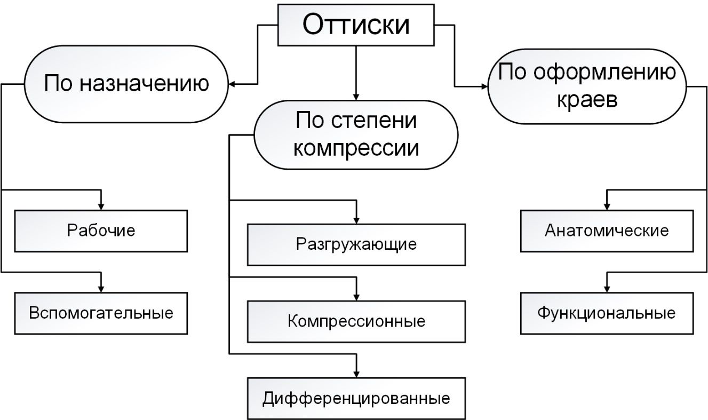
Рис. 4. Классификация оттисков
Рабочим (основным) называют оттиск с той челюсти, для которой изготавливается протез. Оттиск, который получают с противоположной челюсти является вспомогательным (нерабочим). Вспомогательные оттиски служат для возможности моделирования будущей конструкции в соответствии с зубами-антагонистами, определения центральной окклюзии / центрального соотношения челюстей, а также для получения контрольных моделей.
По степени давления, оказываемого оттискным материалом на ткани протезного ложа, оттиски подразделяются на: компрессионные; разгружающие; дифференцированные.
Выбор степени мукокомпрессии зависит от особенностей слизистой оболочки полости рта. В большинстве случаев рекомендуется снимать дифференцированные оттиски, так как в разных участках протезного ложа податливость слизистой оболочки различная. Участки декомпрессии создают в зонах с атрофированной или излишне податливой слизистой оболочкой, а также при наличии «болтающегося гребня» – альвеолярного отростка, лишённого костной основы. При наличии слизистой оболочки с равномерным умеренно выраженным подслизистым слоем показаны компрессионные оттиски. Различная степень компрессии достигается путем создания перфораций в оттискной ложке, использования оттискных материалов с разными мукокомпрессионными свойствами.
Анатомический оттиск снимают стандартной или заранее изготовленной индивидуальной ложкой без учёта функциональных изменений тканей протезного ложа. Функциональным называется такой оттиск, при снятии которого учитывается функциональное состояние подвижной слизистой оболочки. Он снимается в том случае, когда следует уточнить взаимоотношение между краем протеза и тканями, расположенными на границе протезного ложа (поля).
Кроме того, оттиски бывают монофазные (однослойные) и двухфазные (двухслойные) в зависимости от количества компонентов используемой оттискной массы. Регистраторы окклюзии / прикуса - является «ключом», при помощи которого в зуботехнической лаборатории сопоставляются гипсовые модели челюстей в положении центральной окклюзии / центрального соотношения.

ТРАДИЦИОННЫЕ ОТТИСКИ

Общие принципы снятия традиционных оттисков, требования к качеству оттиска и используемым материалам
При снятии оттиска пациент располагается в положении сидя с обязательной опорой на подголовник в кресле. Во время получения оттиска верхней челюсти врач находится справа и несколько кзади от пациента, нижней челюсти – перед пациентом.
Для успешного результата необходимо соблюдать следующую последовательность:
- Индивидуальный подбор оттискной ложки (подробнее см. ниже).
- Введение (возможно использование стоматологического зеркала, перед введением необходимо прополоскать рот пациенту или использовать пустер для удаления пузырьков воздуха).
- Центрирование (зубной ряд / альвеолярный отросток должен располагаться посередине между бортами ложки).
- Наложение (на нижней челюсти направление с фронтального на дистальный отдел для качественного отображения подъязычного пространства; на верхней челюсти – с дистального на фронтальный отдел для предупреждения асфиксии оттискной массой).
- Формирование краёв (может быть пассивным – движениями рук врача и активным – при проведении функциональных проб);
- Удержание (очень важно сохранять баланс прилагаемой силы во избежание смещения и образования дефектов в оттиске).
- Извлечение.
Последний этап снятия оттиска содержит несколько основных моментов и крайне важен во избежание остаточной деформации оттискного материала. Поскольку оси зубов с обеих сторон не параллельны, а являются либо конвергирующими (нижняя челюсть), либо дивергирующими (верхняя челюсть), предпочтительная техника извлечения, зависит от локализации и количества препарированных зубов.
Остаточную деформацию оттиска препарированного зуба можно избежать, только если оттиск извлекается точно в направлении оси препарированного зуба. В случае жевательных зубов нижней челюсти этого лучше всего можно достичь, если оттиск освобождается со стороны препарированного зуба таким образом, что его можно повернуть вокруг опоры контралатеральной вестибулярной области. Оттиски препарированных зубов жевательной группы верхней челюсти, однако, лучше сначала освободить с противоположной стороны от препарированного зуба. В случае с фронтальными зубами оттиск сначала освобождается сзади по обеим сторонам (рис. 5).
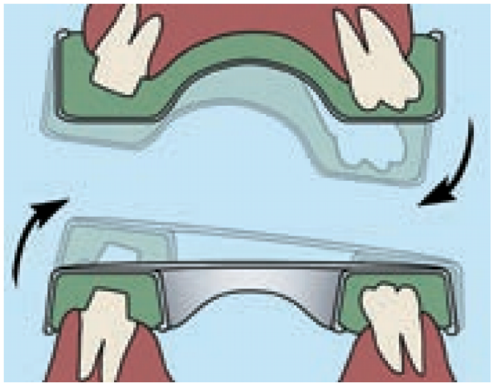
Рис. 5. Оптимальное извлечение оттискной ложки: для верхней челюсти освободите оттискную ложку с противоположной стороны, для нижней – со стороны препарирования.
Если не учитывать данные рекомендации, оттискный материал может испытать значительную компрессию, что приведет к его деформации. Если необходимо снять оттиск, когда препарирование проводилось по обеим сторонам челюсти, деформация оттискного материала вокруг препарирования неизбежна. В таких ситуациях необходим тщательный подбор оттискной ложки.
Часто при снятии точных оттисков между зубами и оттискным материалом во время его застывания образуется вакуум, затрудняющий извлечение оттискной ложки. Для устранения вакуума нужно нарушить герметичность прилегания, мобилизуя слизистую оболочку ротовой полости поступательными вращательными движениями указательного пальца по границе оттискной ложки. Для этой цели также рекомендуется применить сжатый воздух.
При оценке результата оттиск должен быть:
- целостным, без участков надрыва и разрыва;
- плотно прилегать к оттискной ложке по всей поверхности;
- четко отображать рельеф элементов протезного ложа и прилегающих к нему тканей (для чёткого определения границ протезного ложа и формирования адекватного края протеза);
- без дефектов (оттяжки, поры, отсутствие четкого оформления краев).
Оттискные материалы напрямую контактируют с тканями полости рта, соответственно к ним предъявляются высокие требования:
- индифферентность или нетоксичность;
- точность воспроизведения поверхности;
- способность восстановления после упругой деформации (эластичность);
- тиксотропность (регулируемая компрессионная текучесть) – способность материала под давлением становиться жидкотекучим, а без давления не стекать (загустевать);
- высокое сопротивление на разрыв;
- гидрофильность – свойство веществ интенсивно взаимодействовать с водой (впитывать);
- низкая линейная усадка;
- устойчивость к дезинфекции.

Виды оттискных ложек, особенности их подбора и подготовка
Качество оттиска во многом зависит от правильного выбора оттискной ложки. При подборе ложки необходимо учитывать не только ее размер и форму, также клиническую ситуацию в полости рта и вид изготавливаемой ортопедической конструкции. Имеет значение высота бортов ложки, выраженность небной выпуклости, форма язычного выреза и другие их детали (рис. 6).
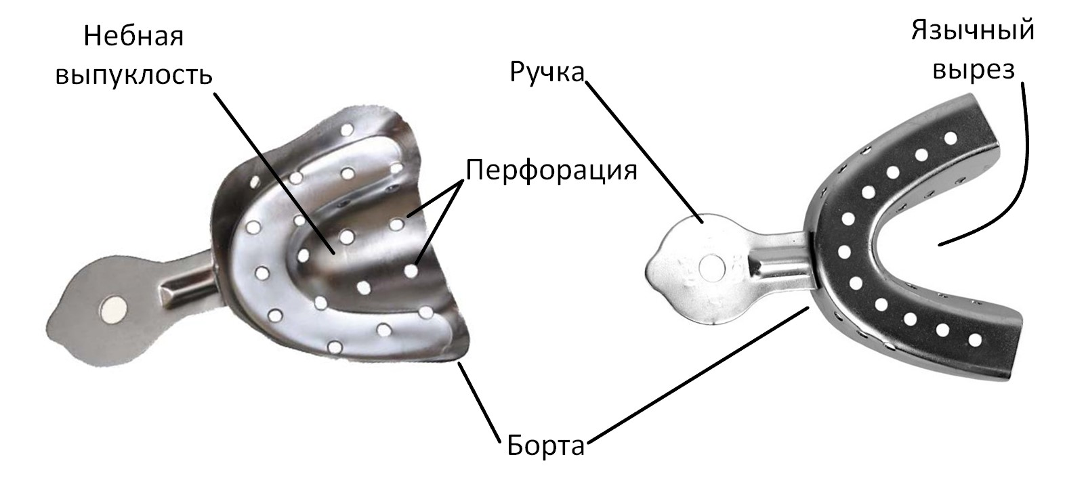
Рис. 6. Составные элементы оттискной ложки
Для получения оттисков используются стандартные или индивидуальные оттискные ложки. Стандартные ложки изготавливаются фабричным способом из металла или пластмассы; отличаются формой, размером, количеством и величиной перфорационных отверстий. Наиболее широкое применение нашли оттискные ложки, изготовленные из листовой стали (рис. 5). Размер традиционно обозначается на ручке цифрами № 1,2,3,4,5 или буквами S, M, L. Стандартные оттискные ложки для беззубых челюстей отличаются более низкими бортами и закруглённым переходом от бортов в ложке для зубов, обозначаются № 6,7,8,9,10 (рис. 7).
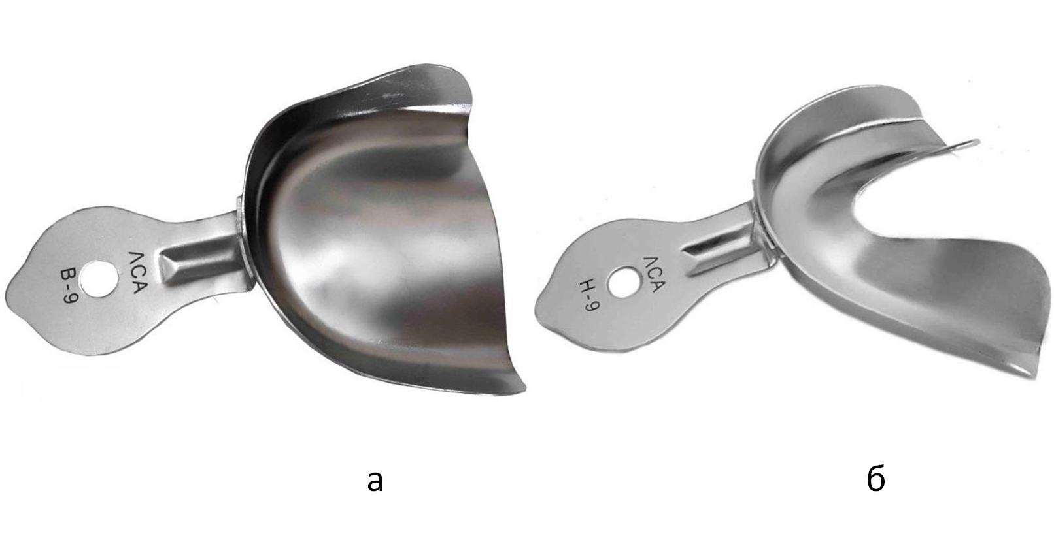
Рис. 7. Стандартная ложка для беззубой верхней (а) и нижней (б) челюсти
Существует ложки для снятия оттиска со всего зубного ряда, части зубного ряда, а также двухсторонние ложки для получения одномоментного оттиска с верхней и нижней челюсти (рис. 8).
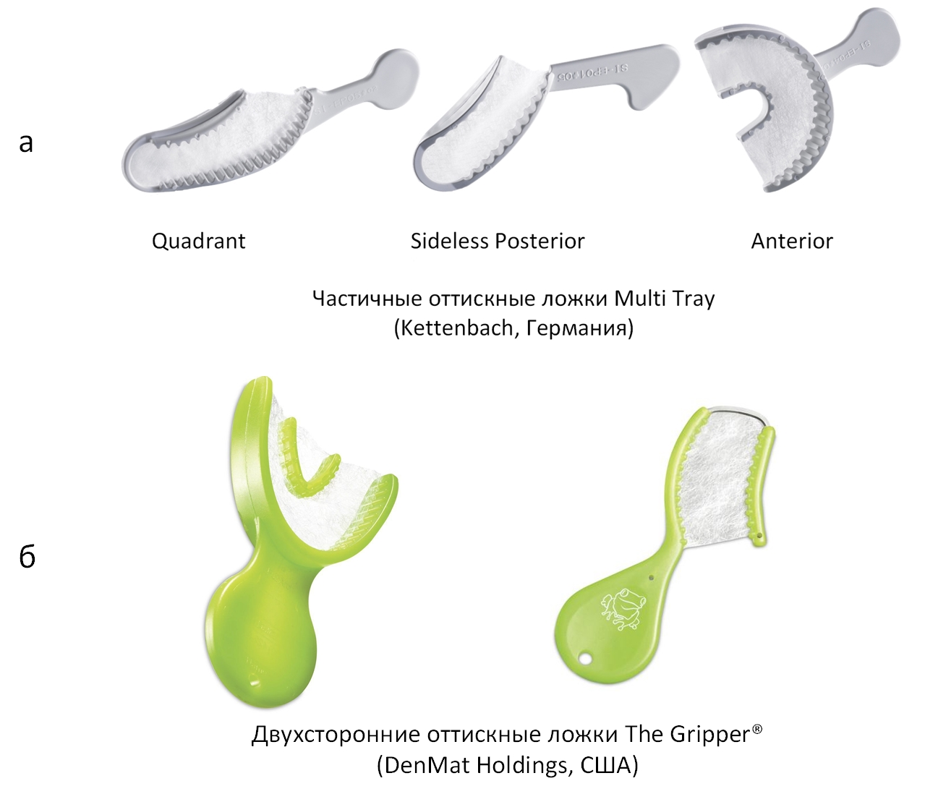
Рис. 8. Частичные (а) и двухсторонние (б) оттискные ложки
При реставрации отдельных зубов время, необходимое для снятия основного/вспомогательного оттиска и регистрации прикуса, очень продолжительно по сравнению с другими этапами лечения. Для увеличения эффективности работы в такой ситуации рационально использование двусторонних оттискных ложек. Отличительная особенность этой техники в том, что снятие (полного/частичного) оттиска имеющихся зубов верхней и нижней челюстей, а также регистрация прикуса производятся одновременно. Для этого оттискная ложка спроектирована таким образом, что между дугами находится мелкая пластиковая сетка, разделяющая ряды зубов верхней и нижней дуги во время снятия оттиска.
Особенности подбора оттискных ложек
Оттискную ложку можно подобрать эмпирическим путем, либо при помощи специального приспособления – компаса, напоминающего чертёжный циркуль. Существует набор ложек, к которому прилагается компас и специальная таблица для подбора ложек по результатам измерения.
Ориентиры для правильного подбора оттискной ложки:
- Ложка должна полностью перекрывать все протезное ложе и создавать жесткую опору для оттискного материала. Удлинение ложки воском недопустимо.
- Зубной ряд должен располагаться посередине ложа для зубов.
- Ложка, при установке в полости рта, не должна создавать компрессию отдельных участков протезного ложа (чаще наблюдается в дистальных отделах челюсти).
- Высота борта оттискной ложки должна соответствовать высоте альвеолярного отростка. В случае короткого борта ложки, просвет между бортом и переходной складкой будет трудно компенсировать оттискной массой. В обратном случае, край борта ложки будет травмировать или сдавливать слизистую оболочку и неправильно формировать край оттиска.
- При снятии оттиска для изготовления съемной конструкции ложка должна перекрывать все значимые анатомические образования.
Подготовка оттискной ложки
Неперфорированные ложки отличаются меньшим сцеплением с оттискной массой относительно ложек с перфорационными отверстиями. Кроме того, перфорации в ложке обеспечивают беспрепятственное удаление излишков оттискного материала и предотвращает избыточную компрессию в слизистой оболочки полости рта. Некоторые модели ложек ограничены по краям бортов специальным желобом, который препятствует отрыву оттискной массы от ложки в момент выведение оттиска.
Большинство оттискных материалов отличает недостаточная адгезия к оттискной ложке, что может привести к локальному или полному отслоению массы при выведении оттиска. В связи с этим край ложки обклеивают лейкопластырем или используют специальные ложечные адгезивы.
Адгезивы для альгинатных материалов выпускают чаще в виде спрея; для эластомерных масс – жидкости с аппликатором/кисточкой (рис. 9).
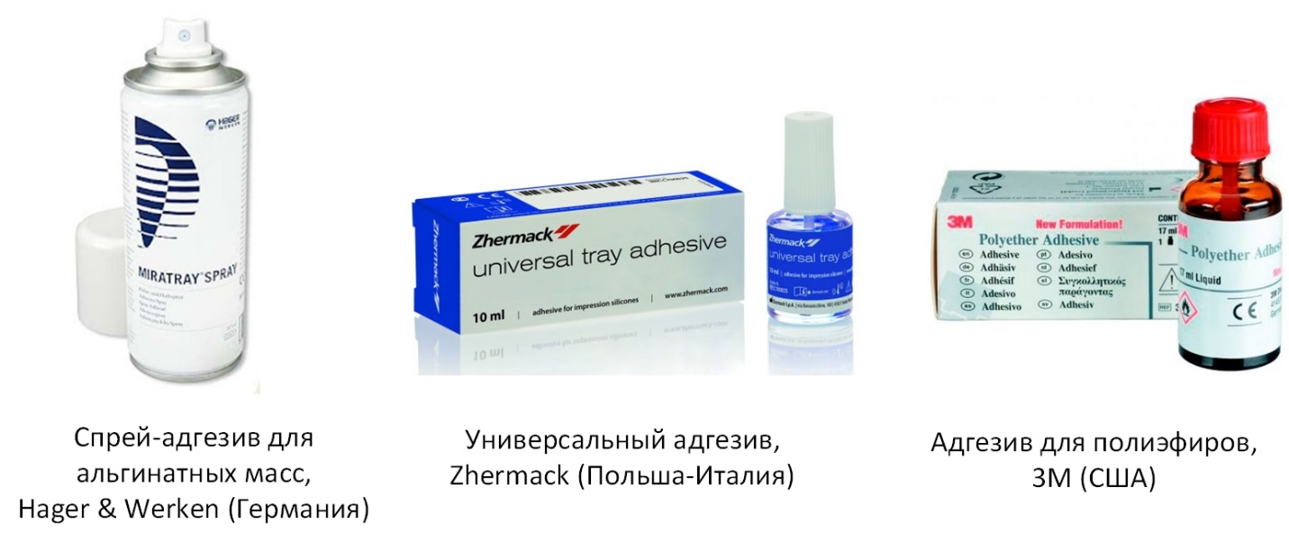
Рис. 9. Адгезивы для оттискных ложек
Все ложки следует покрывать тонким слоем соответствующего адгезива перед использованием. Для обеспечения прилипания используемый адгезив должен соответствовать типу оттискного материала. По этой же причине следует учитывать рекомендации производителя по времени высушивания.

Индивидуальные ложки, индивидуализация стандартных оттискных ложек
Индивидуальная ложка предназначена для создания оптимального притока оттискного материала к зубам/альвеолярному отростку и равномерного по толщине слоя материала во всех областях оттиска. Основным показанием к применению индивидуальных ложек является беззубая челюсть или челюсть с одиночными зубами (для получения функционального оттиска). Также изготовление индивидуальных ложек необходимо в особых ситуациях: при изготовлении конструкций на имплантах, нестандартном расположении опорных зубов, аномалиях/деформациях зубных рядов или челюстей.
В настоящее время для их изготовления используются в основном фотополимеризационные материалы, т.к. они достаточно жесткие и формоустойчивы. Термопластические материалы легко деформируются и, таким образом, только в определенных ситуациях подходят для изготовления индивидуальных оттискных ложек. Самополимеризующиеся материалы подвержены как длительной полимеризационной усадке, так и расширению из-за поглощения воды.
Изготовление индивидуальной ложки
Для изготовления индивидуальных ложек в настоящее время используют полимерные материалы. Существует несколько методик изготовления индивидуальных ложек, при этом предпочтение отдается лабораторным методам: формование самотвердеющей пластмассы на гипсовой модели, литьевое прессование, полимеризация под действием света, температуры и микроволн, вакуумное формование.
- Изготовление индивидуальной ложки из самотвердеющей акриловой пластмассы на модели имеет бесспорное преимущество во времени. Однако токсичность материала при длительном с ним контакте, а также его степень усадки не позволяют отнести этот метод к приоритетным.
- Получение индивидуальной ложки методом компрессионного прессования предполагает предварительное изготовление восковой заготовки, загипсовку её в кювету, замещение воска пластмассой и её полимеризации. Этот метод уменьшает токсический эффект мономера, образование пор, обеспечивает более качественную поверхность индивидуальные ложки. Недостатком метода являются значительные временные затраты и большой расход материалов.
- В методе литьевого прессования используются специальные кюветы и шприц. При этом способе снижается пористость и усадка материала, уменьшается количество остаточного мономера (пластмасса проходит под постоянным давлением через литниковые каналы).
- Для снижения временных затрат возможно применение метода вакуумного прессования, где используются специальные пресс-формеры и заготовки термопластических пластин различной толщины (от 0,5 мм до 2 мм). Модель обжимают пластиной и обрезают по очерченным границам, затем погружают для полимеризации.
- Некоторыми фирмами-производителями выпускаются стандартные пластины из светоотверждаемых полимеров для изготовления индивидуальных ложек и адгезивы для фиксации к ним. Пластиной обжимается модель по границам и полимеризуется в специальном стационарном боксе. В качестве примера будет изложена последовательность изготовления индивидуальной ложки для снятия оттиска при изготовлении конструкции с опорой на импланты (источник 3M).
Первоначальным действием необходимо изготовить диагностическую модель. Затем предварительно наносятся предполагаемые границы ложки на модель, обозначаются поднутрения. Полезно проанализировать глубину поднутрений измерительным инструментом. После этого зубы покрываются восковыми пластинками до будущих границ ложки (2 наложенных друг на друга пластинки – толщина слоя в итоге около 2,5–3 мм. Если используются не современные светоотверждаемые, а традиционные самополимеризующиеся пластмассы («холодные полимеры»), воск следует покрыть тонкой алюминиевой или оловянной фольгой, чтобы защитить от перегрева. После этого на модель накладывается мягкая пластиковая пластина. Позаботьтесь, чтобы пластина не истончилась из-за слишком сильного растяжения – это приведет к низкой жесткости ложки. Затем материал ложки полимеризуется. Для улучшения стабильности рекомендуется наложить еще одну пластиковую пластину (двойная толщина – обеспечивает 8-кратное увеличение прочности на изгиб). Наконец, по желанию при помощи полимеризации можно прикрепить ручку оттискной ложки. Прежде чем использовать ложку, внутренней части следует придать шероховатость для улучшения действия ложечного адгезива (рис. 10).
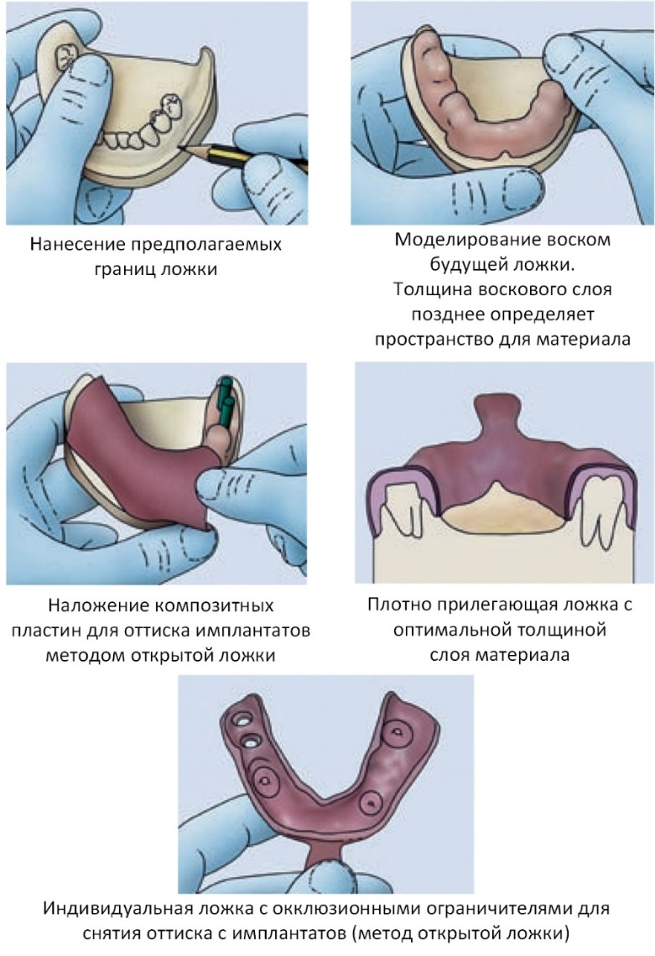
Рис. 10. Процесс изготовления индивидуальной ложки
Индивидуализация стандартных оттискных ложек
В случаях отсутствия подходящей оттискной ложки, возможна индивидуализация заводских путем создания в ней направляющих и опорных элементов. Такую «подгонку» можно осуществить при помощи композитного материала для оттискных ложек, термопластической массы или базового оттискного материала. Если ложку нужно удлинить, рекомендуется использование прочного композитного материала для оттискных ложек (воск не рекомендуется).
Материал для изготовления окклюзионных опор-стопперов в ложке должен быть совместим с оттискным материалом. Если, например, для снятия оттиска используется А-силикон (VPS), для опор не следует использовать C-силиконы, поскольку катализатор С-силиконов замедляет реакцию схватывания винилполисилоксана. Дистальный ограничитель помогает врачу подобрать точную воспроизводимую позицию оттискной ложки в дистальной области, а также повышает комфорт пациента, т.к. не дает оттискному материалу попасть в горло. Окклюзионные опоры помогают избежать контакта ложки с окклюзионной поверхностью зубов. Особенно часто это происходит при снятии оттиска без давления (например, при помощи полиэфиров) или во время использования материалов с низкой вязкостью.
Окклюзионные опоры изготавливаются чаще при помощи композитных материалов для оттискной ложки в области резцов и/или в области моляров в местах, удаленных от области препарирования. Также возможно применение поддержки в небной зоне, например, используя базовые VPS материалы. Данный небный упор изготавливается путем быстрого введения и извлечения ложки с быстро схватывающимся базовым материалом. Улучшенное прилегание индивидуализированных оттискных ложек снижает риск возникновения дефектов, связанных с текучестью материалов (рис. 11).
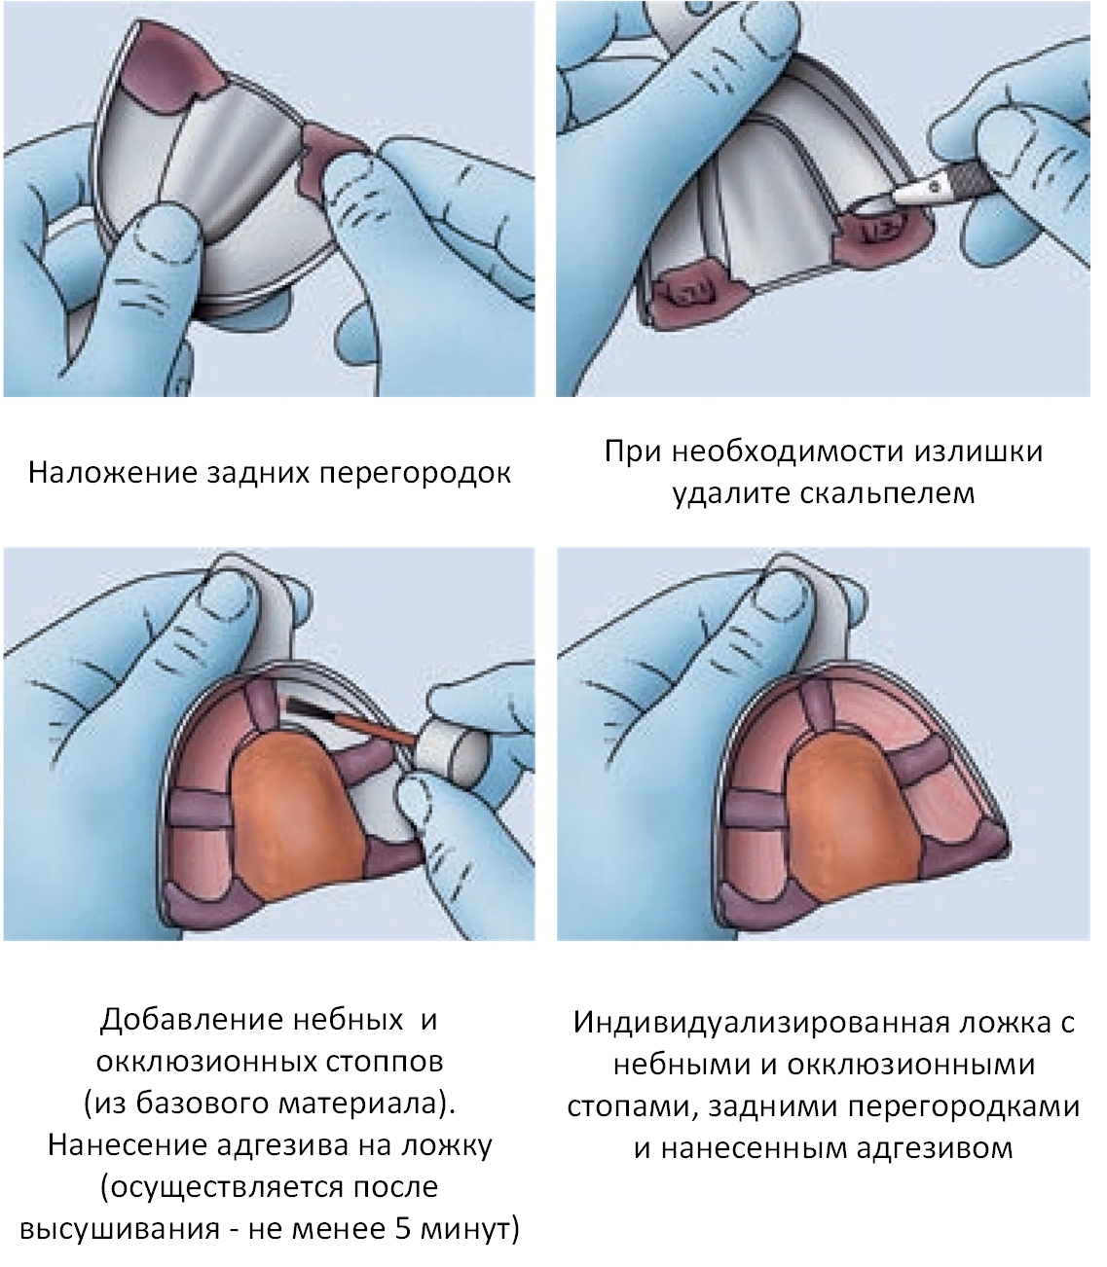
Рис. 11. Индивидуализация стандартной оттискной ложки (источник 3M)

Характеристики оттискных материалов: состав, форма выпуска, свойства, назначение
В зависимости от химического состава и вытекающих из этого физических свойств, условий применения было разработано несколько классификаций. Наибольшее распространение получили классификации оттискных материалов, в основе которых лежат физические характеристики масс (классификация И. М. Оксмана, А. Н. Дойникова, А. Н. Губской и др.). На протяжении многих лет международное профессиональное сообщество использовало классификацию И.М. Оксмана (1962), подразделяющую материалы на: кристаллизующиеся, термопластичные, эластичные и полимеризующиеся (пластмассы холодного отверждения).
Альтернативные классификации материалов базировались на возможности повторного использования (обратимые/необратимые), наличии или отсутствии эластичности; по химической природе; по принципу названия основы и т.д. А.И.Дойников и В.Д.Синицын (1986) объединили два признака, предложив классификацию в зависимости от физического состояния массы и названия ее химической основы. Представленные классификации отличаются простотой в применении, однако не включают в себя отдельные группы современных эластомерных материалов, или, наоборот, объединяют несовместимые их виды (например, обратимые и необратимые гидроколлоиды).
Среди множества классификаций оттискных материалов центральное положение занимает классификация по ISO, разработанная G. Staegemann и R. Phillips в 1991 году. Классификация формируется на основе консистенции материала после полимеризации и механизма самой реакции полимеризации (рис. 12). Согласно ГОСТ 31573-2012 (ISO 4823:2000, MOD) выделяют следующие типы оттискных материалов в соответствии с их консистенцией: тип 0 – плотная консистенция; тип 1 – высоковязкая консистенция; тип 2 –консистенция средней вязкости; тип 3 – низковязкая консистенция (рис. 13).

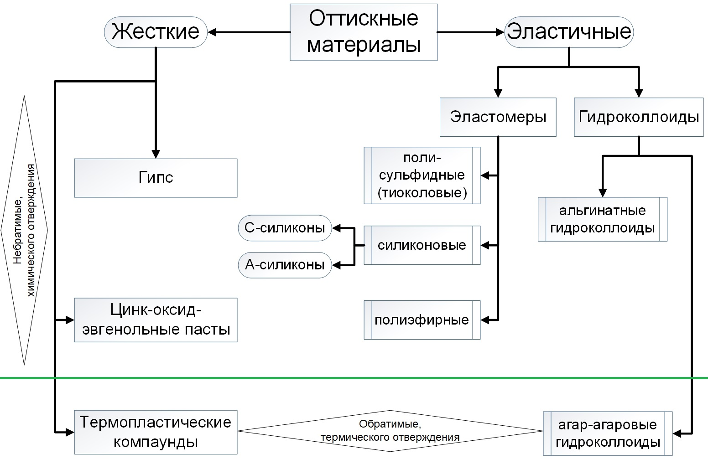
Рис. 12. Классификация оттискных материалов по ISO, G.Staegemann и R.Phillips (1991). Прим.: Компаунд - (от англ. compound) – это смесь каких-либо веществ, не представляющая собой химического соединения.

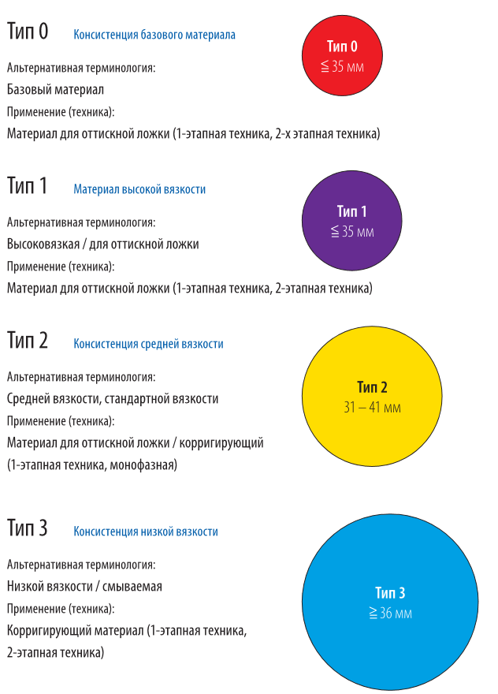
Рис. 13. Типы материалов согласно ISO 4823:2000. Диаметр диска массы после специального теста (чем больше диск, тем тоньше материал, т.е. тем ниже вязкость оттискного материала)

Кристаллизующиеся оттискные массы
      - Гипс
Состав
Гипс для стоматологической практики получают в процессе обжига природного гипса: 2(CaSO₄ * 2H₂O) → (CaSO₄)₂ * H₂O + 3H₂O. В зависимости от условий термической обработки полуводный гипс может иметь 2 модификации α- и β-полугидраты:
- α-гипс получают при нагревании двуводного (природного) гипса под давлением 1,3 атмосферы, что заметно повышает его прочность; этот гипс называют супергипсом, автоклавированным, каменным гипсом;
- β-гипс получают при нагревании двуводного (природного) гипса при атмосферном давлении.
Форма выпуска
В виде порошка.
Свойства
Прочность гипса определяется тем, насколько близко располагаются между собой кристаллы. Пока выделяется вода – прочность возрастает. Прочность на разрыв гипса оттискного составляет 6 МПа, модельного – 8 МПа.
На скорость схватывания гипса и его прочность влияет ряд факторов:
- Температура. При температуре до 50 °С скорость схватывания гипса возрастает, после 50 °С – замедляется.
- Дисперсность порошка. Степень измельчения гипса влияет на его качество. Чем мельче гипс, тем он быстрее схватывается. При этом образуется более однородная, плотная, прочная структура.
- Способ, скорость замешивания. Желательно равномерное перемешивание гипса с одинаковой скоростью в одну сторону. На скорость схватывания влияет скорость замешивания: чем быстрее гипс замешивают, тем он быстрее затвердевает.
- Добавки, влияющие на скорость схватывания гипса. Добавки могут влиять на ускорение или замедление схватывания гипса, на увеличение или уменьшение его прочности.
- Особое значение при работе со стоматологическим гипсом имеют соли-катализаторы. Наиболее эффективными являются такие ускорители, как сульфат калия или натрия, хлорид калия или натрия. При увеличении концентрации свыше 3 % они, наоборот, замедляют схватывание. Наиболее часто в стоматологических кабинетах применяют в качестве ускорителя 2–3 % раствор поваренной соли.
- Ингибиторами затвердевания гипса являются сахар, крахмал, глицерин.
Кристаллизаторы и ингибиторы вводятся в воду или в порошок, но действуют только после растворения в воде. Если добавить к 96 г воды 4 г соли, то из 100–150 г гипса свяжется только 20 % гипса. При получении моделей челюстей ускорители применять не следует, поскольку, чем быстрее протекает схватывание, тем меньше прочность полученного изделия и, наоборот, чем медленнее смесь твердеет, тем она крепче.
Гипс – материал, обладающий объёмным расширением от 0,15 до 1,2 %. Чем выше сорт гипса, тем объёмное расширение его меньше. Все остальные материалы, используемые в стоматологии, дают объёмную усадку. У разных сортов гипса слишком большая разница в объёмном расширении, поэтому желательно отливать модель из одного вида гипса или, с целью экономии, зубы и альвеолярный отросток – из одного, а цоколь – из другого. Нежелательно фрагментарно отливать зубы и альвеолярный отросток из разных сортов гипса.
В соответствии с требованиями международного стандарта ISO по степени твёрдости выделяют 5 классов гипса (рис. 14).
- Мягкий гипс, используется для получения окклюзионных оттисков (в настоящее время не используется).
- Алебастровый (средний) гипс, используется в общей хирургии для наложения гипсовых повязок и в стоматологии для паковки моделей в кювету, для крепления моделей в окклюдатор / артикулятор.
Преимущества:
- быстрое, простое замешивание;
- хорошая текучесть при отсутствии пузырей;
- низкая степень расширения.
Представители: Галипластер (Югославия), Moldabaster S (Германия), Zhermapol Stodent II (Италия).
- Твёрдый гипс, используется для изготовления диагностических моделей челюстей и рабочих моделей для изготовления съемных протезов, в челюстно-лицевой ортопедии, для паковки моделей в кювету и в пространство артикулятора.
Преимущества:
- кремообразная консистенция;
- быстрое схватывание;
- низкая степень расширения;
- высокая прочность и твёрдость кромок;
- гладкая поверхность модели.
Представители: Moldano (Германия), Zhermack Elite Rock (Италия), Alpha-rock type 3 (Россия).
- Повышенной твердости гипс используется для получения разборных и сверхпрочных моделей при изготовлении несъемных и сочетанных конструкций.
Преимущества:
- благодаря тиксотропной регулировке гипс, хорошо текучий на вибрационном столике, мгновенно становится устойчивым после вибрирования;
- низкая степень расширения при затвердевании гарантирует высокую точность модели (<0,08 % после 2 часов экспозиции);
- устойчивость кромок и сопротивление к истиранию;
- высокое сопротивление разрушению (>58Н/мм² после 1 часа экспозиции);
- выдерживает высокую механическую нагрузку;
- высокая эластичность;
- выдерживает высокую тепловую нагрузку;
- не взаимодействует с дублирующими массами;
- легко впитывает моделировочную жидкость;
- легко обрабатывается абразивным инструментом.
Одним из представителей этой группы гипсов является Молдастон (Германия). Данный гипс характеризуется: время замешивания 4–5 минут, время затвердения 8–10 минут, расширение во время затвердения не превышает 0,07–0,09 %, прочность при давлении через 1 час после затвердевания составляет 30 Н/мм², через 1 сутки – 35–60 Н/мм². Применяется при изготовлении разборных, комбинированных с обычным гипсом моделей челюстей. Соотношение порошка и воды при замешивании составляет 100 г на 22–24 мл воды.
Представители: Alpha-rock type 4 (Россия); Suprastone, Herastone M (Германия); FujІrосk ЕР (Япония), Галигранит (Югославия).
- Сверхтвёрдый гипс, с добавлением синтетических компонентов. Применяется для отливки рабочих и контрольных моделей при изготовлении несъёмных конструкций (коронок, мостовидных протезов, вкладок). Для рабочих моделей при частичном съёмном протезировании. Данный вид гипса обладает увеличенной поверхностной прочностью. Порошки супертвёрдых гипсов строго дозируются с водой и замешиваются в вакуумных смесителях.
Преимущества:
- низкая степень расширения при затвердевании, а также после длительного хранения модели. Коэффициент расширения – 0,1 % (через 2 часа после замешивания);
- точное воспроизведение мелких деталей;
- отличная устойчивость кромок и высокое сопротивление истиранию;
- очень гладкая и свободная от пор поверхность моделей;
- высокое сопротивление разрушению.
Представители: Moldasynt и Herarok (Германия), Галигранит (Югославия), ResinRock XL5 и Jade Stone (США).
Техника применения
В настоящее время использование данного материала в качестве оттискной массы вытеснено другими представителями.
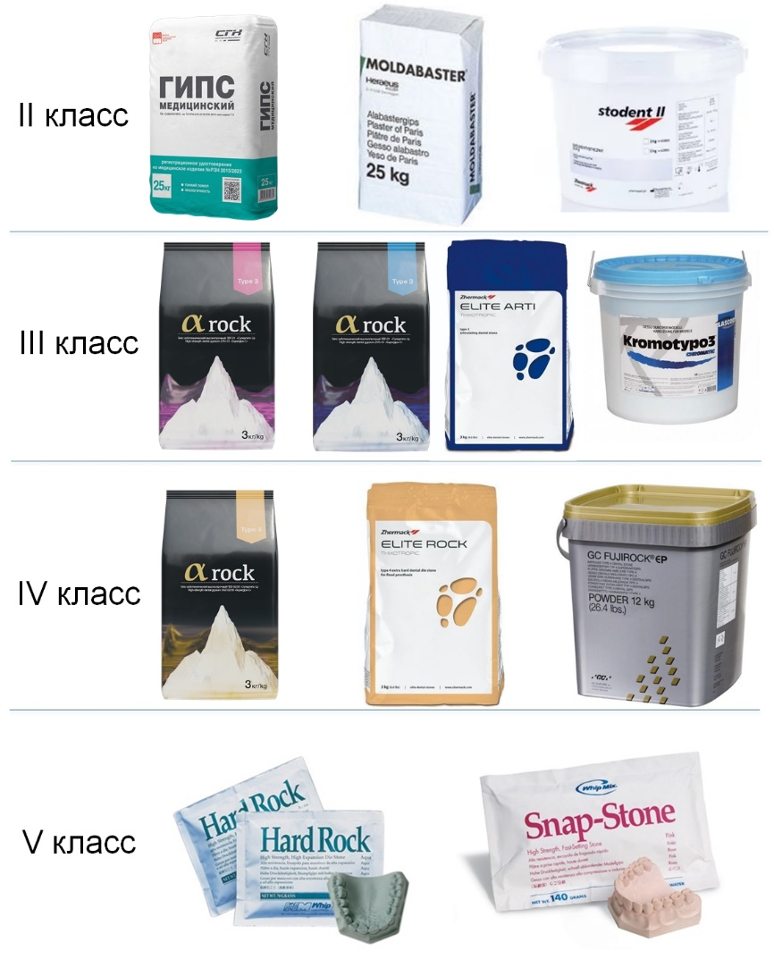
Рис. 14. Представители гипсов разных классов по ISO
      - Цинкоксидэвгеноловые пасты
Состав
Окись цинка, эвгенол, наполнители, ускоритель структурирования, канифоль, бальзам для ослабления раздражающего действия эвгенола, пластификатор и красители.
Форма выпуска
Паста (основная) + паста (катализаторная).
Свойства
Масса обладает высокой текучестью в начальной фазе, однако при выведении оттиска материал может крошиться и деформироваться. При наличии поднутрений невозможно получить качественный оттиск. Входящие в состав некоторые компоненты (гвоздичное и пихтовое масло, эвгенол) могут вызвать раздражение слизистой оболочки полости рта.
Представители
Repin (Чехия), Neogenate (Франция) Coe Flo (Япония), Дентол-С (Украина) (рис. 15).
Техника применения
В настоящее время использование данного материала в качестве оттискной массы вытеснено другими представителями.
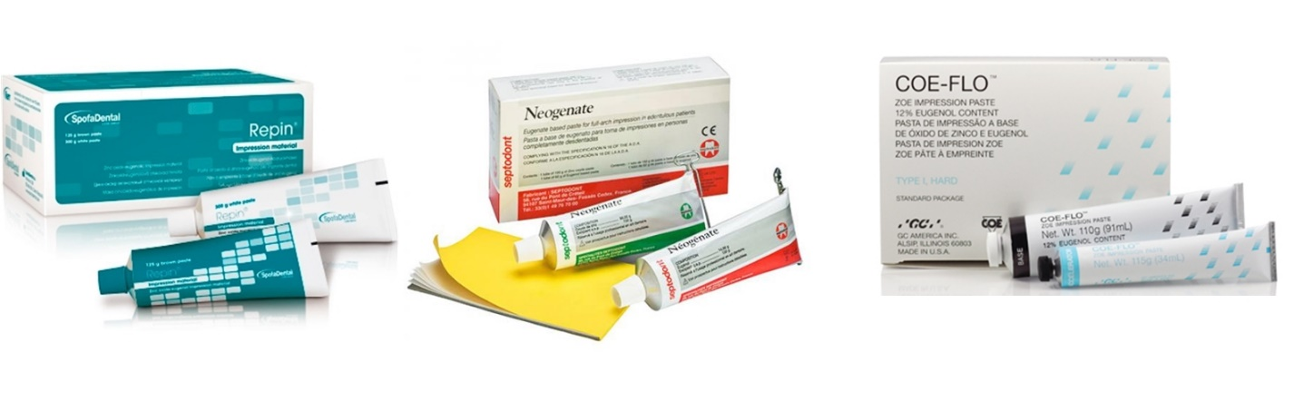
Рис. 15. Представители цинкоксидэвгеноловых оттискных масс

      - Термопластические массы
Состав
Природные и синтетические смолы, парафин, канифоль, стеариновая кислота, красители и т.д.
Форма выпуска
Термопластические массы могут быть обратимыми (возможно повторное использование) и необратимыми. Выпускаются в виде пластин, палочек, таблеток.
Свойства
Поскольку термопластические массы обладают пластичностью только в разогретом состоянии (свыше 50°+процесс разогревания и охлаждения неравномерный), для оттисков характерно наличие оттяжек и неточность отображения протезного ложа. Возможно повторное использование, есть вероятность ожога слизистой оболочки. Линейная усадка термопластичных оттискных материалов при охлаждении их от температуры полости рта до комнатной составляет 0,3–0,8 %.
Представители
Стенс-03 (Россия), Ортокор и Стомапласт (Украина), Panadent (Германия), Xantygen (Бельгия), Functional Sticks (Япония) (рис. 16).
Техника применения
Применение термопластических масс на сегодняшний день ограничивается коррекцией края индивидуальных ложек и опорных частей сложных челюстно-лицевых протезов, перебазировкой протезов косвенным методом, регистрацией прикуса путем предварительного размягчения в воде (свыше 50°).
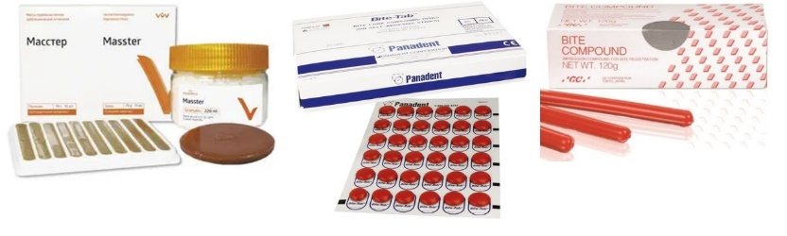
Рис. 16. Представители термопластических масс

Эластичные оттискные массы
      - Гидроколлоидные массы
Группа гидроколлоидов подразделяется на обратимые (агар-агаровые) и необратимые (альгинатные).

АГАР-АГАРОВЫЕ ГИДРОКОЛЛОИДЫ
Состав
Агар – это сульфат галактозы, которая при смешивании с водой образует коллоид. При нагревании в диапазоне от 700° до 1000° принимают вязкотекучее состояние (золь), превращается опять в гель между 300° и 500°.
В состав масс входит: агар-агар, калия сульфат, краситель, бензонафтол, ментол, вода и другие компоненты.
Форма выпуска
Агаровые материалы выпускаются двух видов:
- оттискные материалы (тубы / шприцы);
- материалы для дублирования моделей (пластины / порошок).
Свойства
Обладает повышенной текучестью и гидрофильностью, способен очень точно воспроизводить рельеф твёрдых и мягких тканей полости рта. Материал легко удаляется из поднутрений, однако очень легко рвётся и отделяется от оттискной ложки.
Представители
Масса А. И. Круглякова, М. М. Гернера и др.
Техника применения
В настоящее время использование данного материала в качестве оттискной массы вытеснено другими представителями, однако возможно использование для дублирования моделей.

АЛЬГИНАТНЫЕ ГИДРОКОЛЛОИДЫ
Состав
Сырьём для получения альгинатов являются морские водоросли. Состав порошка и назначение компонентов альгинатного материала отражен в табл. 1.
Таблица 1. Состав альгинатного материала
Наименование | Количество (%) | Назначение компонента
Альгинат натрия | 18 | Образует гидрогель
Сульфат кальция | 24 | Обеспечивает Са²⁺
Фосфат натрия | 2 | Замедлитель схватывания
Сульфат калия | 10 | Для стабильности поверхностного слоя модели
Наполнители (диатомитовая земля / тальк / оксид цинка) | 56 | Регулирует консистенцию (вязкость и устойчивость после затвердевания)
Кремнийфтористый натрий | 4 | Контроль pH

Форма выпуска
В настоящее время альгинатные оттискные материалы выпускаются в виде порошка, упакованного в алюминиевые банки или пакеты. Перед употреблением альгинатного материал массу желательно разрыхлить (встряхнуть). Хранить их следует плотно закрытыми.
Свойства
При смешивании с водой полимерные цепи альгината натрия «сшиваются» ионами кальция и материал отверждается. Если связи уже образовались, их нельзя разрушить, поэтому процесс отверждения альгината является необратимым. Недопустимо многократное добавление маленьких порций воды для получения необходимой консистенции оттискного материала в процессе замешивания.
Рабочее время и время отверждения зависит от скорости выделения ионов кальция при растворении сульфата кальция. Излишки воды будут выступать в качестве катализатора химических реакций, что в результате приведёт к сокращению рабочего времени. Быстрое растворение сульфата кальция приводит к молниеносному отверждению материала, поэтому в состав массы вводят ингибиторы высвобождения ионов кальция – фосфат натрия. Ионы кальция в первую очередь реагируют с фосфатными ионами, после связывания всех фосфатных групп ионы кальция поступают для реакции «сшивания» полимерных цепей альгината натрия.
Более жидкая консистенция материала при замешивании приводит к сокращению рабочего времени и времени отверждения. Постоянная или остаточная деформация в таких случаях может достигнуть 1,5 %, что уже граничит с неприемлемым изменением размеров для применения оттискного материала. Более густая консистенция приводит к образованию в массе непрореагировавшего альгината натрия, в результате чего масса теряет свои эластичные свойства и снижается упругое восстановление.
Различают альгинатные материалы нормального и быстрого отверждения (табл. 2).
Таблица 2. Временные характеристики различных альгинатов
Характеристики | Нормального  отверждения | Быстрого  отверждения
Время смешивания (мин) | 1 | 0,75
Рабочее время (мин) | 3-4,5 | 1,25-2,5
Время твердения (мин) | 2-4,5 | 1-2

В процессе отверждения альгинатного материала происходит значительное изменение pH: от 11 в начале процесса до приблизительно 7 в конце реакции. Данное изменение pH было использовано в составах хроматических альгинатных материалов (Phase Plus, Tropicalgin), которые меняют свой цвет во время смешивания, обработки и помещения в полость рта.
Точность отражения протезного ложа определяется размером гранул порошка и типом образовавшихся макромолекул. В случае альгинатных материалов предел точности составляет около 50 m² (в соответствии с ISO 1563), что намного ниже аналогичного показателя силиконовых оттискных материалов.
Вода в полимеризовавшемся альгинате находится в несвязанном виде между макромолекулами. Следовательно, в зависимости от условий хранения оттиска, вода может быть легко поглощена материалом или испариться. Накопление или потеря воды приводит к изменению исходных размеров оттисков. После выведения из полости рта альгинаты начинают терять влагу (синерезис) и уже через 20–30 минут деформируются настолько, что становятся непригодными к использованию. Поэтому гипсовые модели должны быть изготовлены сразу же после получения оттисков. При хранении в воде альгинатные оттиски длительное время не дают усадку, однако существует особенность – в первое время им свойственна имбибиция (для возврата в исходный размер необходимо нахождение в воде не менее 6–8 часов).
Благодаря наличию перекрёстно связанной структуры макромолекул, полимеризовавшийся альгинатный материал имеет эластичность, которая позволяет получать отображение областей с поднутрениями. Однако данная эластичность даже меньше чем у гидроколлоидных оттискных масс. Альгинатный оттискный материал разрушается при 50 % давлении и при сравнительно низких нагрузках на разрыв. Поэтому обширные поднутрения, такие как широкие межзубные пространства и пространства под промежуточными частями мостовидных протезов, должны быть изолированы в полости рта пациента перед снятием альгинатного оттиска.
Также необходимо помнить о том, что слой альгината между зубами и оттискной ложкой должен быть не менее 5 мм толщиной. Пластмассовые оттискные ложки не должны использоваться. Это требование объясняется тем, что эластическая деформация альгината при выведении оттиска будет столь велика, что не произойдёт полного восстановления исходной формы слепка и останется постоянная пластическая деформация.
Проблема дезинфекции альгинатных оттисков состоит в том, что альгинаты могут находиться в водной среде лишь короткое время без значительного поглощения воды и нарушения размеров (рис. 17). Однако исследования показывают, что использование гипохлорита натрия (бытовой отбеливатель) обеспечивает эффективную дезинфекцию альгинатных оттисков в течение нескольких минут без ухудшения качества оттисков.
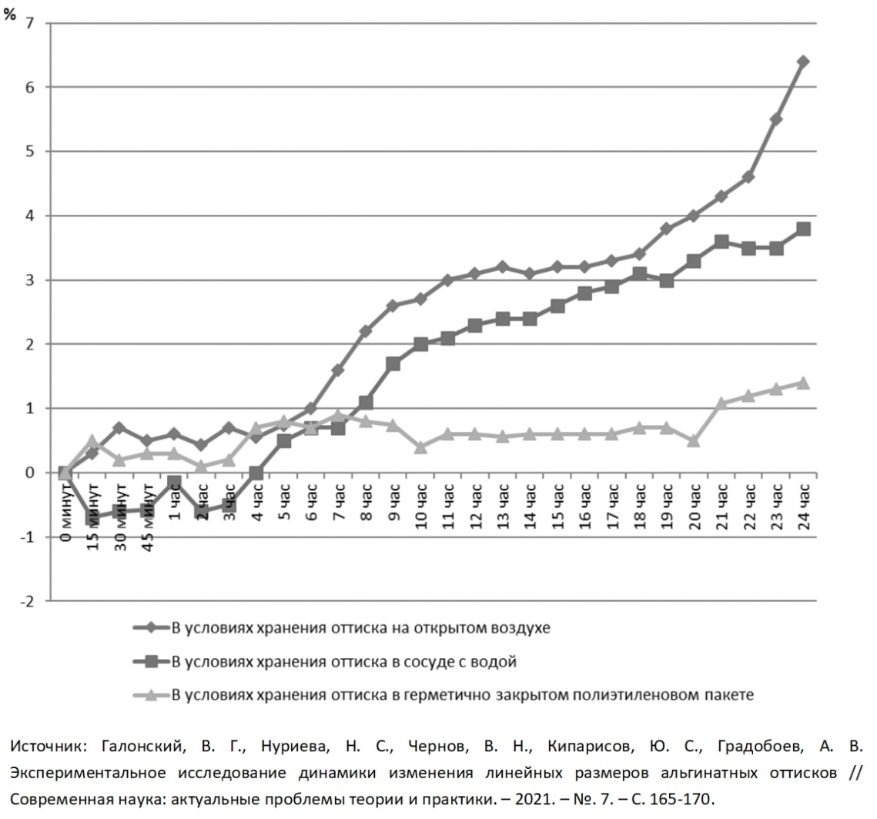
Рис. 17. Изменение линейных размеров альгинатных оттисков в динамике при разных условиях

Представители
Стомальгин-02 (Украина); Алигин и Белопринт (Россия); Jeltrate Plus (США); Ypeen (Чехия); Phase Plus, Hydrogum, Orthoprint (Польша-Италия), Xantalgin Select (Германия), Sculptura alginate (Италия) (рис. 18).
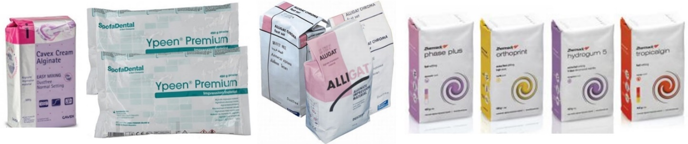
Рис. 18. Представители альгинатных масс
Техника применения
Альгинатные материалы замешиваются ручным и автоматическим способом. При ручном смешивании порошок смешивается с водой в специальной резиновой чашке с помощью шпателя (рис. 19). Пропорции и температурный режим соблюдаются в соответствии с рекомендациями изготовителя.
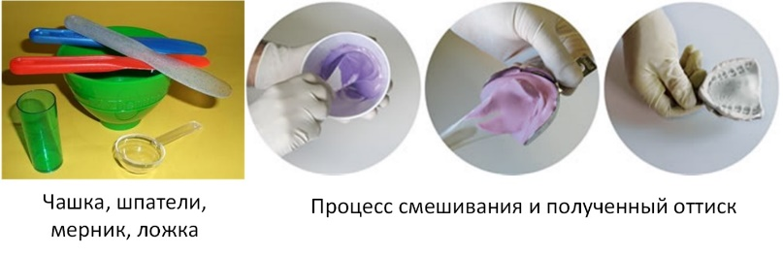
Рис. 19. Инструментарий и процесс смешивания альгинатных масс
Автоматическое смешивание альгинатной массы осуществляется с помощью специального прибора (рис. 20).
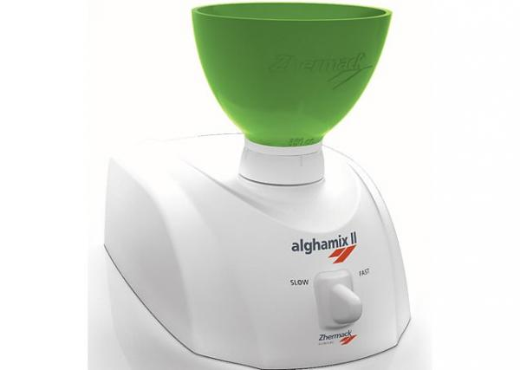
Рис. 20. Аппарат для механического смешивания альгинатной массы Alghamix (Zhermack, Италия)
Назначение: получение оттисков для изготовления диагностических моделей, рабочих моделей при производстве съемных конструкций.

      - Эластомерные массы
Группа эластомеров представлена полисульфидными, полиэфирными и силиконовыми оттискными массами. Свойства эластомеров зависят от длины и разветвлённости сети полимерной цепи, способа полимеризации, количества наполнителей. Эластомеры выпускаются в виде основной (базовой) массы и катализирующей массы / жидкости. Эластичные свойства масса приобретает благодаря поперечному «сшиванию» макромолекул с образованием трехмерной сетки.
Реакция «сшивания» макромолекул может протекать по типу простого присоединения молекул – полиприсоединение (полиэфирные, А-силиконы); с образованием дополнительных продуктов реакции – поликонденсация (полисульфидные, С-силиконы). Хронология внедрения эластомеров в стоматологическую практику была следующая: полисульфидные массы; С-силиконы; Полиэфиры; А-силиконы.
Эластомерные оттискные материалы различаются по степени вязкости. Материалам высокой вязкости характерна конечная твёрдость от 60 по Шору, низкой вязкости – около 50 по Шору. Согласно ISO 4823:2000 и ГОСТ 31573-2012 в зависимости от свойств оттискные материалы подразделены на 4 типа (табл. 3).
Таблица 3. Показатели и требования к свойствам оттискных масс
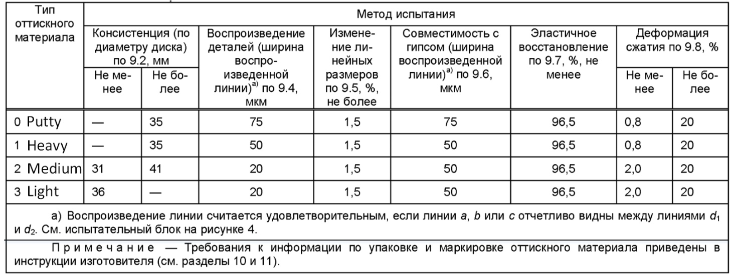
По рекомендации UNI EN ISO 4823 Dentistry – Elastometric impression materials: типы 0 и 1 применяются для изготовления базового слоя оттиска; тип 2 – для получения монофазных оттисков; тип 3 – для получения корригирующего слоя. Массы с низкой степенью вязкости более текучие, проникают в зубодесневую бороздку и межзубные промежутки, но обладают большей степенью усадки. В настоящее время выпускаются высоковязкие материалы повышенной конечной эластичности, обозначающиеся soft (для снятия двухфазных оттисков – сэндвич-техника).
Эластомеры позволяют получать отображения деталей протезного ложа с достаточно высокой степенью точности. Однако в дальнейшем играют роль такие свойства как сопротивление разрыву, способность восстанавливаться после деформации, размерная стабильность. Причинами изменения линейных размеров оттиска могут быть следующие: продолжения реакции полимеризации, испарение веществ, абсорбция влаги, изменение температуры. Существует лимиты изменения линейных размеров по ISO (1,5%) и восстановления после деформации по UNI EN ISO 4823 Dentistry – Elastometric impression materials (96,5%).
В зависимости от комплектации и свойств представителей эластомерных материалов применяются различные техники получения оттисков. В результате могут быть получены следующие оттиски (подробное описание см. ниже):
- Монофазные.
- Двухфазные (двухслойные):
  - одноэтапные (сэндвич-техника);
  - двухэтапные;
  - изолирующая wash-методика.

ПОЛИСУЛЬФИДНЫЕ (ТИОКОЛОВЫЕ) МАТЕРИАЛЫ
Состав
Полисульфидные материалы являются производными тиолов (другое название – тиоколовые). Типичный состав этих масс включает: полисульфидный каучук, наполнитель, серу, пластификатор (касторовое масло, дибутилталат), катализатор и корригирующие запах вещества (изоамилацетат). Полимеризация проходит по типу поликонденсации с образованием воды и повышением температуры.
Форма выпуска
Выпускаются в виде 2 паст: база (сера, диоксид титана, сульфат цинка, пластификатор, ароматизатор) + катализатор (диоксид свинца, сера, пластификатор). Различная вязкость обеспечивается путем введения дозированного количества наполнителя.
Свойства
Полисульфидные массы не нашли широкого применения из-за недостаточной размерной стабильности (отливка модели в течении 1 часа) и неприятного запаха. Тепловой коэффициент линейного расширения у них почти в 2 раза меньше, чем у силиконовых и составляет 1,3*10–4.
В температурном интервале 22–37 ºС скорость структурирования тиоколовых материалов изменяется почти в 2 раза. Повышение температуры и присутствие воды ускоряет процесс. Если скорость вулканизации силиконовых материалов можно в определённых пределах регулировать количеством катализатора, то регулирование скорости структурирования тиоколовых материалов изменением количества пасты-катализатора не рекомендуется, так как это отрицательно сказывается на свойствах оттиска.
Ускорение структурирования можно достигнуть добавлением во время смешивания паст 1–2 капель воды. Удлинение срока отверждения материала можно достигнуть введением в пасту 2 капель олеиновой кислоты. На степень эластичности оттиска влияет количество пасты-катализатора. Следует отметить высокую прочность на разрыв и пластичность. Среди недостатков имеет место остаточная деформация, усадка при полимеризации, неприятный запах, длительное время затвердевания в полости рта ~ 7–10 минут.
Представители
Omniflex и Surflex (Япония), Тиодент М и Сиэласт (Украина).
Техника применения
В настоящее время использование данного материала в качестве оттискной массы вытеснено другими представителями.

СИЛИКОНОВЫЕ МАТЕРИАЛЫ
Силиконовые оттискные материалы представляют собой компаунды – смесь веществ, не являющаяся химическим соединением. Данная смесь получается в результате холодной вулканизации – технологический процесс взаимодействия каучуков с вулканизирующим реагентом, при котором происходит сшивание молекул каучука в единую пространственную сетку.
В состав компаунда входят следующие компоненты: СКТН (синтетический каучук термостойкий низкомолекулярный) – линейный полидиметилсилоксан; наполнители (обеспечивают прочность на разрыв до 18–20 МПа и уменьшают усадку); пластификатор (служит для регулирования пластичности исходной массы и эластичности готового оттиска); сшивающий агент и катализатор. Вязкость материала определяется процентной долей наполнителя и длиной цепочки полимера.
В зависимости от концевой группы полидиметилсилоксана различают 2 типа силиконов:
- Аддитивные (addition type) – полимеризующиеся за счет процесса полиприсоединения, при котором не остаётся побочных продуктов; содержат виниловые концевые группы, поэтому их называют также поливинилсилоксановыми или А-силиконами.
- Конденсационные (condensation type) – отверждение происходит путем поликонденсации с выделением веществ (спирт); содержат гидроксильные концевые группы (С-силиконы).

С-силиконы
Состав (общая характеристика группы материалов)
Базовая часть состоит из полидиметилсилоксана, наполнителя, красителя, ароматизатора. Катализирующая часть включает тетраэтилсиликат (сшивающий агент) и краситель.
Форма выпуска (общая характеристика группы материалов)
Конденсационные силиконы комплектуются из 2 частей: основная (базовая) масса высокой, средней и низкой степени вязкости в виде пасты; катализирующая жидкость или паста в тубах.
Свойства (общая характеристика группы материалов)
Конденсационные силиконы обладают точностью воспроизведения и высокой пластичностью, что делает их удобными в работе и приятными для пациентов. Избыток активатора может привести к жжению слизистой оболочки полости рта пациента. Наличие поднутрений не вызывает особой сложности при выведении оттиска из полости рта, однако низкое сопротивление разрыву и недостаточная твёрдость высоковязкого материала с большой разницей коэффициентов усадки первого и второго слоя приводят к деформации оттиска. К преимуществам этой группы материалов также относят легко производимую дезинфекцию (экспозиция в течении 30 минут в дезинфицирующем растворе), поскольку восстановление линейных размеров оттиска после выведения из полости рта происходит в течение получаса. Стоит принять к сведению, что спустя 1 час после выведения из полости рта начинаются размерные изменения оттиска в связи с испарением спирта. Более подробное описание свойств материалов описано ниже в соответствии с представителями.
Техника применения (общая характеристика группы материалов)
При смешивании C-силиконов важно придерживаться инструкций производителя, так как избыток активатора приводит к ускоренной полимеризации, а его недостаток / неравномерное смешивание могут привести к неполной полимеризации материала. Рекомендуется отлитие гипсовых моделей в промежутке после 30-минутной дезинфекции до 60 минут после выведения оттиска из полости рта. Максимальный срок для отливки гипсовых моделей по оттиску из конденсационного силикона составляет 24 часа. При транспортировке из-за высокой конечной пластичности оттиск может деформироваться. Техника смешивания масс у представителей различается.
Представители
«SPEEDEX» (Спидекс), Coltene (Швейцария)
Комплектация
«Speedex putty» и «Speedex putty soft» – массы для базового слоя, «Speedex light body» и «Speedex medium» – массы для корригирующего слоя, «Speedex universal activator» – активатор базового и корригирующего слоя (рис. 21).
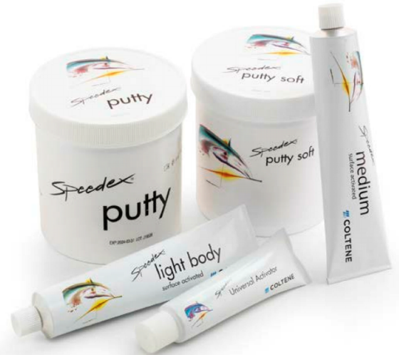
Рис. 21. Линия оттискных материалов «SPEEDEX», Coltene (Швейцария)
Назначение
Получение одноэтапного / двухэтапного оттиска для изготовления моделей: диагностических, демонстрационных, рабочих при изготовлении несъемных конструкций; изготовления силиконового ключа.
Свойства
Материал обладает высокой биологической совместимостью, побочных эффектов среди пациентов не зарегистрировано. Рабочее время материалов установлено производителями в соответствии со стандартом ISO 4823 и указано при комнатной температуре 23 °С / 74° F и относительной влажности 50%. «Speedex putty» и «Speedex putty soft» – массы высокой вязкости (тип 1); время смешивания составляет 0:30 мин (допустимо до 1:15 мин), время застывания – 3:00 мин. Рабочее время масс для корригирующего слоя при соответствующем дозировании различается (рис. 22).
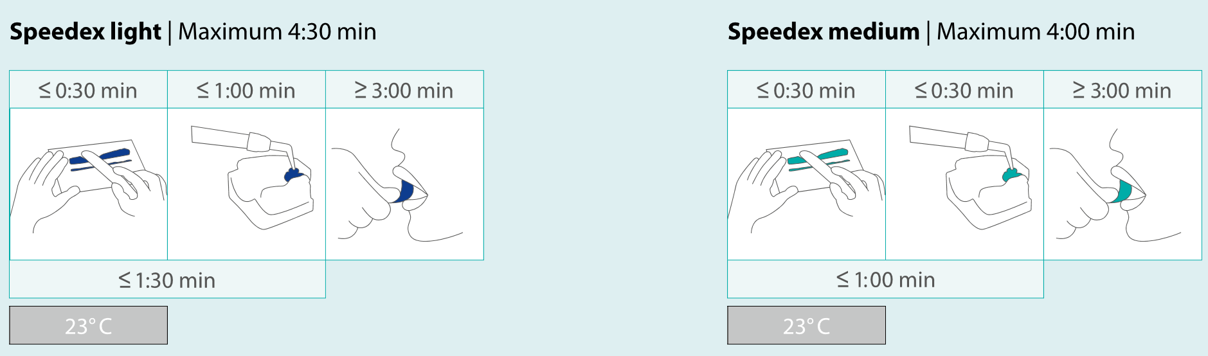
Рис. 22. Рабочее время массы Speedex light body и Speedex medium (корригирующего слоя)
Оптимальное время для изготовления моделей от 30 минут до 70 часов с момента снятия оттиска. Поверхностное напряжение (surface tension) можно уменьшить и облегчить изготовление моделей, если оттиск быстро обработать моющим средством, а затем тщательно промыть чистой водой. Оттискные материалы coltene совместимы со всеми видами стоматологических гипсов (напр., Fuji-rock, Vel-mix), эпоксидной смолой и полиуретаном.
Масса «Speedex» обладает гидрофильностью и хорошей пространственной стабильностью, а также имеется возможность регулирования рабочего времени за счет дозирования активатора (рис. 23, 24).
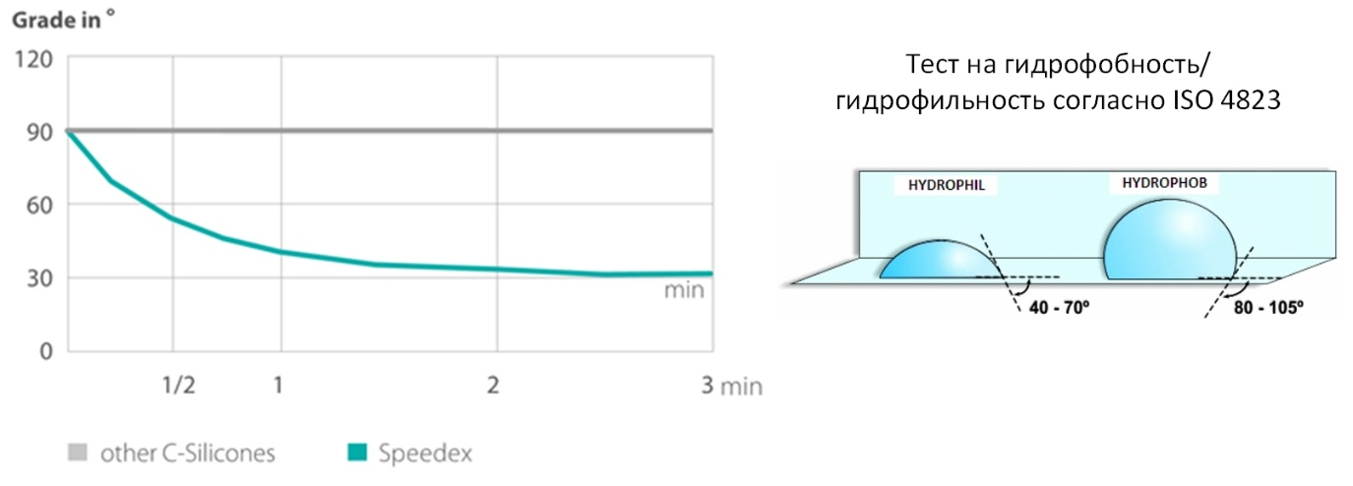
Рис. 23. Гидрофильные свойства материала «Speedex» во временном отрезке
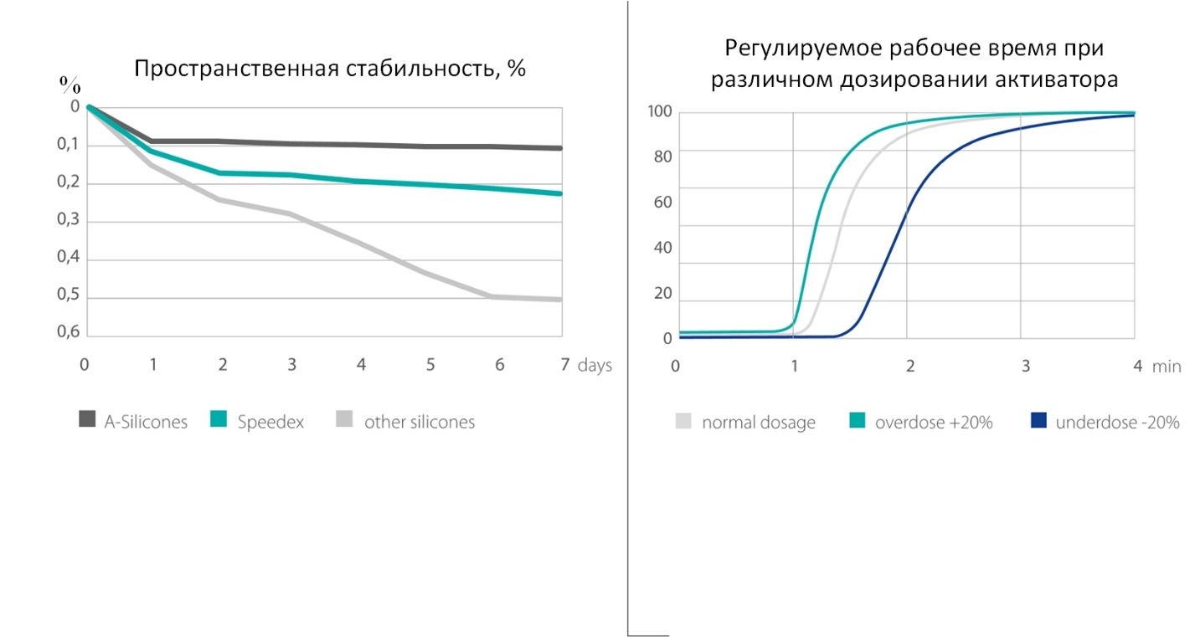
Рис. 24. Пространственная стабильность и вариации рабочего времени «Speedex»
Конечная твердость по истечению 24 часов:
- «Speedex putty» – 65-67 по A. Shore
- «Speedex putty soft» – 57-59 по A. Shore
- «Speedex light body» – 48-52 по A. Shore
- «Speedex medium» – 51-53 по A. Shore
Дезинфекция: оттиск должен быть промыт под проточной холодной водой после удаления из полости рта. Экспозиция в течении 30 секунд в жидких дезинфектантах, таких как 2% раствор glutaraldehyde (кислотн.), 0.5% sodium hypo-chloride, 0.1-1.5% providone-iodine (галогенизированный фенол) или 0.13% glutaraldehyde (глютаральдегид нейтральн.) не повлияет на форму и размер оттиска.
Способ применения
Первый слой – базисная оттискная масса дозируется при помощи мерной ложки. Наносят полный мерник (предварительно удалив излишки, чтобы он был без «горки») материала на ладонь. Катализатор дозируют таким образом, чтобы длина выдавленной из тубы порции катализатора соответствовала малому (верхнему) диаметру усечённого конуса из материала, который получился у Вас на ладони. Смешивают при помощи пальцев рук до получения однородного оттенка, но не менее 30 секунд. Перед снятием базовым слоем рекомендуется закрыть все поднутрения. Материал готов для снятия оттиска. Перед нанесением корригирующего слоя и повторного введения ложки в полость рта необходимо обращать внимание, чтобы остатки базового материала не оставались в межзубных промежутках и десневых бороздках, а также тщательно промыть и высушить базовый слой для качественного сцепления слоев.
Второй слой – материал для второго слоя оттиска замешивается при помощи шпателя на стекле или бумаге. Правильное соотношение корригирующей массы и катализатора достигается выдавливанием порций одинаковой длины из тубы с катализатором и из тубы с корригирующей массой. Остатки материала вне полости рта застывают значительно дольше, однако перед удалением оттиска из полости рта необходимо проверить внутриорально.
Лучшее время для отливки гипсовых моделей – через 30 минут после снятия оттиска. Поверхностное напряжение будет уменьшено, и результаты будут наиболее точными, если оттиск обработать детергентом и промыть чистой водой. Оттискные материалы Coltene совместимы со всеми типами дентальных гипсов, эпоксидными смолами и полиуретаном.
В случае попадания катализатора в глаза промойте их большим количеством проточной воды и проконсультируйтесь с офтальмологом. Рекомендуется использовать жёсткие перфорированные ложки.

«STOMAFLEX» (Стомафлекс), Spofa Dental (Чехия)
Комплектация
Stomaflex Putty – материал для базового слоя. Stomaflex Light – паста для корригирующего слоя. Stomaflex Liquid Catalyst – катализирующая жидкость. Gel Catalyst - катализирующая паста (рис. 25).
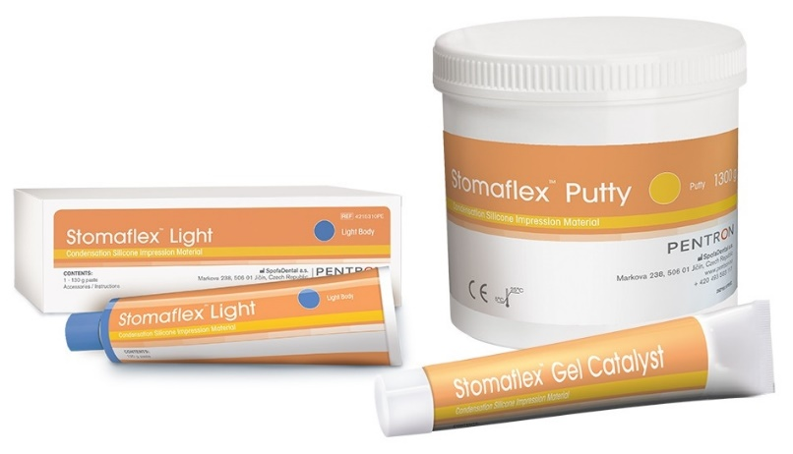
Рис. 25. Линия оттискных материалов «Stomaflex», Spofa Dental (Чехия)
Назначение
Stomaflex Putty: для первичных оттисков при методике («putty-wash») в сочетании с Stomaflex Light; для оттисков по методу «медного кольца»; для диагностических оттисков при съемном протезировании; универсальный силиконовый материал очень высокой вязкости. Stomaflex Light: для корригирующего слоя при двухслойной методике («putty-wash») в сочетании с Stomaflex Putty; для получения функциональных оттисков с беззубых челюстей в индивидуальной оттискной ложке.
Свойства
Stomaflex Putty - желтый тестообразный материал. Отношение смеси: 2% для Liquid Catalyst и Gel Catalyst; время смешивания: макс. 45 сек; консистенция с катализатором: 22,0-26,0 мм; общее рабочее время: мин. 90 сек; время затвердевания: 2,15-3,00 мин; возврат на натяжение: мин. 97,5%; линейное натяжение: макс. -1,0%.
Stomaflex Light - жидкая паста голубого цвета. Отношение смеси: 6% для Liquid Catalyst, 9% для Gel Catalyst; время смешивания: 30 сек.; консистенция с катализатором: 36,0-44,0 мм; общее рабочее время: мин. 90 сек; время затвердевания: 3,45-4,30 мин; возврат на натяжение: мин. 99%; линейное натяжение: макс. -1,3%.
Stomaflex Liquid Catalyst - прозрачная, вискозная жидкость.
Gel Catalyst - паста красного цвета с матовой поверхностью, без механических примесей, слегка прозрачная.
Для достижения оптимальной адгезии предварительного и корригирующего оттисков необходимо тщательно очистить и высушить предварительный оттиск. Излишки слюны могут вызвать расслоение. Для дезинфекции оттиска используют дезинфицирующие растворы (например, Jodisol, разбавленный водой в соотношении 1:10). Оттиск хранят при комнатной температуре (до +25°С) в сухом месте. Предельный срок изготовления модели не установлен, однако рекомендуется производить отливку оттиска в течение 4 часов с момента его извлечения из ротовой полости пациента.

Способ применения
Замешивание материала
Stomaflex Putty:
- Оттискный материал набирают мерной ложкой и делают в нем отпечаток краев мерной ложки. На одну полную ложку массы из тубы выдавливают две одинаковые полоски пасты катализатора соответствующей длине мерной ложки (т.е., приблизительно 4 см каждая). Массу тщательно перемешивают до получения однородной окраски (макс. 45 сек.). При работе используют защитные перчатки из полиэтилена или латекса.
- Оттискный материал (Putty) набирают мерной ложкой и делают в нем отпечаток краев мерной ложки. На одну полную ложку массы капают 14-16 капель жидкого катализатора, соблюдая осторожность, чтобы не пролить его. Тщательно перемешивают до получения однородной массы (мак. 45 сек.). При работе используют защитные перчатки из полиэтилена или латекса.
Stomaflex Light:
- На пластину для смешивания выдавливают необходимое количество силиконовой пасты и добавляют полоску пасты катализатора приблизительно такой же длины. Шпателем тщательно перемешивают обе пасты до получения однородной окраски (макс. 30 сек.).
- На пластину для смешивания выдавливают необходимое количество силиконовой пасты и добавляют соответствующее количество жидкого катализатора (из расчета 2 капли на 1 см. пасты). Широким шпателем тщательно перемешивают пасту и катализатор до получения однородной массы (макс. 30 сек.).
Примечание: Увеличение количества катализатора и/или повышенная температура сокращают рабочее время материала и время отверждения, и наоборот.

Нанесение материала
Stomaflex Putty:
В течение 1.5 минут от начала смешивания готовую массу накладывают на индивидуальную или перфорированную оттискную ложку, и вводят в полость рта пациента. Оттиск фиксируют в полости рта минимум на 3.5 мин.
Stomaflex Light:
В случае изготовления оттисков по двойному контактному методу в течение 1.5 минут от начала смешивания готовую массу накладывают на подготовленную оттискную ложку (тщательно высушенную и очищенную от слюны, с вырезанными межзубными промежутками и отводными канальцами) и вводят в полость рта пациента. Оттиск фиксируют сильным коротким нажатием (макс. 10 сек.) и затем уже без давления еще минимум на 3.5 минуты. При необходимости оттискную массу накладывают в область зубодесневой бороздки шприцем-аппликатором, после чего изготовить оттиск стандартным способом.
Примечание: После удаления оттиска из ротовой полости тщательно устраняют излишки оттискной массы из межзубных промежутков и зубодесневой бороздки.

«ZETAPLUS – ORANWASH», Zhermack (Италия)
Комплектация
Основа Zetaplus / Zetaplus Soft, коррегирующая масса Oranwash L / VL / XL, катализатор Indurent Gel, блокнот для замешивания (рис. 26).
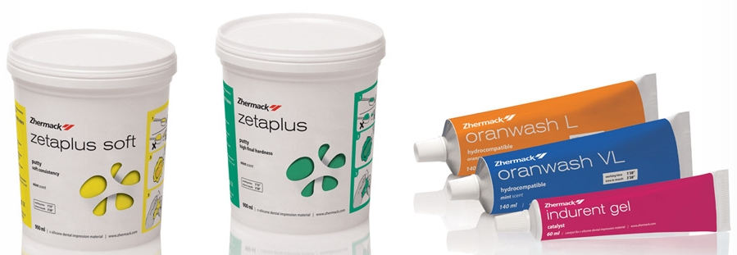
Рис. 26. Линия оттискных материалов «Zetaplus – Oranwash», Zhermack (Италия)
Назначение
Zetaplus / Zetaplus Soft используется для получения предварительного оттиска; Oranwash L/ XL – в качестве коррегирующего слоя при использовании техники двухэтапного оттиска. Indurent Gel - активатор, используемый с Zetaplus и Oranwash L. Получение одноэтапного / двухэтапного оттиска для изготовления моделей: диагностических, демонстрационных, рабочих при изготовлении несъемных конструкций; изготовления силиконового ключа.
Свойства
Основные характеристики базовой и корригирующей массы «Zetaplus – Oranwash» отражены в табл. 4.
Таблица 4. Свойства С-силиконового материала «ZETAPLUS – ORANWASH», Zhermack
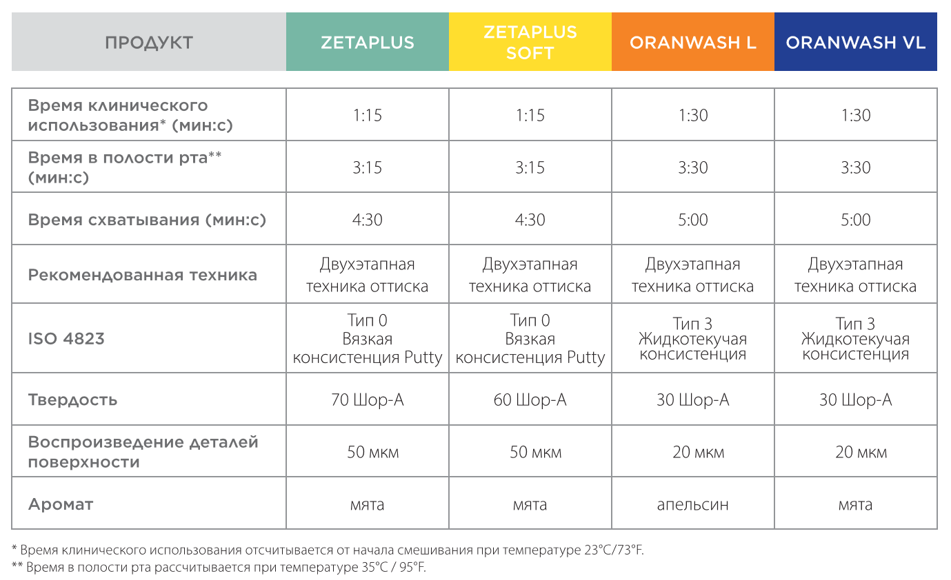

Способ применения
Zetaplus достать из банки при помощи мерной ложки (избыток материала необходимо убрать) и положить равномерным слоем на ладонь. На массе отпечатать диаметр мерной ложки. Выдавить Indurent Gel в количестве равном диаметру мерной ложки из расчета на каждую мерную ложку массы. Тубу с активатором закрыть сразу же после использования. Корригирующий слой смешивается с активатором в равной пропорции. Для обеспечения адгезии базового слоя с корригирующим требуется тщательно промыть и высушить предварительный оттиск.

«OPTOSIL – XANTOPREN», Heraeus-Kulzer (Германия)
Комплектация
Optosil Comfort Putty / Optosil P Plus – базовый слой оттискной массы. Xantopren H green / Xantopren M mucosa / Xantopren L blue / Xantopren VL plus – линейка корригирующей массы. Activator Universal Plus – универсальный активатор (рис. 27).
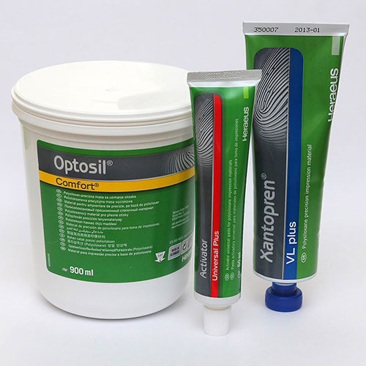
Рис. 27. Линия оттискных материалов «Optosil – Xantopren», Heraeus-Kulzer (Германия)
Назначение
Получение одноэтапного / двухэтапного оттиска для изготовления моделей: диагностических, демонстрационных, рабочих при изготовлении несъемных конструкций; изготовления силиконового ключа.
Базовая масса используется в качестве предварительного оттиска.
Корригирующие массы в связи с различными свойствами могут применяться с определенными целями:
- Xantopren VL plus – материал экстрамалой вязкости, жидкотекучий (индекс VL), применяется исключительно вместе с Optosil P и универсальным активатором в качестве второго слоя в «сэндвич» технике.
- Xantopren L blue предназначен для создания корригирующего слоя в технике «двойного оттиска».
- Xantopren M mucosa – оттискный материал средней вязкости, предназначенный для снятия слизистой оболочка беззубых челюстей.
- Xantopren H green – оттискный материал высокой вязкости при изготовлении полных и частичных съёмных протезов, базовый материал в технике двойного оттиска.
Свойства
Optosil Comfort Putty / Optosil P Plus – базовая масса в виде густой маслянистой пасты. Обладает хорошей пространственной стабильностью (рис. 28).
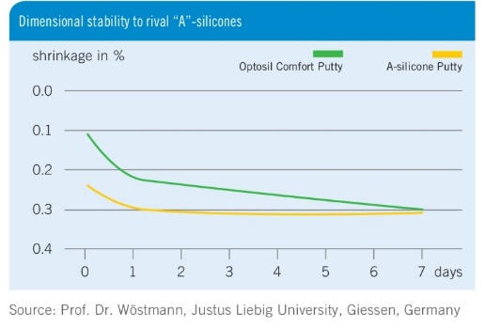
Рис. 28. Пространственная стабильность Optosil Comfort Putty в сравнении с А-силиконами
Корригирующие массы Xantopren представлены линией материалов с различной степенью текучести (табл. 5).
Таблица 5. Некоторые свойства и руководство для замешивания материалов Optosil – Xantopren
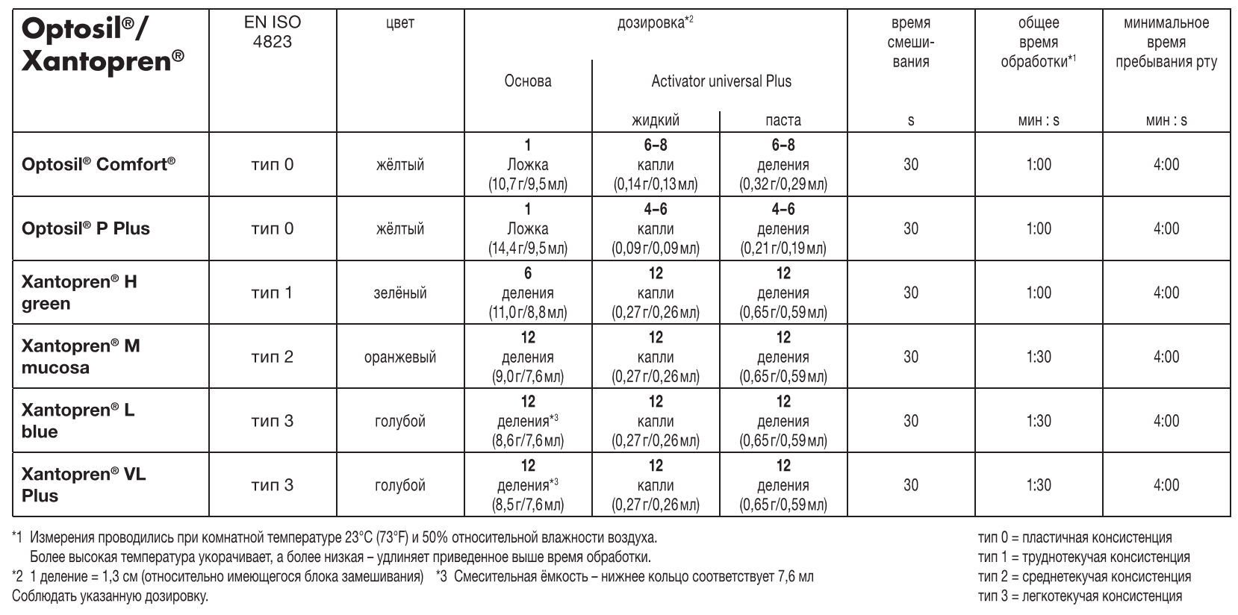
Способ применения
Базовая и корригирующая массы используется с универсальным активатором в соответствии с рекомендациями производителя (рис. 25).
Оттиски могут дезинфицироваться 5,25% водным раствором гипохлорита натрия не более 10 минут или другим, пригодным для силикона, дезинфицирующим раствором. Рекомендуется соблюдать предписания по дезинфекции от изготовителя.
Заливка оттиска может осуществляться уже через 30 мин после извлечения из ротовой полости, без ограничений во времени. Оттиск сохраняет стабильные размеры в течение 7 дней.

А-силиконы
Состав (общая характеристика группы материалов)
Основная паста содержит поливинилсилоксан, силанол, ароматизатор и краситель. Катализаторная паста включает поливинилсилоксан, хлорплатиновую кислоту и наполнитель.
Форма выпуска (общая характеристика группы материалов)
А-силиконы всех степеней вязкости выпускаются в виде основной и катализаторной паст одинаковой консистенции. Существуют формы для ручного и автоматического смешивания (аппараты и диспенсеры).
Свойства (общая характеристика группы материалов)
Аддитивные силиконы отличает высокое детальное качество воспроизведения поверхности благодаря сбалансированному сочетанию текучести и структурной вязкости. Поскольку реакция полимеризации происходит без выделения побочных веществ, данная группа материалов обладает пространственной стабильностью. Это обуславливает минимальную усадку материала (менее 1%) и позволяет неоднократно отливать модель, длительно хранить и транспортировать оттиск. После выведения из полости рта оттиск достаточно быстро принимает исходные линейные размеры, что говорит о высокой устойчивости к деформации. Для А-силиконов характерна прочность на разрыв, однако в меньшей степени в сравнении с полисульфидными массами. Одним из важных свойств группы является их тиксотропность.
Силиконы по своей природе гидрофобные, что создает некоторые затруднения в эксплуатации из-за их взаимодействия с влажной поверхностью в процессе снятия оттиска (в этом свойстве лучше себя проявляют полиэфиры). В связи с этим многие производители в попытках совершенствования материала предпринимают введение в состав различных веществ. В частности, для придания гидрофильности включают компоненты полиэфира или поверхностно-активных веществ; для компенсации невысокой прочности на разрыв – полимеры, повышающие разветвленность и плотность полимерной цепи.
Основная и катализаторная пасты окрашены в разные цвета, что позволяет проконтролировать гомогенность материала после их смешивании и готовность к снятию оттиска. Базовый слой А-силиконов имеет высокую конечную твердость, что обеспечивает его размерную стабильность при полимеризации корригирующего слоя. С обратной стороны, при наличии выраженных внутренний достаточно жёсткий первый слой с трудом выводится из полости рта. В связи с этим в последнее время создаются поливинилсилоксановые материалы высокой вязкости – с повышенной конечной эластичностью (putty soft).
Для А-силиконов характерна меньшая токсичность вулканизирующих агентов по сравнению с С-силиконами. Характерные для С-силиконов жжение, пощипывание, покраснение слизистой оболочки полости рта при использовании А-силиконов практически не встречаются.
Техника применения (общая характеристика группы материалов)
Базовая масса А-силиконов выпускается в форме как для ручного, так и для автоматического замешивания в специальном оборудовании. Чаще всего базовый слой смешивается в пропорции 1:1. Корригирующая масса выпускается, как правило, в тубах для автоматического замешивания в пистолетах-диспенсерах. Следует точно придерживаться рекомендаций по продолжительности перемешивания материалов, указываемой фирмой-производителем. Уменьшение этого периода приводит к возникновению неоднородности (слоистости) оттискной массы; увеличение – к возникновению внутреннего напряжения и деформации оттиска.
Представители

«EXAFLEX – EXAMIX – EXAFAST – EXAJET», GC (Япония)
Комплектация
Линейка А-силиконов компании GC представлена 3 группами (рис. 29):
- А-силиконами нормального отверждения Exaflex Putty (базовый слой) в сочетании с Examix NDS (Regular type / Injection type / Monophase type) в качестве корригирующего слоя.
- А-силиконами быстрого отверждения Exafast Putty (базовый слой) в сочетании с Exafast NDS (Heavy type / Monophase type / Regular type / Injection type /) в качестве корригирующего слоя.
- А-силиконами в контейнерах из фольги нормального (Exajet Normal Set) и ускоренного отверждения (Exajet Fast Set).
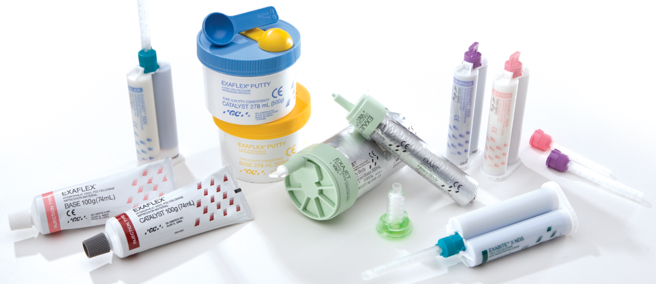
Рис. 29. Линия оттискных материалов «Exaflex – Examix – Exafast – Exajet», GC (Япония)
Назначение
Для изготовления несъемных ортопедических конструкций изготовитель рекомендует использовать следующие комбинации: Monophase, Monophase + Injection / Regular, Putty + Injection / Regular, Monophase + Injection / Regular, Putty + Injection / Regular. При изготовлении съемных протезов рекомендованы следующие варианты: Monophase, Putty + Regular / Injection (рис. 30).
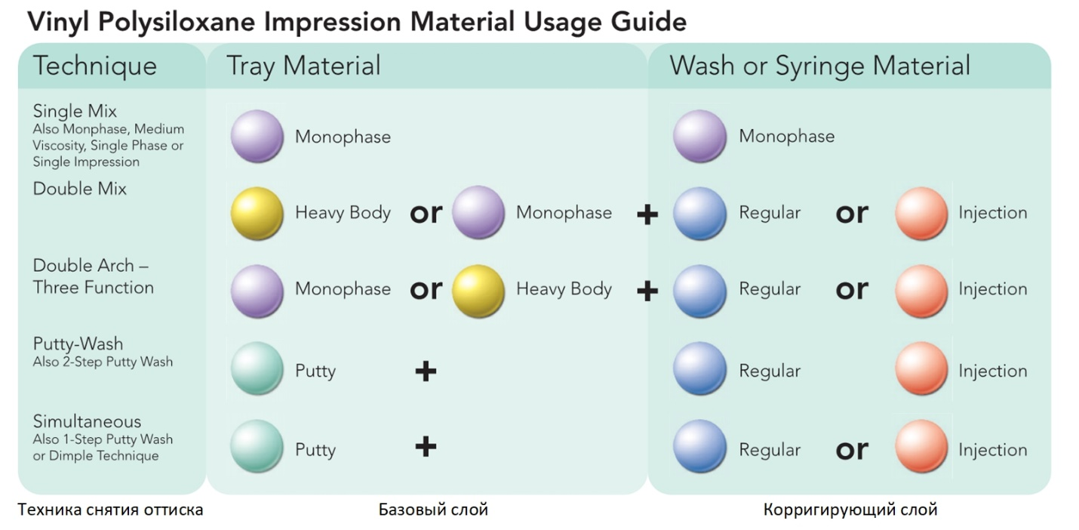
Рис. 30. Рекомендации по использованию А-силиконов производства GC (Япония).
Свойства
Exaflex Putty и Exafast Putty являются А-силиконами плотной консистенции, основные характеристики отражены в таблице 6.
Таблица 6. Некоторые физические свойства Exaflex Putty и Exafast Putty
Тип  Характеристика | Exaflex Putty  Тип 0: Очень высокая вязкость | Exafast Putty  Тип 0: Очень высокая вязкость
Рабочее время  (мин. сек.) | 1,00 | 0,45
Время отверждения  (мин. сек.) | 4,00 | 2,15
Минимальное время во рту  (мин. сек.) | 4,00 | 2,15
Восстановление после деформации (%) | 98,8 | 99,2
Максимальная деформация  при сжатии (%) | ≤1,5 | ≤1,2
Линейное изменение размеров после 24 ч. (%) | ≤0,2 | ≤0,2
Источник: официальное руководство к использованию изготовителя – GC.
Линия продуктов Examix NDS – корригирующего слоя нормального отверждения представлена 3 разновидностями, их основные физические параметры отражены в таблице 7.
Таблица 7. Некоторые физические свойства линии Examix NDS
Тип  Характеристика | Injection  Тип 3: Низкая вязкость | Regular  Тип 2: Средняя вязкость | Monophase  Тип 2: Средняя вязкость
Рабочее время  (мин. сек.) | 2,15 | 2,00 | 2,00
Время отверждения  (мин. сек.) | 4,00 | 4,00 | 4,00
Минимальное время во рту  (мин. сек.) | 4,00 | 4,00 | 4,00
Восстановление после деформации (%) | 99,7 | 99,7 | 99,5
Максимальная деформация  при сжатии (%) | ≤7,0 | ≤6,0 | <3,3
Линейное изменение размеров после 24 ч. (%) | ≤0,2 | ≤0,2 | ≤0,2
Примечание: физические характеристики были получены при температуре 23±2°С, относительной влажности 50±5% (ISO 4823 :1992(E)). Источник: официальное руководство изготовителя – GC.
Масса для корригирующего слоя Exafast NDS подразделяется на 4 вида, основные характеристики выражены в таблице 8.
Таблица 8. Некоторые физические свойства линии Exafast NDS
Тип  Характеристика | Injection  Тип 3: Низкая вязкость | Regular  Тип 2: Средняя вязкость | Monophase  Тип 2: Средняя вязкость | Heavy  Тип 1: Высокая вязкость
Рабочее время  (мин. сек.) | 1,00 | 1,15 | 1,20 | 1,15
Время отверждения  (мин. сек.) | 1,45 | 2,15 | 2,15 | 2,30
Минимальное время во рту  (мин. сек.) | 1,30 | 1,30 | 1,30 | 1,30
Восстановление после деформации (%) | 99,7 | 99,5 | 99,3 | 99,3
Максимальная деформация  при сжатии (%) | ≤7,0 | ≤4,8 | ≤3,2 | ≤3,3
Линейное изменение размеров после 24 ч. (%) | ≤0,2 | ≤0,2 | ≤0,2 | ≤0,2
Примечание: физические характеристики были получены при температуре 23±2°С, относительной влажности 50±5% (ISO 4823 :1992(E)). Источник: официальное руководство изготовителя – GC.
В контейнерах из фольги для автоматического смешивания выпускаются А-силиконы нормального (Exajet Normal Set) и ускоренного отверждения (Exajet Fast Set), их свойства в таблице 9.
Таблица 9. Некоторые физические свойства линии Exajet Normal and Fast Set
Тип  Характеристика | Exajet Normal Set  Тип 1: Высокая вязкость | Exajet Fast Set  Тип 1: Высокая вязкость
Рабочее время  (мин. сек.) | 2,00 | 1,30
Время отверждения  (мин. сек.) | 4,00 | 3,15
Минимальное время во рту  (мин. сек.) | 3,00 | 2,30
Восстановление после деформации (%) | 99,4 | 99,4
Максимальная деформация  при сжатии (%) | ≤2,5 | ≤2,5
Линейное изменение размеров после 24 ч. (%) | ≤0,2 | ≤0,2
Примечание: физические характеристики были получены при температуре 23±2°С, относительной влажности 50±5% (ISO 4823 :1992(E)). Источник: официальное руководство изготовителя – GC.
Способ применения
Масса плотной консистенции ручного приготовления, выпускаемая в форме паста+паста, смешивается в одинаковых пропорциях и укладывается в оттискную ложку с последующими традиционными этапами снятия оттиска.
Масса, предназначенная в качестве корригирующего слоя, замешивается в пистолете-диспенсере:
- Установите внутриротовую насадку на смешивающую насадку или внесите материал в шприц.
- Выдавите материал на протезное ложе.
- Заполните оттискную ложку подходящим по вязкости материалом (putty, monophase, или regular) в зависимости от используемой техники снятия оттиска.
- Поместите заполненную ложку в полости рта на время затвердевания материала.
- Подождите, пока материал затвердеет (в среднем 4 мин.), затем извлекайте.
- Полученный оттиск необходимо продезинфицировать, используя 2.5 или 3.4%-ый раствор глютаральдегида или какого-либо другого подходящего дезинфицирующего средства в соответствии с рекомендациями производителя.
- Модель можно отливать сразу, максимальный срок отливания модели 14 дней.
Во время работы с данными материалами необходимо избегать их контакта со следующими материалами: катализатор с конденсируемым отверждением, полисульфидные оттискные материалы, латекс, эвгенолсодержащие материалы, жиры, сера, акрилаты. Также во время выдавливания массы избегайте влаги и глицерина.

«ELITE HD+», Zhermack (Италия)
Комплектация
Elite HD+ представлен двумя массами плотной консистенции Putty Soft Fast Setting / Putty Soft Normal Setting и корригирующими массами Tray Material, Monophase, Light Body Fast Setting / Light Body Normal Setting, Regular Body (рис. 31). Комплектующим к массам адгезивы: Elite Iperlink LCT (для оттискной ложки из светоотверждаемого полимера), Elite Iperlink SCT (для оттискной ложки из самотвердеющего полимера и одноразовой оттискной ложки), Universal Tray Adhesive (для стандартной металлической оттискной ложки).
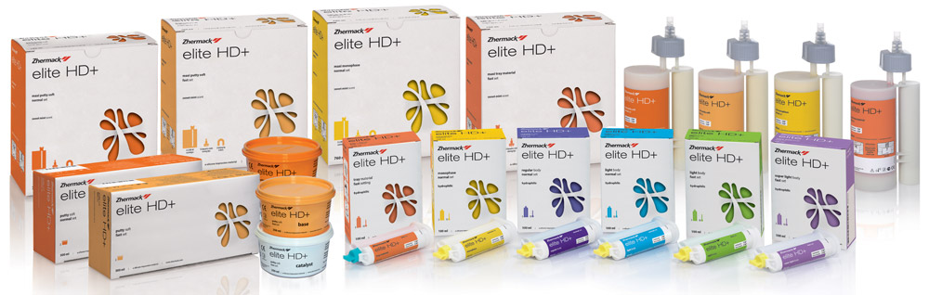
Рис. 31. Линия оттискных материалов «Elite HD+», Zhermack (Италия)
Назначение
Elite HD + Putty Soft: поливинилсилоксан для первого слоя оттиска с эластичной конечной консистенцией, рекомендуется для всех видов техники снятия оттиска.
Elite HD + Tray Material: поливинилсилоксан с высокой вязкостью. Рекомендуется для одноэтапной техники, для заполнения оттискной ложки в сочетании с Elite HD+ (light body, extra light body или regular body).
EliteHD + Monophase: гидросовместимый поливинилсилоксан со средней вязкостью. Рекомендуется для одноэтапной техники, как материал с одинаковой вязкостью, наносимый как на препарируемую область, так и в индивидуальную оттискную ложку. Кроме этого, рекомендуется для одноэтапной техники, в сочетании с Elite HD+ (light body, extra light body или regular body).
Elite HD+ Regular Body: гидросовместимый поливинилсилоксан со средней вязкостью. Рекомендуется для одноэтапной техники в сочетании с Elite HD+ Putty или Tray Material, либо, как монофазный материал для индивидуальной оттискной ложки.
Elite HD+ Light Body: гидросовместимый поливинилсилоксан с низкой вязкостью, рекомендуется для двухэтапной техники или для одноэтапной в сочетании с Elite HD+ Putty o Tray Material.
Elite HD+ Super Light Body: гипергидросовместимый поливинилсилоксан с очень низкой вязкостью, рекомендуется для двухэтапной техники или для одноэтапной в сочетании с Elite HD+ Putty o Tray Material. Для улучшения качества воспроизведения деталей во время второго этапа двухэтапной техники во время первого этапа рекомендуется использовать прокладку из полиэтилена, накладываемую на базовый слой (wash-методика).
Свойства
Основные характеристики оттискных масс Elite HD+ представлены в следующей таблице 10.
Таблица 10. Некоторые физические свойства линии оттискных материалов Elite HD+
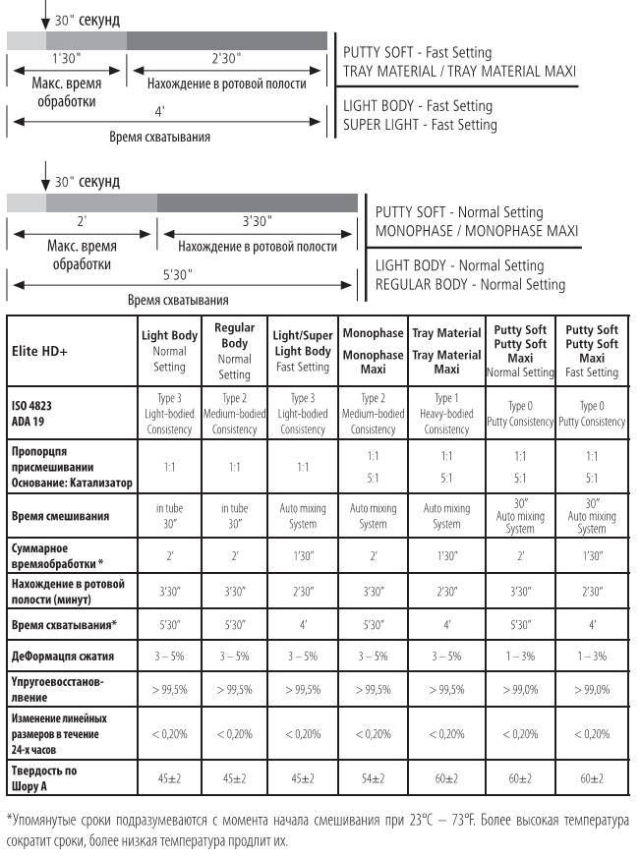
Источник: официальное руководство по использованию производителя – Zhermack.
Способ применения
Elite HD+ Putty
Смешивание: необходимо брать два компонента из банок исключительно соответствующими дозировочными ложечками, затем смешать в равных пропорциях базу и катализатор Elite HD+ Putty Soft до получения массы равномерного цвета без полосок (приблизительно 30 секунд). Пропорции должны соблюдаться для обеспечения нужного времени схватывания; увеличение дозы катализатора не способствует ускорению затвердевания. Необходимо закрыть банки сразу после использования, при этом крайне нежелательно перепутать пробки и дозировочные ложечки. Затвердевание поливинилсилоксанов может ингибироваться при контакте с перчатками из латекса. Не допускайте прямого контакта перчатки из латекса с ретракционными нитями и препарированными зубами. Рекомендуется тщательно промыть руки для удаления всех следов загрязнения или использовать перчатки из винила. Поливинилполисилоксаны химически стойки, поэтому избегайте попадания материала на одежду.
Корригирующие массы Elite HD+
Выпускаются в картриджах, тюбиках для автоматического и ручного смешивания массы, необходимо строго придерживаться руководством изготовителя в отношении пропорций и акссесуаров.
Оттиски из Elite HD+ должны храниться при комнатной температуре. Отливка моделей может выполняться сразу же после дезинфекции и в течение максимум 14 дней.

«PANASIL», Kettenbach (Германия)
Комплектация
Семейство продуктов Panasil состоит из материалов различных степеней вязкости (putty/разминаемая базисная масса, heavy bodied/вязкая масса, medium bodied/средней текучести, light bodied/жидкотекучая масса, x-light bodied/ очень жидкотекучая). Выпускаются в виде картриджей 1:1 объемом 50 мл для пистолета-дозатора Applyfix® 4 производства Kettenbach и в виде картриджей 5:1 объемом 380 мл для использования с ходовыми аппаратами для автоматического дозирования и смешивания, например, Sympress и смешивания и обычные банки с базисным материалом Putty 1:1 (рис. 32).
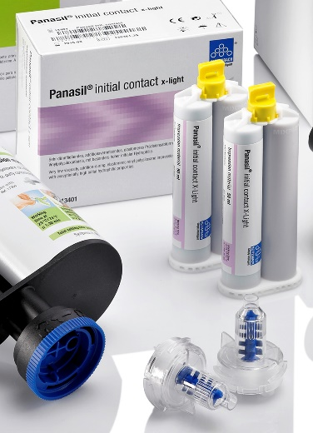
Рис. 32. Линия оттискных материалов «Panasil», Kettenbach (Германия)
Назначение
Базисные материалы Panasil Putty (Putty, Putty Fast, Putty Soft) и Panasil binetics Putty (Putty Fast, Putty Soft) используются для выполнения первого слоя в техниках: двухэтапная, техника «сэндвич», двухслойная техника с применением пленки (wash) или в качестве оттискного материала для выполнения функционального края.
Panasil tray Fast Heavy, Panasil tray Soft Heavy и Panasil tray Soft Heavy Fast как материалы с высокой вязкостью используются для:
- одноэтапной техники снятия оттиска с использованием материалов одной или двух степеней вязкости;
- двухэтапной техники снятия оттиска с использованием материалов двух степеней вязкости (Panasil® tray Fast Heavy);
- функциональных оттисков (одноэтапной: Panasil® tray Soft Heavy).
Panasil monophase Medium применяется в качестве ложечного или шприцуемого оттискного материала средней текучести:
- для выполнения оттисков при изготовлении комбинированных протезов и конструкций с опорой на импланты;
- для функциональных оттисков;
- при изготовлении коронок, мостовидных протезов и вкладок;
- оттисков для съемных протезов;
- оттисков при перебазировке протезов;
- для техники с использованием ложек Multi-Tray.
Panasil initial contact, Panasil contact plus X-Light и Panasil contact two in one Light применяются в качестве материалов, наносимых из шприца, для:
- техники двухэтапных оттисков;
- техники «сэндвич»;
- техники двухслойных оттисков с использованием пленки
- оттисков при изготовлении съемных протезов и их перебазировке
Свойства
Технические характеристики материалов Panasil представлены в таблице 11.

Таблица 11. Основные технические характеристики линии материалов Panasil
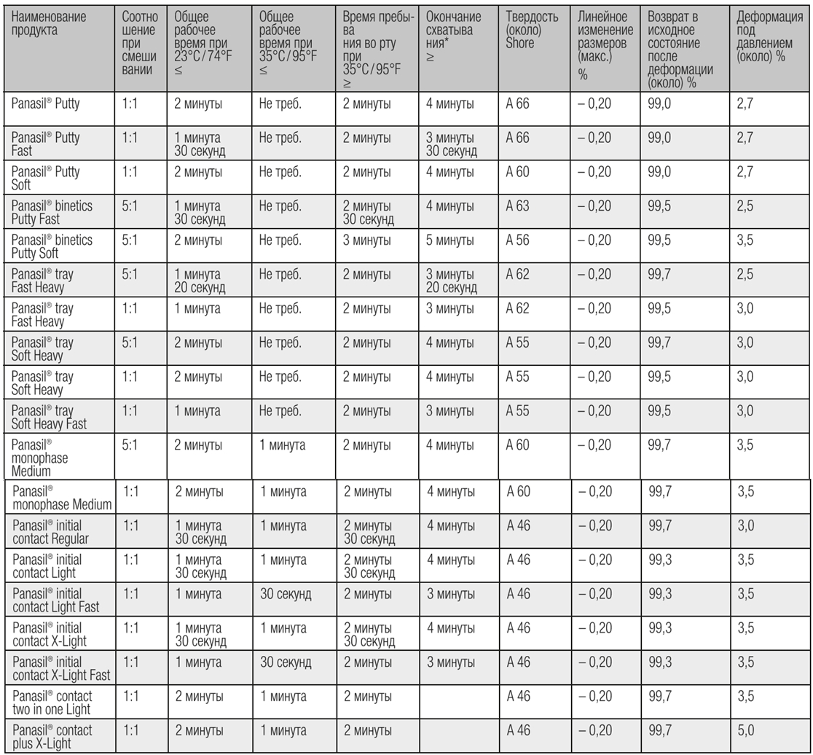
Источник: официальное руководство к использованию изготовителя Kettenbach
Способ применения
Указания по применению Putty в банках для смешивания вручную
Использовать компоненты только из одной и той же партии. Не путать крышки и дозировочные ложки для базисной массы и катализатора. С помощью дозировочных ложек брать соответственно одинаковый объем базисной массы и катализатора. Дозировочные ложки соответствующих цветов использовать исключительно для окрашенных в соответствующий цвет компонентов. После применения тщательно закройте банки и убедитесь, что крышки не перепутаны. Попадание частиц базисной массы в катализатор или катализатора в базисную массу приводит к непригодности материала. Разминайте базисную массу и отвердитель в течение 45 секунд, пока материал не приобретет однородный цвет. Если при работе с материалом используются перчатки, тои их предварительно следует протестировать на совместимость. Некоторые типы перчаток могут препятствовать полимеризации (например, латексные перчатки) или ухудшать адгезионное сцепление (например, виниловые перчатки). Рекомендуется использовать виниловые перчатки. Перед выполнением корригирующего оттиска первичный оттиск следует промыть водой, высушить и соответствующим образом вырезать.
Указания по применению системы Plug & Press
Перед первым применением поверните синюю заглушку влево и выньте ее (рис. 1, стр. 152). Проверьте выходные отверстия. Затем навинтите динамический смеситель. Обратите внимание на то, чтобы вспомогательный элемент для установки был сверху. Просим Вас использовать компоненты только системы картриджей объемом 380 мл производства Kettenbach, предназначенной для дозирования и смешивания оттискного материала. Картридж Kettenbach объемом 380 мл достаточно тяжелый и при падении может быть поврежден. Поврежденные картриджи использовать более нельзя. При использовании материала с аппаратом Sympress II активируйте, пожалуйста, указанную на этикетке продукта степень скорости. Несоблюдение данного требования может привести к изменению характеристик схватывания оттискных материалов. Если Вы смешиваете материал не с помощью Sympress, а другого аппарата, то следуйте инструкции для используемой Вами системы дозирования и смешивания. При каждой смене аппарата следует выбрасывать минимум 3 см смешанного материала.
Оттиски можно дезинфицировать 2%-ным раствором глутаральдегида или специальными растворами для дезинфекции оттискных материалов. Следуйте инструкции производителя. Для изготовления моделей оттиск можно залить гипсом сразу после дезинфекции оттиска и в течение нескольких недель стандартными стоматологическими гипсами III – V класса.
Продукты, используемые перед выполнением оттиска, содержащие активные соединения серы, хлорида алюминия или азота (ретракционные нити с сульфатом железа, оттискный материал на основе полисульфидов, латексные перчатки и т.п.), могут помешать реакции отвердения оттискного материала винилсилоксанэфир. После применения этих материалов требуется тщательная очистка таких поверхностей, чтобы удалить все остатки. Избегать контакта с латексными перчатками.

«BISICO S», Bisico (Германия)
Комплектация
Bisico S1 putty / Bisico S1 soft / Bisico S1 suhy – базовые материалы, применяемые в комплекте с корригирующими материалами Bisico: S4, S4i, S4i-hydrophil, Quick (рис. 33).
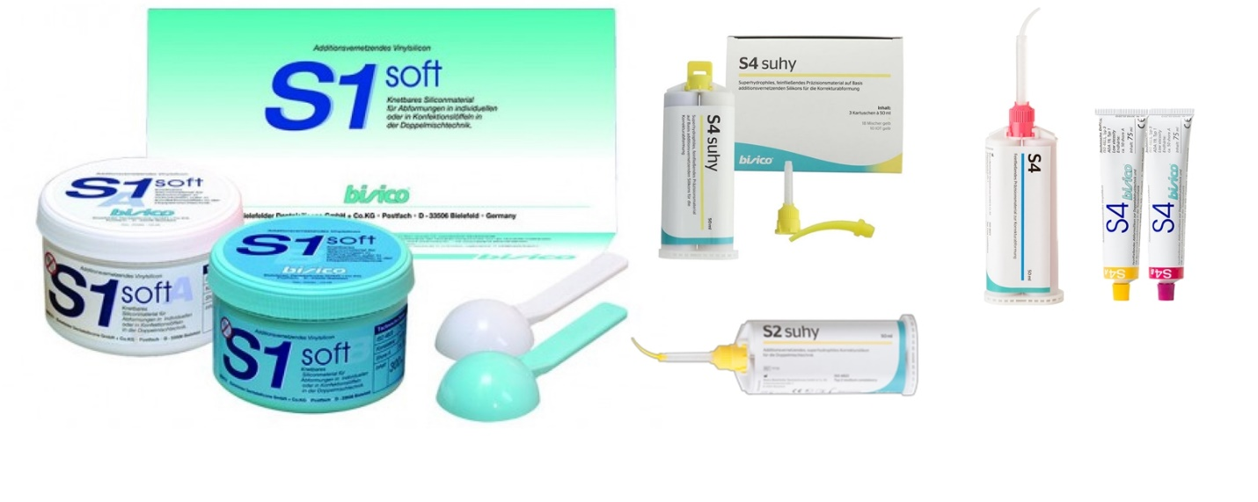
Рис. 33. Линия оттискных материалов Bisico S1, Bisico (Германия)
Назначение, свойства и применение
Базовые материалы Bisico отличаются очень высокой прочностью на разрыв при максимальной эластичности (рис. 34).
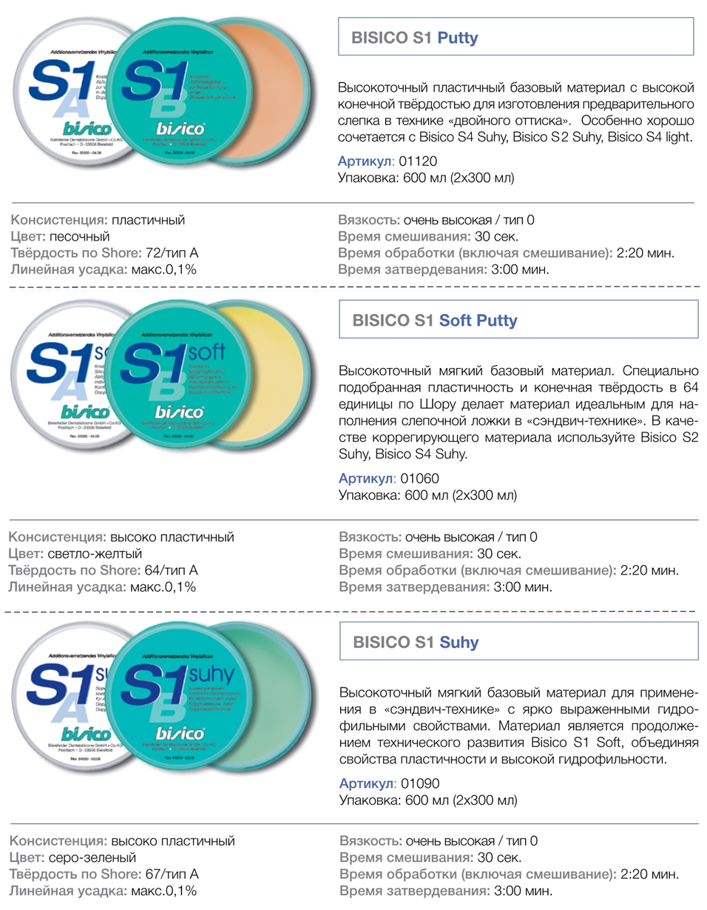
Рис. 34. Некоторые физические свойства линии базового материала Bisico. Источник: официальное руководство по использованию производителя – Bisico.
Корригирующий материал имеют высокую прочность на разрыв, оптимальные текучие свойства и минимальную усадку, что обеспечивает оттискам превосходную точность (рис. 35).
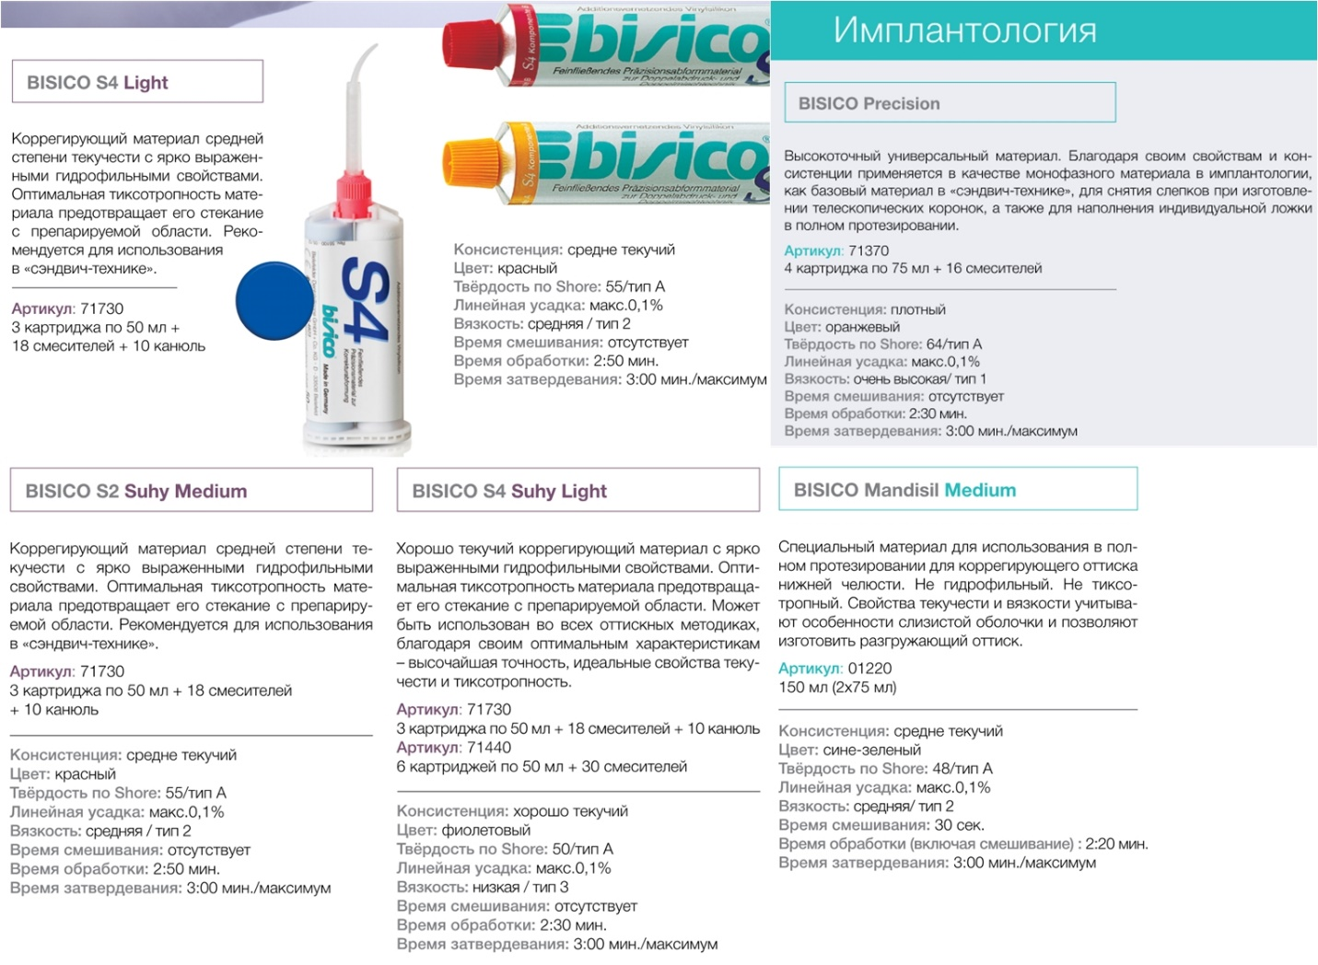
Рис. 35. Некоторые физические свойства линии корригирующего материала Bisico. Источник: официальное руководство по использованию производителя – Bisico.

«EXPRESS», 3M (США)
Комплектация
Спектр материалов семейства Express включает в себя 3 базовых и 4 корригирующих массы.
Назначение, свойства и способы применения будут отражены на рис. 36.
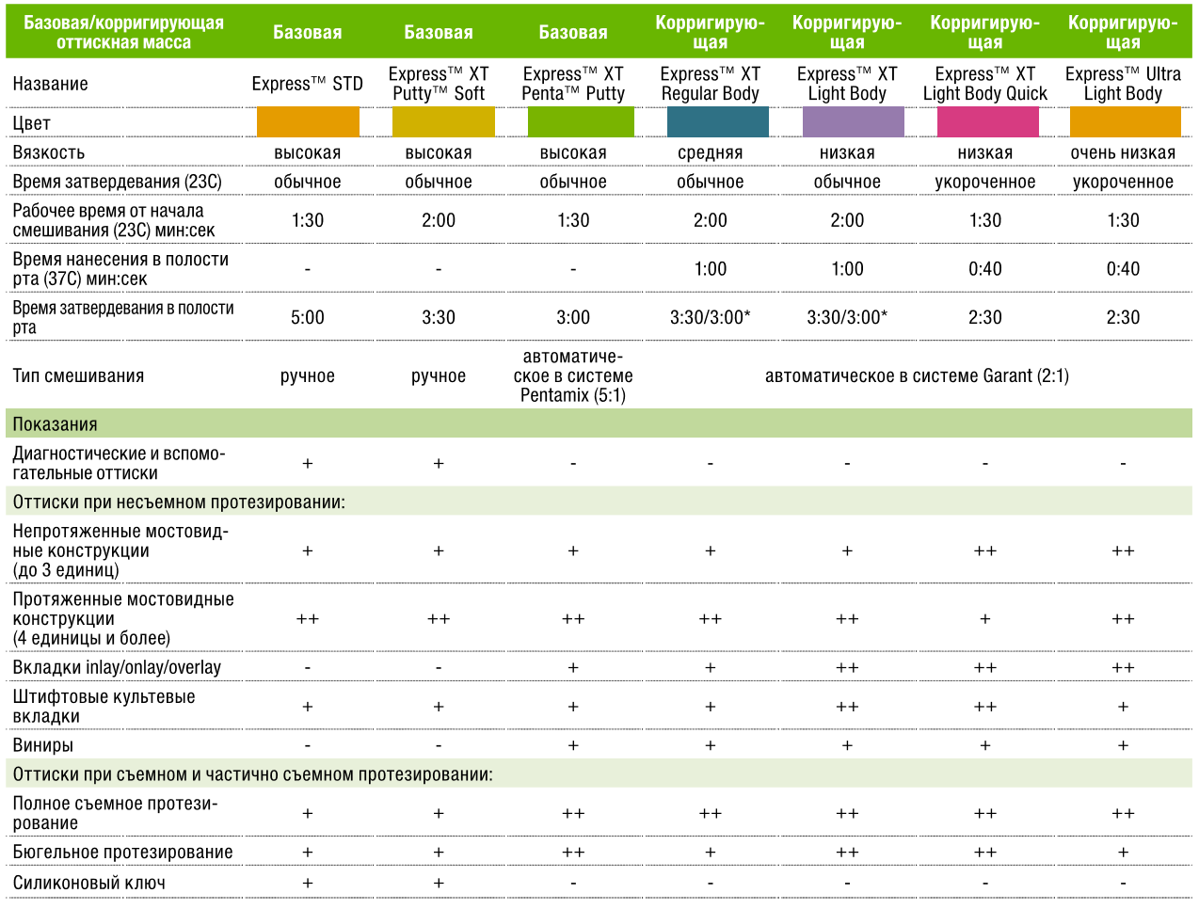
Рис. 36. Назначение, свойства и способы применения материала Express. Примечание: «-» не рекомендовано, «+» рекомендовано, «++» преимущественное использование. Источник: официальное руководство по использованию производителя – 3М.

ПОЛИЭФИРНЫЕ МАТЕРИАЛЫ

Состав (общая характеристика группы материалов)
Базовая паста состоит из полиэфира с высоким молекулярным весом (тетрагидрофуран этиленоксидные полиэфиры), наполнителя (силиката), пластификатора и красителя. Катализирующая паста включает сульфоновую кислоту, наполнитель, пластификатор и краситель. Полиэфир базовой пасты содержит реактивные аминовые группы (кольцо азиридина) на концах молекул, а паста отвердителя – ароматические эфиры сульфокислоты. При их взаимодействии происходит расщепление колец азиридина и образование полимерной сетки.
Форма выпуска (общая характеристика группы материалов)
Полиэфирные оттискные массы выпускаются в виде основной и катализаторной паст низкой и средней степени вязкости в тубах или картриджах для автоматического и ручного смешивания.
Свойства (общая характеристика группы материалов)
Полимеризация данной группы материалов проходит по типу полиприсоединения (без выделения побочных веществ), что обеспечивает им очень малую линейную усадку и стабильность. Однако они характеризуются недостаточной пластичностью. На скорость полимеризации полиэфиров влияет повышенная влажность и температура.
Этим материалам свойственна высокая гидрофильность и мукостатичность, что повышает детальность отображения. При этом данное свойство приводит к излишнему поглощению влаги и к увеличению объёма оттиска со временем, поэтому не рекомендуется хранить и транспортировать оттиски из полиэфирных масс.
Материалы обладают высокой тиксотропностью, когда материал совершенно стабилен при отсутствии давления и сразу начинает течь, как только давление появляется.
При наличии выраженных поднутрений в полости рта возможны затруднения при извлечении оттиска, полиэфиры характеризуются небольшим сопротивлением на разрыв. «Мягкие» (soft) полиэфиры имеют длительное рабочее время, обладают текучими свойствами, дают отличное отображение протезного ложа и удобны в работе.
В отдельных случаях кислоты, содержащаяся в катализаторе, могут вызвать раздражение жжение слизистой оболочки полости рта. Полиэфиры производятся только массой низкой и средней степени вязкости. Следовательно, эти материалы дают качественный результат при снятии функциональных оттисков, монофазных анатомических оттисков, а также при изготовлении комбинированных ортопедических конструкций и конструкций на имплантатах. Полиэфирные оттискные материалы имеют неприятный вкус и запах.
Для данной группы материалов характерно быстрое схватывание (snap-set) – материал остается пластичным до окончания рабочего времени, но по истечению рабочего времени затвердевает моментально (рис. 37). Данная характерная черта полиэфиров исключает возможность оттяжек.
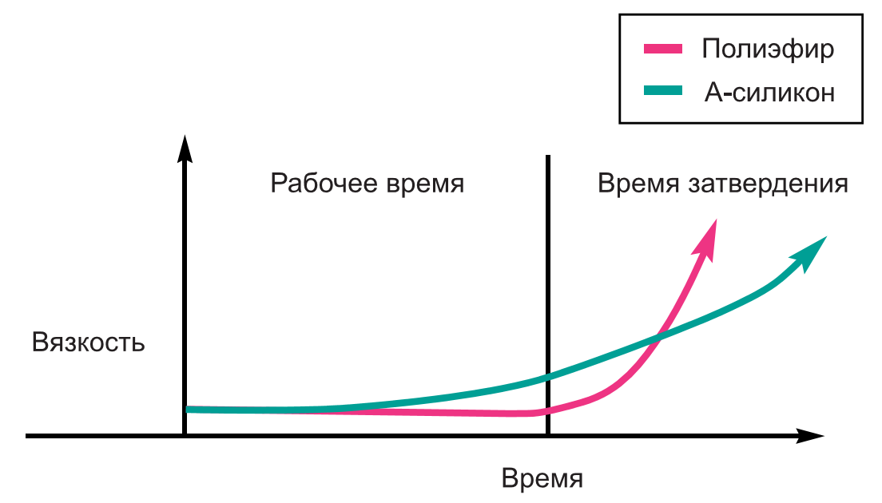
Рис. 37. Свойство snap-set полиэфиров в сравнении с временем полимеризации А-силикона. Источник: официальное руководство 3М.
Техника применения (общая характеристика группы материалов)
Модель должна быть отлита через 2 часа, но не позднее 7 дней (по некоторым аннотациям – в течение 24 часов). Оттиски хранятся в сухом виде. Учитывая высокую текучесть и высокую тиксотропность, данный материал требует качественной ретракции мягких тканей перед снятием оттиска.
Полиэфиры выпускаются в форме как для автоматического, так и для ручного замешивания. При использовании массы автоматического смешивания процесс подготовки материала и заполнения ложки выполняются одновременно, что увеличивает клиническое время. Материал смешивается без попадания пузырьков воздуха. В случаях ручного смешивания материала, его высокая текучесть может вызвать растекание массы по поверхности для замешивания и потерю времени на его сбор с этой поверхности.
Представители
«IMPREGUM», 3M (США)
Комплектация
Линейка полиэфирных материалов Impregum включает (рис. 38):
- Монофазный оттискной материал Impregum Penta Soft для замешивания в системе Pentamix разной консистенции Light Body, Medium body, Quick.
- Монофазный оттискной материал Impregum F для ручного смешивания.
- Полиэфирный двухфазный оттискной материал Impregum Penta H DuoSoft (базовый слой) / Impregum Garant L DuoSoft (корригириующий слой).
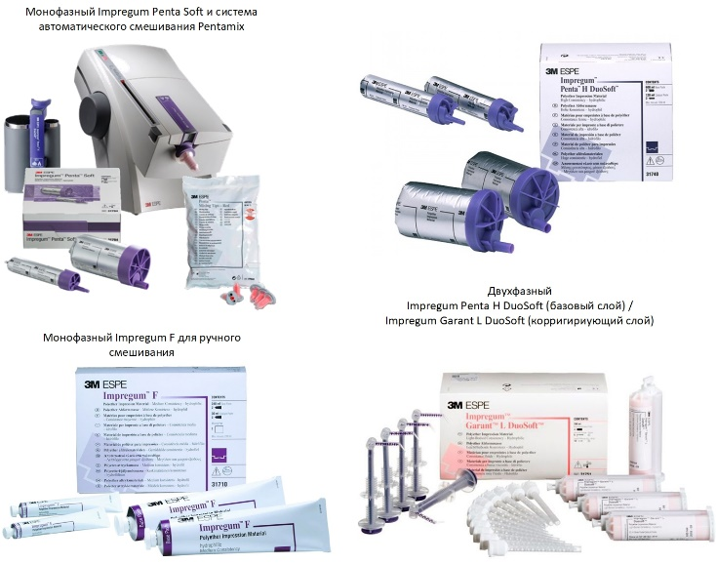
Рис. 38. Линейка полиэфирных материалов Impregum, 3M (США)
Назначение
Получение оттисков при изготовлении несъемных конструкций с наддесневой формой культи, съемных протезов и конструкций с опорой на импланты.
Свойства
Impregum Penta Soft
Материал Impregum Penta Soft представляет собой полиэфир средней вязкости, предназначенный для использования с аппаратом Pentamix™. Компоненты соотносятся следующим образом: 5 объёмов основной пасты: 1 объем катализатора. Масса обладает низким уровнем твердости по Шору.
Временные характеристики Impregum Penta Soft отражены в таблице 12. Более высокие температуры сокращают, а более низкие температуры увеличивают рабочее время. Изготовитель рекомендует придерживаться рабочего времени 01:45 мин:сек и указанного времени схватывания с начала смешивания (ввода пасты в смесительную канюлю).
Таблица 12. Рабочее время материала Impregum Penta Soft
 | Рабочее время  от начала смешивания  мин:сек | Время затвердения  от начала смешивания  мин:сек | Время ложки в полости рта  мин:сек
Символы на изделии | 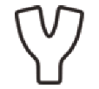 | – | 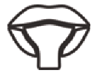
Impregum Penta Soft | 02:45 | 06:00 | 03:15
Примечание: рабочее время соответствует ISO 4823:2000, источник-производитель 3М
Impregum F
Данный материал характеризуется средней консистенцией для ручного смешивания, обладает высокой начальной гидрофильностью и тиксотропностью. Временные характеристики Impregum F отражены в таблице 13. Дезинфекция оттиска может быть произведена составом Impresept или 2% раствором глютаральдегида.
Таблица 13. Рабочее время материала Impregum F
 | Рабочее время  от начала смешивания  мин:сек | Время затвердения  от начала смешивания  мин:сек | Время ложки в полости рта  мин:сек
Impregum F | 2:45 | 6:00 | 03:15
Примечание: рабочее время соответствует ISO 4823:2000, источник-производитель 3М
При низких температурах (ниже 14°С) очень сильно увеличивается вязкость материала (нельзя выдавить из тюбика), при комнатной температуре без какой-либо потери качества вновь приобретает необходимую для переработки консистенцию. Прямые солнечные лучи и влага пагубно влияют на оттиск. Избегайте повышенной и пониженной (>70% и <30%) влажности воздуха. Не подвергать оттиск воздействию сольвентов, так как это может привести к вдыханию вредных паров.
Impregum Penta H DuoSoft / Impregum Garant L DuoSoft
Impregum Penta H DuoSoft – базовая полиэфирная масса высокой вязкости в тубах из фольги для автоматического замешивания и дозирования с помощью аппарата Pentamix. Impregum Garant L DuoSoft – корригирующая масса низкой вязкости в картриджах для замешивания, дозирования и прямого внесения в полость рта с помощью пистолета-диспенсера Garant. Временные характеристики Impregum Penta H DuoSoft / Impregum Garant L DuoSoft отражены в таблице 14.
Таблица 14. Рабочее время материала Penta H DuoSoft / Garant L DuoSoft
 | Рабочее время  от начала смешивания  мин:сек | Время затвердения  от начала смешивания  мин:сек | Время ложки в полости рта  мин:сек
Impregum  Garant L DuoSoft | 2:00 | 5:30 | 3:30
Impregum  Penta H DuoSoft | 2:30 | 6:00 | 3:30
Примечание: рабочее время соответствует ISO 4823:2000, источник-производитель 3М
Способ применения
При снятии оттиска могут быть использованы оттискные ложки из любого материала. Для достаточного сцепления производитель рекомендует нанести тонкий слой полиэфирного адгезива (Polyether Adhesive) на ложку и дайте полностью высохнуть в соответствии с приведенными в инструкции по применению адгезива указаниями.
С целью ретракции мягких тканей подходят ретракционные нити, а также растворы и пасты, основанные на хлориде алюминия, сульфате алюминия или сульфате железа. Прежде чем сделать оттиск, тщательно уберите остатки ретракционного агента путем полоскания и просушивания. Области, с которых требуется снять оттиск, должны быть сухими.
Дозирование и смешивание производятся автоматически в аппарате Pentamix:
- помещайте Impregum Penta Soft только в специальный картридж 3M ESPE Penta;
- поместите картридж в смесительное устройство Pentamix и присоедините новые смесительные наконечники Penta Mixing Tip - Red.
- если при заправке картриджа устанавливается новый смесительный наконечник, то перед смешиванием необходимо проверить правильность установки картриджа;
- в случае только что вставленных картриджей перед первым употреблением для снятия оттиска приступите к смешиванию и выдавите идущую в начале неравномерно смешанную массу. Не используйте массу для снятия оттиска, пока цвет массы не станет гомогенным.
Монофазная методика снятия оттиска Impregum Penta Soft
- Для шприцевания поднутрений присоедините шприц Penta для эластомеров к смесительному наконечнику аппарата Pentamix и заполните шприц массой.
- Далее наполните массой слепочную ложку с предварительно нанесённым адгезивом. Носик смесительного наконечника должен быть постоянно погружён в массу.
- При шприцевании зубодесневой борозды, полостей и поднутрений носик аппликатора на шприце также следует держать погружённым в материал и в контакте с поверхностью зуба. В зависимости от количества участков внесения материала начинайте нанесение вокруг области препарирования соответствующим образом, чтобы одновременно завершить внесение материала в ротовую полость и наполнение оттискной ложки. В противном случае выдавливаемый из шприца материал может отвердеть быстрее, чем материал в оттискной ложке, что приведет к деформации оттиска.
- Непосредственно после инъекции введите наполненную оттискную ложку в рот и держите, не прилагая давления, до полного затвердевания.
- Для облегчения выведения ложки, в особенности при снятии слепков с верхней челюсти, оттяните ложку от челюсти в области дистальных зубов. Если при этом возникают осложнения, следует осторожно ввести водную или воздушную струю между слизистой и слепком.
Отливайте гипсовую модель не ранее 30 мин и не позднее 14 дней после выполнения оттиска. Во избежание включения в модель пузырей промойте перед заливкой водой и просушите воздухом. Не используйте сурфактанты, так как они ухудшают качество полиэфирных оттисков и в них нет необходимости. Полиэфирные слепки можно посеребрить, но не покрывать медью.
Монофазная методика снятия оттиска Impregum F
Соотношение при смешивании — 7 частей базовой пасты и 1 часть катализатора. Передозировка или слишком малая доза катализатора не окажут влияние на рабочее время, однако ухудшат качество оттиска. Следует перемешивать полоски пасты и катализатора с помощью шпателя на плато / использовать специальный шприц до образования однородной массы, имеющей лиловый цвет. При этом тщательно время от времени следует снимать остатки препарата со шпателя на краях блока для замешивания, чтобы на шпателе не оставались неперемешанные остатки базисной пасты или катализатора.
Техника двойного смешивания Impregum Penta H / Impregum Garant L
- Наполните массой Impregum Penta H Duosoft оттискную ложку с предварительно нанесенным адгезивом.
- При наполнении ложки и шприцевании зубодесневой борозды, полостей и поднутрений носик аппликатора на дозаторе также следует держать погружённым в материал и в контакте с поверхностью зуба. В зависимости от количества участков внесения материала начинайте нанесение вокруг области препарирования соответствующим образом, чтобы одновременно завершить внесение материала в ротовую полость и наполнение оттискной ложки. В противном случае выдавливаемый из дозатора материал может отвердеть быстрее, чем материал в оттискной ложке, что приведет к деформации оттиска.
- Непосредственно после инъекции введите наполненную оттискную ложку в рот и держите, не прилагая давления, до полного затвердевания.
- Для облегчения выведения ложки («устанавливая заслонку»), в особенности при снятии оттисков с верхней челюсти, оттяните ложку от челюсти в области дистальных зубов. Если при этом возникают осложнения, следует осторожно ввести водную или воздушную струю между слизистой и оттиском.
- Одновременно или после получения предвартельного оттиска нанесите Impregum Garant L DuoSoft вокруг отпрепарированной и просушенной культи зуба снизу вверх так, чтобы конец внутриорального наконечника был полностью погружен в материал и соприкасался с поверхностью зуба. При необходимости, дополнительно заполните внутриротовой дозатор эластомерных оттискных материалов непосредственно из смесительной насадки, не надевая при этом внутриоральный наконечник.
- Сразу после этого зафиксируйте наполненную ложку в ротовой полости и удерживайте ее, не надавливая, до затвердения материала.
- Для облегчения выведения ложки, в особенности при снятии оттисков с верхней челюсти, оттяните ложку от челюсти в области дистальных зубов. Если при этом возникают проблемы, следует осторожно ввести водную или воздушную струю между слизистой и оттиском, не надевая при этом внутриоральный наконечник.

«P2 Polyether Mono / Light», Heraeus Kulzer (Германия)
Комплектация
P2 Polyether представляет собой полиэфирный материал в двух формах выпуска: Mono – в алюминиевых тубах для автоматического смешивания специальном аппарате и в картриджах для смешивания в диспенсере.
Назначение
Для снятия оттисков при изготовлении адгезивных реставраций, мостовидных протезов и конструкций с опорой на имплантах.
Свойства
Данный представитель характеризуется низкой вязкостью (тип 3). Полимеризация материала происходит путем конденсации. Масса обладает высоким уровнем гидрофильности, в ходе стандартизированного теста выявлено: угол наклона капли в начале составил 84,6±10,3°; спустя 1 сек – 62,4±0,8°; через 5 сек – 51,3±0,1°. Рабочее время составляет 5:15 мин.
Способ применения
Согласно инструкции производителя смешивается автоматически. Монофазная методика снятия оттиска. Сочетается со всеми видами гипса.
РЕГИСТРАТОРЫ ПРИКУСА
Одним из немаловажных моментов в изготовлении точных ортопедических конструкций является правильная передача соотношения челюстей / центральной окклюзии зубных рядов. С этой целью применяются материалы для регистрации прикуса.
Воск, который использовался ранее для сопоставления моделей, легко деформируется при малейшем изменении температуры. В случае недостаточного разогревания, он может препятствовать правильному и полному смыканию зубных рядов. Практика применения прикусных блоков базисного слоя С-силиконов также может повлечь за собой погрешности, поскольку материал дают усадку через 1 час после структурирования. Кроме того, плотный первый слой материала затрудняет беспрепятственное смыкание челюстей.
В настоящее время рекомендуется использовать для регистрации прикуса материалы на основе А-силикона, благодаря высокой конечной твердости и способности к упругой деформации. Также положительным свойством в данной ситуации будет являться начальная текучая консистенция, что обеспечивает беспрепятственное смыкание зубных рядов. Однако следует обратить внимание на то, что данный способ регистрации прикуса возможен при наличии достаточного количества пар зубов-антагонистов в трех функционально-ориентированных группах. Представителями в настоящее время являются: Futar D Slow, Kettenbach (Германия); O-BITE, DMG (Германия); Occlufast Rock, Zhermack (Италия); Bisico Regi-trans, Bisico (Германия). Помимо материалов на основе А-силикона также используются материалы на основе бисакрилатов (LuxaBite, DMG, Германия) и термопластические компаунды (Bite compound, GC, Япония).
При недостаточном количестве пар зубов-антагонистов используют восковые шаблоны.

МЕТОДИКИ ПОЛУЧЕНИЯ ОТТИСКОВ
ЭЛАСТОМЕРНЫМИ МАССАМИ

Получение монофазных (однослойных) оттисков
Монофазный оттиск может быть получен материалом одной степени вязкости (средней/низкой). В группе эластомеров таковыми являются полиэфирные материалы или аддитивные силиконы с обозначением «monophase». Процесс получения оттиска не представляет сложности, как правило, предназначенный материал (базовая и каталитическая масса) смешивается в автоматическом смесителе. Предварительно производится подбор ложки и покрытие ее специальным адгезивом, затем равномерно заполняют ложку материалом, избегая образование пузырьков воздуха. При расположении и наложении ложки в полости рта излишнее давление не допустимо, учитывая консистенцию материала. После структурирования материала оттиск выводят одним движением, во избежание деформаций, с последующей дезинфекцией. Следует отметить, что при снятии монофазного оттиска полиэфирной массой запас рабочего времени превышает аналогичный оттиск а-силиконом.
Данная техника применима в случаях изготовления адгезивных непрямых реставраций, несъемных конструкций при наддесневом расположении формы культи, съемных протезов и протезов с опорой на имплантах.
Получение двухфазных (двухслойных) оттисков
Двухфазным (двухслойным) оттиском называют оттиск, полученный при помощи масс разной степени вязкости. Применение данной методики целесообразно в случаях необходимости точного воспроизведения не только супрагингивальной, но и субгингивальной части протезного ложа.
При получении двухслойных оттисков особое значение приобретает сбалансированность характеристик материалов первого и второго слоя. Преимущества аддитивных силиконов в данном случае заключается в близких по значению коэффициентах усадки базисного и корригирующего материалов, в то время как в группе конденсационных силиконов разница этих коэффициентов значительна, что отражается на качестве оттиска.
Двухслойный оттиск возможно получить несколькими методами:
- одноэтапная (сэндвич-техника);
- двухэтапная;
- изолирующая wash-методика.

Одноэтапная методика получения оттисков
(сэндвич-техника / техника «двойного перемешивания»)
Преимуществом методики является отсутствие деформации первого слоя оттиска вторым, что обусловлено одновременным введением обоих слоев массы в пластичном состоянии на протезное ложе. По сравнению с двухэтапной методикой следует отметить более низкую детальность отображения поверхности, что связано с низким динамическим давлением на корригирующую массу при одноэтапной методике. При технике «двойного перемешивания» рекомендуется отдавать предпочтение массам, у которых базовый слой имеет повышенную конечную эластичность.
Процедура получения оттиска сэндвич-техникой включает стандартные этапы подбора ложки, нанесение на неё адгезива, просушивание протезного ложа после удаления средств для ретракции десны. Особенностью снятия оттиска заключается в одновременном нанесении первого и второго слоя массы на ложку и введение корригирующего слоя в зубодесневую борозду апикальнее края уступа. Важно соблюдать последовательность нанесения корригирующего слоя: сначала на базовый слой, расположенный на ложке, а затем в полости рта ввиду разницы комнатной температуры и температуры в полости рта. После этого оттискная ложка вводится в полость рта, центрируется и продвигается по общепринятым правилам, при данной методике излишнее давление на ложку недопустимо. По завершению структурирования массы, оттиск извлекается из полости рта и оценивается его качество.

Двухэтапная методика получения оттисков
Первый этап данной методики предполагает получение предварительного оттиска массой с высокой степенью вязкости; второй этап – получение окончательного оттиска при помощи текучей оттискной массы.
Получение предварительного оттиска.
После выбора оттискной ложки и покрытия её соответствующим адгезивом базовая масса смешивается с катализатором в указанных производителем соотношениях и помещается на ложку. Оттискной материал должен равномерно располагаться в ложе для зубного ряда, область нёба может оставаться свободной. Ложка с массой вводится в полость рта, центрируется и продвигается.
Необходимо обеспечить равномерную компрессию протезного ложа оттискной массы, что достигается путем расположения пальцев руки на ложке в области трех функционально ориентированных групп зубного ряда. Недопустимо попросить пациента придерживать ложку. Вектор погружения зубного ряда в массу должен соответствовать оси передних зубов. При выведении оттиска недопустимо совершать «раскачивающие» движения. Для снижения деформации оттиска рекомендуется выводить его одним движением, направленным обратно вектору введения ложки. После выведения ложки оттиск промывают под проточной водой.
Подготовка предварительного оттиска.
Подготовка первого слоя оттиска заключается в обеспечении возможности его повторного введения в полость рта, беспрепятственного удаления излишков корригирующей массы. Для этого оттиск тщательно просушивают и создают «отводные каналы» для корригирующей массы путем надрезания скальпелем или специальным инструментом. Рекомендуется также срезать межзубные перегородки и все элементы первого слоя, которые могут мешать беспрепятственному введению его обратно в полость рта и установке на зубном ряде. После этого оттиск следует просушить пустером и тщательно удалить все остатки срезанной массы. При необходимости для удобства ориентирования оттиска при его повторном введении на нём делается насечки, соответствующие средней линии между центральными резцами. Для контроля беспрепятственного повторного введения предварительного оттиска перед нанесением корригирующего слоя возможно пробное введение оттиска в полость рта.
Получение окончательного оттиска.
Корригирующая масса смешивается с катализатором согласно рекомендациям изготовителя, при смешивании важно свести к минимуму образование воздушных пор. В данном аспекте рекомендуется отдавать предпочтение устройствам для автоматического смешивания массы. После смешивания корригирующей массы ее наносят на подготовленный предварительный оттиск, следует располагать по всей протяженности зубного ряда / альвеолярного отростка.
Перед введением ложки в полость рта удаляются ретракционные средства и просушивается протезное ложе. Затем осуществляют введение оттиска в полость рта и устанавливают на зубной ряд и продвигают, создавая динамическое давление. Степень давления на оттиск зависит от вязкости материала. Данная величина трудно поддается описанию, однако при применении очень текучих корригирующих масс не следует создавать излишнего компрессию. При соблюдении всех рекомендаций двухслойный оттиск, полученный с применением двухэтапной методики, отличает высокое качество изображения деталей поверхности.

Изолирующая wash-методика получения оттисков
Для более равномерного распределения корригирующей массы и снятия избыточного давления на втором этапе получения двухслойного оттиска была предложена «изолирующая / wash» методика. Она заключается в добавлении на этапе получения базового слоя оттиска полиэтиленовой пленки, которая оставляет пространство для распределения корригирующей массы и не дает возможности образоваться «поднутрениям».
В ложку укладывают базовую массу в пластичном состоянии и покрывают ее полиэтиленовой пленкой. В таком виде материал вводят в полость рта, центрируют и слегка прижимают. Не дожидаясь полимеризации, первичный оттиск выводят изо рта, удаляют пленку и наносят корригирующую массу. После этого оттиск повторно вводят в полость рта и получают окончательный оттиск.
В сравнении с традиционной двухэтапной методикой:
- корригирующая масса подводится к необходимым участкам без давления, что повышает точность оттиска;
- более прочное соединение между слоями материала, так как их полимеризация происходит одновременно.

Методика получения оттисков при протезировании
с опорой на дентальные импланты
Снятие оттисков при изготовлении конструкций с опорой на импланты отличается от традиционных техник. Для переноса пространственного положения импланта на модель используются специальные приспособления – оттискные трансферы. Существуют трансферы для оттиска «открытой» и «закрытой» ложкой. Далее в полученном оттиске к трансферам фиксируется аналог импланта и отливается модель. Аналог импланта в гипсовой модели повторяет положение импланта, находящегося в челюсти (рис. 39).

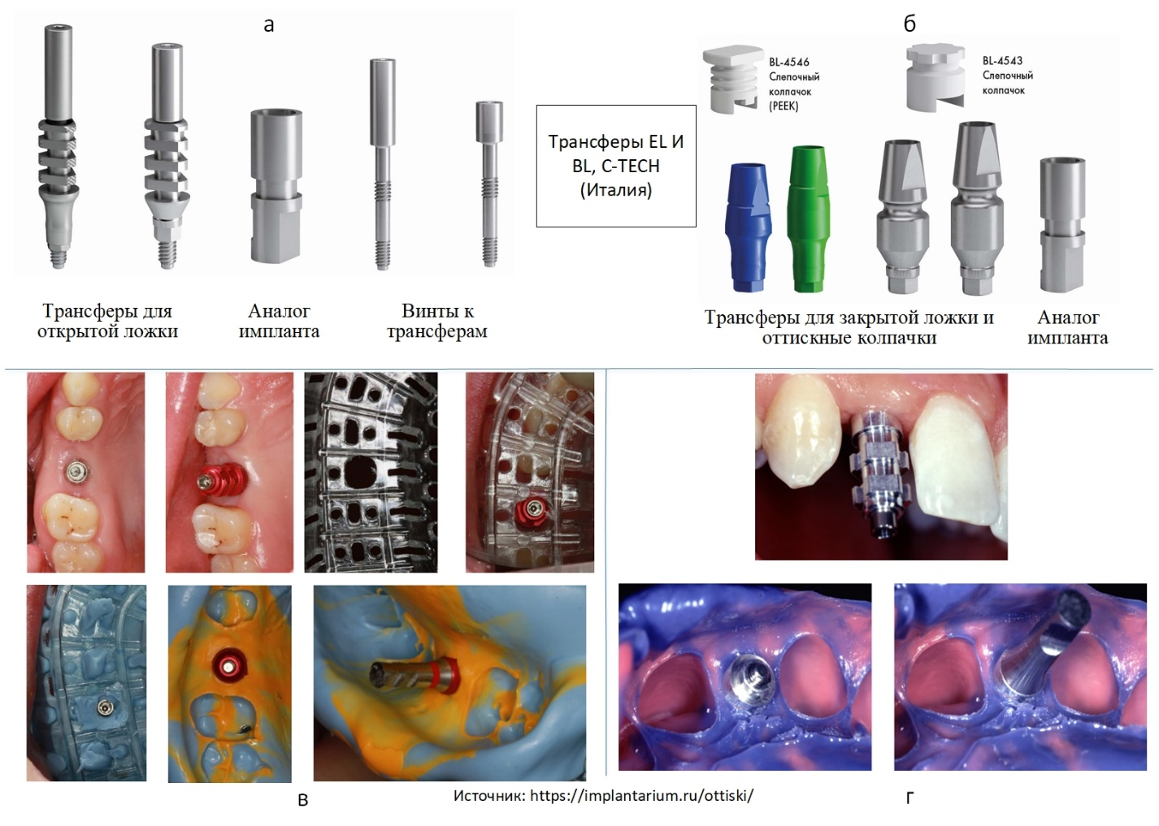
Рис. 39. Трансферы для оттиска «открытой» (а) и «закрытой» (б) ложкой производства C-Tech, процесс снятия оттиска «открытой» (в) и «закрытой» (г) ложкой
Выделяют два основных типа имплантов (рис 40):
- винтовые внутрикостные импланты, разделяемые с супраструктурой;
- монолитные винтовые импланты с нераздельной супраструктурой.
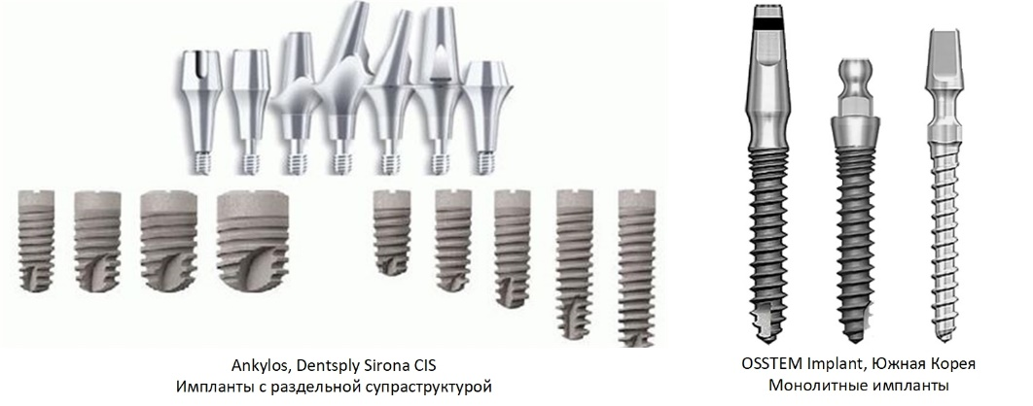
Рис. 40. Разновидности винтовых имплантов в зависимости от соединения с супраструктурой
Супраструктура – экстраальвеолярная часть импланта, его также называют аббатментом.
Для винтовых внутрикостных имплантов, разделяемых с супраструктурой, предусмотрены техники снятия оттисков:
- снятие оттиска непосредственно с импланта до установки абатмента (оттискной трансфер устанавливается напрямую в имплант);
- снятие оттиска с абатмента посредством оттискного колпачка.
Для монолитных винтовых имплантов снятие оттисков всегда производится с абатмента при помощи оттискных колпачков (рис 41).
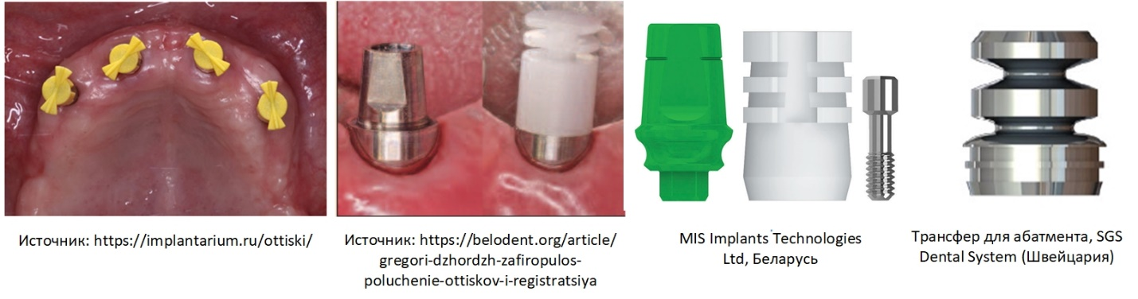
Рис. 41. Оттискные колпачки для снятия оттисков с абатмента
СНЯТИЕ ОТТИСКОВ ОТКРЫТОЙ ЛОЖКОЙ
Открытая ложка для оттисков представляет из себя индивидуальную или одноразовую пластиковую ложку, с изготовленными перфорационными отверстиями в области установленных имплантов. Применение индивидуальной ложки в случаях использования с двумя и более трансферами наиболее предпочтительна. При снятии оттиска с одиночного импланта допускает использование стандартной пластиковой ложки. Трансферы для открытой ложки отличаются длиной (превышают таковые для закрытой ложки) и состоят из основы трансфера с винтом.
Вначале в импланты устанавливаются соответствующие трансферы, в случае двух и более трансферов, рекомендуется связать их между собой посредством зубной нити и быстротвердеющей моделировочной пластмассой для предотвращения возможных деформаций в момент выведения оттиска из полости рта. Затем при помощи фрезы создаются перфорационные отверстия ложки в месте выхода оттискного трансфера таким образом, чтобы трансфер не препятствовал свободному наложению ложки. Следует вырезать перфорационные отверстия с избытком в 5 мм на каждой установленной трансфер. Ложку обязательно следует припасовывать в полости рта и определять её пути введения и выведения. После перфорационные отверстия закрываются воском.
Снятие оттисков проводится либо при помощи сэндвич техники, либо монофазным оттискным материалом. Перед введением и наложением ложки с материалом, предварительно необходимо наложить массу вокруг импланта в пришеечной области (с помощью шприца монофазный материал, с помощью пистолета-диспенсера и канюли корригирующий слой). Далее ложка вводится в полость рта, позиционируется относительно установленных трансферов и накладывается. По окончанию полимеризации материала фиксирующие винты высвобождаются от воска, оттискной массы и выкручиваются. Ложка выводится из полости рта, оценивается качество оттиска, в него устанавливаются фиксирующие винты и отправляется в зуботехническую лабораторию.
СНЯТИЕ ОТТИСКОВ ЗАКРЫТОЙ ЛОЖКОЙ
Снятие оттиска закрытой ложкой возможно, если производитель системы имплантов выпускает соответствующие оттискные трансферы для закрытой ложки. Они отличаются от таковых для открытой ложки, и могут быть в нескольких модификациях (рис. 42):
- трансфер с винтом;
- трансфер с клипсой;
- оттискной колпачок;
- оттискной модуль (трансфер, винт, защитный колпачок).
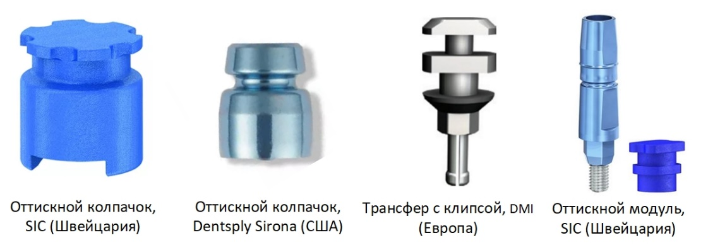
Рис. 42. Разновидности трансферов для закрытой ложки
Оттиск снимается с установленных трансферов, выводится из полости рта, при этом трансфер выкручиваются из импланта или с абатмента и вновь устанавливается в оттиск, или переходит в оттиск благодаря специальной форме. Отверстия в ложке не создаются. Положение трансфера удерживается оттискной массой. Снятие оттиска производится традиционно: по двухэтапной методике, сэндвич технике или монофазным материалом.

Методика получения оттисков при беззубых челюстях
В процессе изготовления протезов при полном отсутствии зубов получают как анатомические, так и функциональные оттиски. Анатомический оттиск дает статическое отображение тканей протезного ложа и в данном случае является ступенью для получения функционального оттиска. Функциональный оттиск – это отображение элементов протезного ложа и окружающих его тканей в процессе функции с учётом их подвижности для создания фиксации и стабилизации будущего протеза.
Начальным условием получения качественного анатомического оттиска является правильный подбор стандартной оттискной ложки для беззубых челюстей, которая отличается более низкими и закруглёнными бортами. Они могут быть металлическими и пластмассовыми, с перфорациями и без них. По размеру ложка должна соответствовать величине челюсти – покрывать протезное ложе, не создавая компрессии отдельных его участков. Обязательными для «захвата» являются зоны анатомической ретенции: ретромолярная область, подъязычное пространство, линия А, верхнечелюстные бугры.
Степень необходимой компрессии слизистой оболочки во время снятия оттиска зависит от типа слизистой, степени её податливости. К мукокомпрессионным материалам относятся термопластические массы. При наличии болтающегося гребня и невозможности хирургического разрешения для снятия оттиска применяют разгружающего методику с использованием мягких пластичных масс. Согласно мнению отечественных авторов оптимальными оттискными массами для снятия анатомических оттисков является альгинатный материал. Для улучшения адгезии массы к ложке используют адгезивы или обклеивают борта ложки лейкопластырем. Процедура снятия оттиска производится в соответствии с основными принципами получения анатомического оттиска, однако перед введением ложки в полости рта рекомендуется предварительно нанести массу в труднодоступные места (ретромолярная область, подъязычное пространство, область соединительнотканных тяжей) при помощи шпателя.
При визуальном контроле качества оттиска недопустимо наличие крупных пор, оттяжек, смазанностей на поверхности оттиска. Края оттиска должны быть объемными, но не толстыми или острыми. Толстый край свидетельствует о растянутости границ протезного ложа, острые края –о недостаточном отображении щечно-альвеолярного желобка.
После дезинфекции оттиска и получения модели приступают к разметке границ будущей индивидуальной ложки. С вестибулярной стороны на верхней и нижней челюсти граница ложки не должна доходить до переходной складки на 2 мм, обходя слизистые тяжи и уздечки. Дистальная граница на верхней челюсти перекрывает верхнечелюстной буквы и заходит за линию А на 2-3 мм, на нижней челюсти – нижнечелюстные слизистые бугры и переходит в подъязычную область, перекрывая внутреннюю косую линию и обходя уздечку языка.
Методы изготовления индивидуальных ложем см. раздел 2.3. Индивидуальные ложки, индивидуализация стандартных оттискных ложек.
Припасовка индивидуальных ложек
Припасовка индивидуальных ложек производится при помощи функциональных проб. В случае сбрасывания или смещения ложки при проведении функциональной пробы, она укорачивается в соответствующей области.
Пробы для припасовки ложки на верхней челюсти:
- определение дистальной границы при глотании;
- широкое открывание рта;
- втягивание губ;
- втягивание щек.
Пробы для припасовки ложки на нижней челюсти:
- открывание рта;
- глотание слюны;
- облизывание губ;
- касание языком углов рта;
- попытка коснуться языком кончика носа;
- вытягивание губ трубочкой.
Коррекция края индивидуальной ложки проводится с целью создания объёма края будущего протеза. Заполнение щечно-альвеолярного желобка особенно необходимо в связи с особенностями прикрепления мускулатуры в этой области. Для коррекция края ложки используют специальные массы: воск, термопластический компаунд, силиконовый материал (рис. 43).
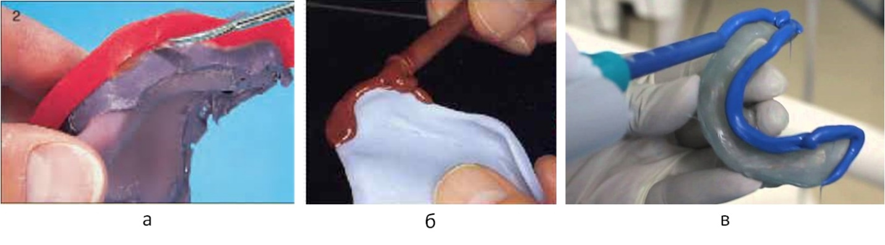
Рис. 43. Оформление краев ложки с помощью воска (а), компаунда (б) и силикона (в)
В зависимости от степени податливости слизистой оболочки, следует создавать определенный уровень компрессии или разгружать. В случае полного отсутствия зубов компрессия понятие относительное. Функциональные оттиски снимаются массами низкой и средней вязкости. Мукокомпрессия достигается путем использования менее текучих масс, мукостатический эффект – при использовании более текучих материалов. В отдельных случаях возможно создание различной степени компрессии в одном оттиске при помощи перфорации в определённых участках ложки. Для этого необходимо пальпаторное исследование протезного ложа и определение участков декомпрессии.

Временная ретракция мягких тканей при протезировании
Ретракция (от лат. Retractio – стягивание, сокращение) – это уменьшение объема клетки, ткани или другого морфологического образования за счет сокращения (укорочения) некоторых элементов его структуры. Ретракция зубодесневой бороздки – это комплекс мер, направленных на временное расширение зубодесневой бороздки в вертикальном и горизонтальном направлении за счет оттеснения и уменьшения объема тканей десны, остановку или предупреждение кровотечения и уменьшение выделения десневой жидкости.
В стоматологической практике ретракция десны производится в следующих случаях:
- при получении оттиска для изготовления конструкции с формой культи зуба, расположенной на уровне десны или ниже уровня десны;
- при фиксации конструкции с конечной линией препарирования на уровне десны или под десной;
- при пломбировании полостей, расположенных в пришеечной области зуба.
Для мягких тканей наддесневое расположение конструкций наиболее благоприятно, однако снижается уровень эстетики. При ретракции десны неизбежно происходит вмешательство в микропроцессы пародонта целевого зуба, особое внимание необходимо уделять понятию «биологическая ширина», биотипу десны и расположению альвеолярного гребня относительно десны.
Впервые гистологическое строение и средние размеры «биологической ширины» исследовали на удаленных зубах Gargiulo A. и другие (рис. 44). В 1994 году Vacek JS и другие установили разницу этих величин у боковой и передней группы зубов.
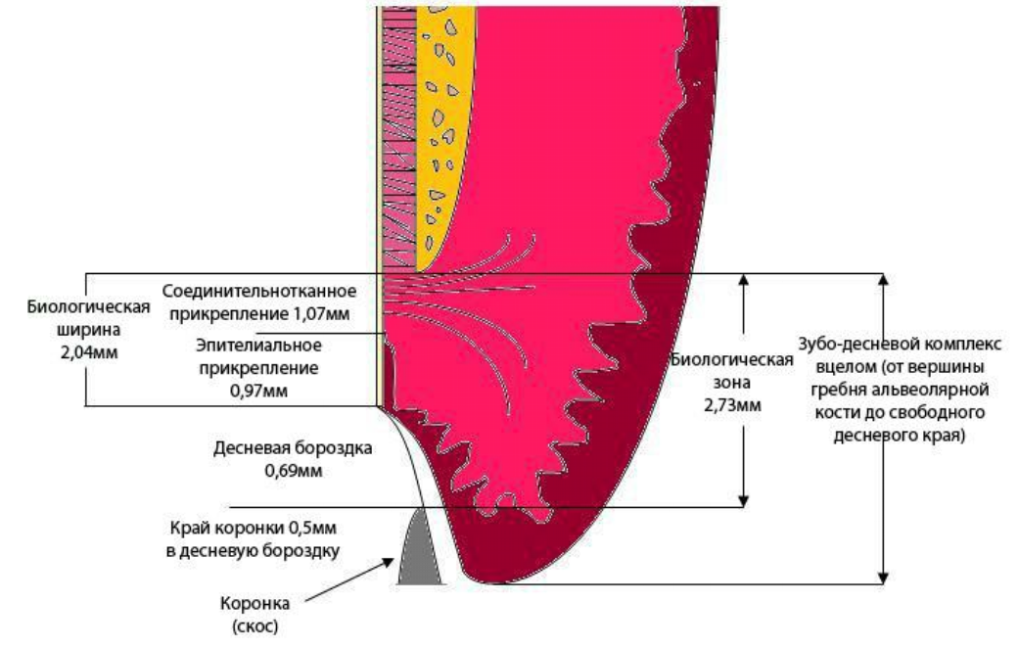
Рис. 44. Схема строения «биологической ширины». Источник: Ряховский А. Н., Ерошкина Е. А., Уханов М. М. Ретракционные пасты. Клинический обзор // Панорама ортопедической стоматологии. – 2008. – №. 2. – С. 24-32.
При размещении края коронки в пределах «биологической ширины» возможны два различных ответа окружающих тканей. Если альвеолярная кость, окружающая зуб слишком тонкая, то обычно происходит резорбция костной ткани и рецессия десны с восстановлением нормальной биологической ширины. В другом случае при глубоком расположении края коронки наблюдается постоянное воспаление десневых тканей и образование пародонтальных карманов.
Различают два биотипа десны: толстый и тонкий. Прикрепленная десна, которая располагается непосредственно над альвеолярной костью, варьирует по толщине индивидуально и различается в зависимости от размеров и функции зубов.
Толстый биотип десны
При таком типе десны наблюдается толстый слой альвеолярной кости, который перекрывает корни зубов с вестибулярной стороны, и соответственно перекрывающие его ткани десны будут толстыми. Травма и острое воспаление десны будет скорее приводить к образованию пародонтальных карманов, чем к рецессии десны, в качестве манифестации потери прикрепления. Обычно ему соответствует невыраженная фестончатость десневого края, коронковые части зубов частично прикрыты десной.
Тонкий биотип десны
Данный тип десны характеризуется тонким слоем альвеолярной кости с вестибулярной стороны, соответственно перекрывающая его прикрепленная десна будет тонкой. В результате травмы десны от реставрационных процедур будет происходить рецессия десны с обнажением цементно-эмалевой границы и поверхности корня. Для тонкого биотипа характерно значительное обнажение клинических коронок зубов, выраженная фестончатость десны, зубы чаще имеют треугольную форму.
Положение альвеолярного гребня выделяют низкое, нормальное и высокое (рис. 45).
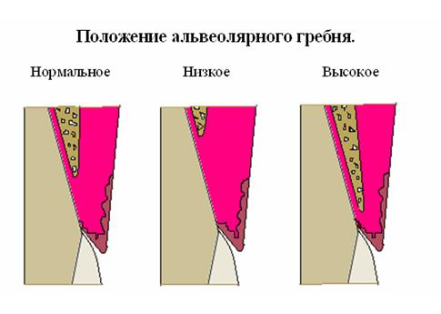
Рис. 45. Варианты расположения альвеолярного гребня. Источник: Ряховский А. Н., Ерошкина Е. А., Уханов М. М. Ретракционные пасты. Клинический обзор // Панорама ортопедической стоматологии. – 2008. – №. 2. – С. 24-32.
В норме от свободного десневого края до гребня альвеолярного отростка в области передних зубов имеется расстояние с вестибулярной стороны 3 мм, а с проксимальных сторон - около 4 мм (при наличии соседних зубов). Нормальное расположение альвеолярного гребня встречается у 85% пациентов. При травме ткани заживают с потерей 15% от исходного уровня.
Низкое положение альвеолярного гребня наблюдается, если расстояние до альвеолярного отростка более 3 мм с вестибулярной стороны и более 4 мм с проксимальных сторон, встречается в 13% случаев. Сочетание низкого положения альвеолярного гребня и тонкого биотипа тканей пародонта имеет наименее предсказуемый результат конечного положения десны после травматизации. Заживление может проходить неполноценно, возможна рецессия маргинальной десны, дефекты десневых сосочков с образованием просветов между коронками.
В 2% случаев наблюдается высокое положение альвеолярного гребня, при этом расстояние до альвеолярного гребня менее 3 мм с вестибулярной стороны и менее 4 мм с проксимальных сторон. Ткани пародонта при высоком положении альвеолярного гребня наиболее чувствительны к нарушению биологической ширины.
Таким образом, излишняя ретракция мягких тканей десны приведет к травме соединительнотканного прикрепления и создаст впоследствии риск неконтролируемой рецессии, особенно если у пациента тонкий альвеолярный гребень и тонкий биотип тканей.
На данный момент существует несколько способов ретракции десневого края: механический, химический, хирургический и комбинированный (рис. 46). Выбор метода ретракции зависит от биотипа десны, при этом следует учесть химическую основу выбранного оттискного материала.
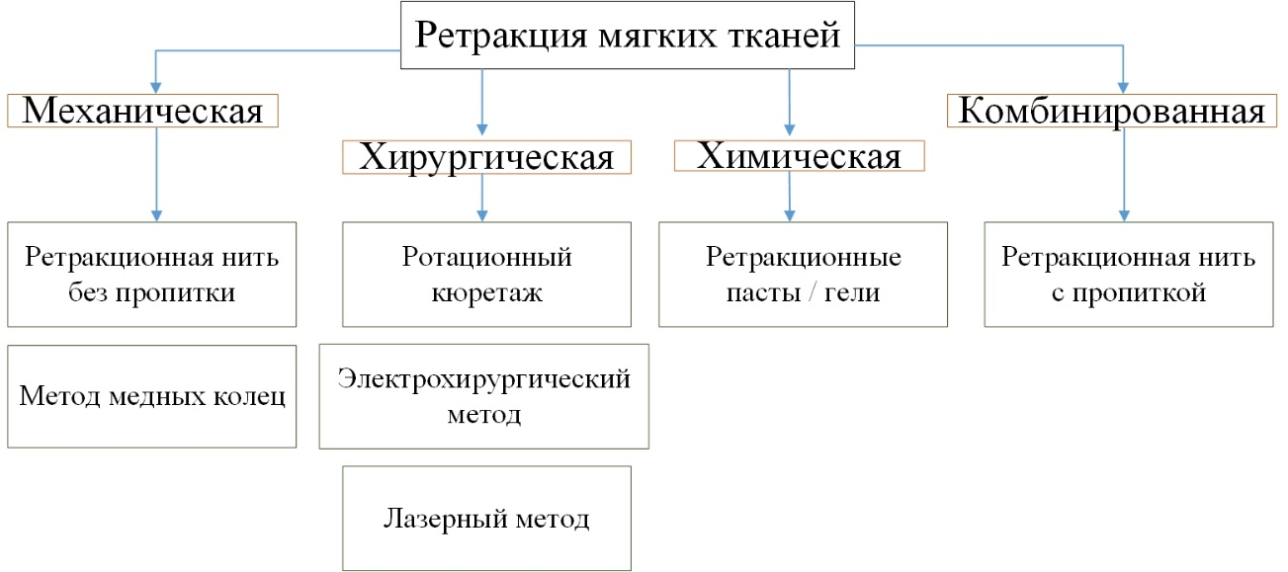
Рис. 46. Методы ретракции десневого края

Ретракция десны с помощью нитей
Механическая ретракция – физическое смещение тканей десны от поверхности зуба с помощью струи воздуха, временными коронками, медными кольцами или не пропитанными ретракционными нитями. В случае использования ретракционных нитей с пропиткой метод будет являться комбинированным.
Использование ретракционных нитей является наиболее популярным способом и может быть произведен одной нитью или техникой двух нитей (первая нить для вертикальной ретракции, вторая нить равного или меньшего диаметра для горизонтальной ретракции). Зубодесневая бороздка у пациентов вариабельна по размеру, а также по ее глубине и ширине в зависимости от положения зуба в зубной дуге. В связи с этим современные производители предлагают большое разнообразие нитей и инструментария для укладки - пакеров.
Все разновидности нитей, предназначенных для смещения десны, можно разделить на несколько групп.
- В зависимости от характера строения выделяют: витые (скрученные – twisted) и плетеные (тканевые трубки — braided) ретракционные нити. Витые нити (Рекорд, Retracto twisted. Suipak. Soft-Twist. Crown-pak и др.) состоят из одного или нескольких скрученных пучков волокон. Обладая хорошим абсорбирующим действием, витые нити с трудом вводятся в десневую бороздку из-за возможности разделения волокон. Тканевые трубки (Retracto Braided. Gingi-pak. Ultrapak, Z-twist и др.) более удобны в работе. Плетеная тканевая трубка легко размещается в десневой бороздке, обладает высокими амортизирующими характеристиками и хорошими абсорбирующими качествами.
- В зависимости от фабричного содержания вяжущих, сосудосужающих и гемостатических соединений выделяют: импрегнированные (пропитанные) и неимпрегнированные (непропитанные) ретракционные нити. Использование импрегнированных нитей, пропитанных на заводе-изготовителе, считается более экономичным. Кроме того, ретракционная имитированная нить насыщена определенным количеством действующего вещества (или медикамента) на определенном участке (0.5мг на каждые 2.5см). Таким образом, при использовании третированных ретракционных нитей пациент получает контролируемую дозу пропитывающего раствора.
- Все ретракционные нити изготавливаются из хлопчатобумажного материала. Хлопок — мягкий материал, обладающий уникальными абсорбирующими свойствами. В процессе изготовления нитей возможно сочетание разных материалов. Различают нити, изготовленные из 100% хлопка, а также хлопчатобумажные кольца, содержащие эластичные волокна (Epipak) или хлопчатобумажные нити, армированные тонкой медной проволокой (Stayput).
- Для гарантии успеха ретракции врачу необходимо иметь ассортимент нитей с учетом определенной клинической ситуации, поскольку десневая бороздка вариабельна. Фирмы-производители выпускают нити нескольких типоразмеров с маркировкой: 000, 00, 0, 1, 2, 3.
Химические соединения для пропитки нитей
Для пропитки ретракционных нитей используются различные химические соединения, каждое из которых помогает ретракции десны и останавливает кровотечение. Эпинефрин НС1 обеспечивает местную вазоконстрикцию кровеносных сосудов. Квасцы (двойной сульфат алюминия и щелочного металла) обладают сильными вяжущими сосудосуживающими и гемостатическими свойствами. Хлорид цинка способствует местному сокращению ткани преципитированием белка. Хлорид алюминия используется в качестве вяжущего и антигидрирующегосредства. Сульфат железа способствует сокращению кровеносных сосудов.
Выбор химического соединения для пропитки ретракционных нитей основывается на ряде факторов, среди которых наиболее значимыми являются общее состояние пациента и состояние маргинального периодонта. Поскольку эпинефрин вызывает системную сердечную стимуляцию, увеличивает сердцебиение и повышает кровяное давление, его не рекомендуется применять при наличии у пациентов кардиососудистых заболеваний. Также было обнаружено, что раствор эпинефрина и хлорида алюминия обладают цитотоксичностью по отношению к клеточным культурам десневых фибробластов; цитотоксичность в большей степени выражена у эпинефрина. В случаях острого гингивита или язвенных поражений противопоказано использование 10% раствора хлорида алюминия. В ряде случаев допускается использование ретракционной нити соответствующего размера без пропитки химическими соединениями.
Инструменты, используемые для введения ретракционных нитей
Введение ретракционной нити в десневую бороздку должно обеспечиваться с помощью специальных инструментов пакеров (в немецкой транскрипции штопфер). На рабочей поверхности пакера имеется небольшая лопасть с закругленными краями или насечками на ее торцевой поверхности. Инструмент является универсальным для всех ретракционных процедур. Угол поворота лопасти обеспечивает доступ ко всем поверхностям зуба и не закрывает обзор при проведении процедуры. Рабочая поверхность пакера может иметь различные размеры и формы (рис. 47).
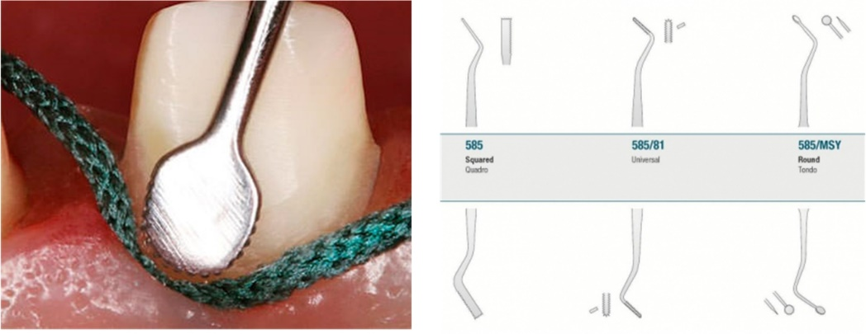
Рис. 47. Укладчики нитей Medesy, Италия. Источник: официальное руководство Medesy и mistodent.com.ua
Хирургическая ретракция десны
Ротационный кюретаж выполняется бором вокруг уступа, требует анестезии. После процедуры открывается кровотечение, вероятна неконтролируемая рецессия десны. Есть сведения об успешном использовании керамических боров – триммеров (Komet Dental, Germany).
Электрохирургический метод предполагает использование прибора, генерирующего электрический ток высокой частоты, и требует обязательного выполнения местной анестезии (например, аппарат фирмы Parcell). Тонким электродом коагулируется часть десны вокруг края уступа. После применения данного метода ретракции возможна непредсказуемая рецессия тканей десны.
Лазерная ретракция десны может быть осуществлена 3 типами лазера: эрбиевый, ND:YAG (алюмо-иттриевый гранат «YAG», легированный ионами неодима «Nd») и диодный. Обычно применение лазера не вызывает дискомфорт у пациента до и после процедуры, и в большинстве случаев может применяться без местной анестезии.
Ретракционные пасты / гели
Большинство ретракционных паст обеспечивают комбинированную ретракцию, т.е. увеличение пасты в объеме в процессе химической реакции и механическое расширение десневой бороздки сочетается с воздействием гемостатических препаратов. Ретракционая паста вначале имеет мягкую и пластичную консистенцию, вступает в реакцию после смешивания с катализатором или, взаимодействуя с кислородом воздуха или ротовой жидкостью, принимает твердую, эластичную консистенцию. Применение ретракционной пасты не наносит травму тканям десны, в отличие от вышеописанных методов, и считается наиболее щадящим способом ретракции. Не требует выполнения местной анестезии и наличия дополнительного дорогостоящего оборудования.
Magic FoamCord (Coltene/Whaledent)
Паста состоит из поливинилсилоксана, значительно увеличивающегося в объеме после замешивания. Не содержит гемостатиков и каких-либо дополнительных химических агентов, что позволяет исключить дополнительное промывание области ретракции перед оттиском. Кроме того, отсутствует побочное действие на сердечно-сосудистую и вегетативную систему пациента. Кровоточивость приостанавливается естественным путем – от давления. Паста расфасована в стандартные картриджи под пистолет-диспенсер. Обязательно приложение внешнего давления. После выдавливания пасты через смеситель и канюлю вокруг препарированного зуба сверху устанавливается и прижимается зубами-антагонистами поролоновый колпачок – CompreCap. Второй вариант – это давление через силиконовый ключ или временные коронки. Пасту необходимо удалить через пять минут. При клиническом применении пасты обнаружилось, что она действительно сильно увеличивается в размерах, но имеет слишком мягкую, неплотную консистенцию, из-за чего слабо расширяет десневую бороздку.
Gingitrac (Centrix, USA)
Паста создана на основе силикона, содержит мягкий, натуральный астрингент – средство останавливающее кровотечение и подавляющее секрецию. GingiTrac расфасована в нестандартные катриджи, что требует обязательной покупки всего набора, куда входит специальный пистолет, GingiMatrix – силикон для создания ключа, GingiCap – поролоновые колпачки, смесители и канюли. Рабочее время – 5 минут. Легко удаляется механически. Действие пасты эффективно и не требует дополнительного промывания области ретракции после удаления пасты.
Expasyl (Pierre Rolland, Франция).
Expasyl состоит из органической глины (каолин), смешанной с хлоридом алюминия в качестве гемостатического агента. Паста достаточно плотная, густая и вязкая, что способствует смещению десневого края. Паста расфасована в герметичные карпулы. Выдавливается непосредственно в бороздку с помощью специального пистолета с равномерной скоростью примерно 2 мм в секунду. Пасту можно слегка утрамбовывать в десневую бороздку пластмассовым инструментом или ватным тампоном. Пасту оставляют в бороздке на 1-2 минуты при тонком биотипе и на 3-4 минуты при толстом биотипе тканей. Затем паста удаляется струей воды. Область ретракции тщательно промывается и высушивается воздухом. Действие пасты длится от 30 секунд до 2 минут (информация производителя) в зависимости от плотности тканей десны. Согласно Poss S., ретракция десны длится в течение 4 минут после удаления Expasyl. При длительной экспозиции пациенты могут жаловаться на учащенное сердцебиение, потливость, дрожь в руках.

Возможные ошибки при снятии традиционного оттиска
На любом из этапов изготовления ортопедических конструкций существует вероятность искажений исходных параметров, в том числе при снятии оттиска. Одной из распространенных ошибок при снятии оттисков является несоблюдение инструкции производителя к применению материала.
- Несоблюдение пропорции основной массы и катализатора.
При замешивании оттискной массы «на глаз» возможно нарушение соотношения ингредиентов в сторону катализатора, что может привести к более быстрой полимеризации и уменьшению рабочего времени. Снижение доли катализатора может привести к неполной полимеризации материала, к деформации оттиска.
- Нарушение рабочего времени.
При более длительном замешивании материала может наступить его «схватывание» до введения в полость рта / формирование «оттяжек». При преждевременном выведении оттиска, когда процесс полимеризации не завершен, происходит его деформация.
- Нарушение адгезии слоев двухфазного оттиска.
Основной причиной данной ошибки может служить недостаточно просушенный и очищенный от биологических жидкостей первый слой. Подобная ситуация неизбежна при использовании первого и второго слоев материалов различных групп (например, базовый слой из А-силикона, корригирующий слой из С-силикона).
- Деформация базового слоя.
Данный случай возможен при отсутствии необходимой подготовки первого слоя: отсутствие отводных каналов для удаления излишков корригирующей массы, недостаточная ликвидация всех поднутрений / остатков кусочков базовой массы перед нанесением корригирующей массы.
- Затруднение при выведении оттиска при двухэтапной технике.
Как правило, оно возникает из-за недостаточной эластичности материала и наличия выраженных поднутрений в полости рта. В связи с этим перед нанесением корригирующей массы предварительный оттиск требует соответствующей подготовки. Нежелательно применение жестких оттискных масс для сэндвич техники.
- Излишняя компрессия / перемещение ложки при снятии оттиска.
Избыток пространства для корригирующего слоя оттискной массы, как и его недостаток, ведёт к снижению качества оттиска. В данном случае снижается эффект динамического продвижения текучей корригирующей массы.
- Отрыв оттиска от ложки.
Отрыв оттиска от ложки может произойти из-за плохой адгезии к ней материала. Производители предлагают большое количество адгезивов для ложек. ложки с большим количеством перфорационных отверстий характеризуются хорошей механической ретенцией.
- Образование пор / раковин / пустот.
Данное явление чаще связано с плохой гидрофильностью массы и наличием пузырька воздуха или жидкости на поверхности протезного ложа. Рекомендуется просушивать интересуемый участок протезного ложа.
- Нарушение сроков и условий хранения массы может привести к потере свойств, указанных в его характеристиках.
- Неправильный выбор материала при изготовлении конструкции
Существуют определённые рекомендации, указанные в инструкции к оттискной массе. Однако, следует придерживаться приоритета в пределах клинических показаний (табл. 15).

Таблица 15. Рекомендации к применению оттискных материалов и техник получения оттисков при изготовлении ортопедических конструкций
Конструкция  Характеристика | Вкладки, одиночные коронки | Штампованно-паяные конструкции | Коронки, мостовидные протезы | Пластиночные, бюгельные, комбинированные | При полной адентии |  | Супраконструкции на имплантах
Техника оттиска | Монофазный,  Сэндвич-техника | Анатомический,  Монофазный | Сэндвич-техника,  Двухэтапный | Монофазный,  Сэндвич-техника | Анатомический | Функциональный | Монофазный,  Сэндвич-техника
Материал | А-силиконы,  Полиэфиры | Альгинатные,  Монофазные эластомеры | А-силиконы,  С- силиконы | Альгинатные,  Полиэфиры,  А- силиконы | Альгинатные | Полиэфиры,  А- силиконы,  С- силиконы,  Полисульфидные  (все средней и низкой вязкости) | А- силиконы,  Полиэфиры
Ложка | Стандартная | Стандартная | Стандартная,  Индивидуальная | Стандартная,  Индивидуальная | Стандартная для беззубой челюсти | Индивидуальная | Индивидуальная,  Стандартная
Источник: Оттискные материалы в стоматологии. Под ред. Ибрагимова Т.И., Цаликовой Н.А. – М.: Практическая медицина, 2007

ЦИФРОВЫЕ ОТТИСКИ
Для получения цифрового оттиска необходима камера или даже целая система, которая позволит воспроизвести трехмерной изображение объемного предмета. Для этого в современной стоматологии активно применяются CAD/CAM – системы (Computer Aided Design / Computer Aided Manufacture).
Все CAD/CAM – системы состоят из трех основных модулей (могут быть разделены на 3 аппарата или совмещены в один блок):
    - Модуль для сканирования обеспечивает получение отражения протезного поля и зубов-антагонистов посредством сканеров. Результатом сканирования является полученная цифровая (виртуальная) модель или цифровой оттиск в трехмерном изображении (3D модель).
    - CAD-модуль – это программное обеспечение с набором функций трехмерной визуализации полученной информации и проведения моделирования протеза.
    - CAM-модуль – это аппарат для изготовления протеза. Может быть представлен фрезерной установкой с числовым программным управлением (CNC – Computer Numeric Control) или системой быстрого прототипирования, селективного лазерного спекания (SLS – Selective Laser Sintering).
При получении виртуальной модели сбор данных отличается у различных CAD/CAM – систем, выделяют прямое (внутриротовое) и непрямое (внеротовое) сканирование.

Прямой и непрямой методы сканирования.
Внутриротовые (интраоральные) сканеры позволяют проводить «прямое» сканирование – сканирование в полости рта, что имеет ряд преимуществ:
- относительный комфорт пациента – нет необходимости снятия оттиска, возможность применения у пациентов с повышенным рвотным рефлексом;
- отсутствие ошибок, которые возникают при проведении снятия оттиска: нарушение правил и пропорция при замешивании оттискной массы, отрыв оттиска от оттискной ложки при выведении, образование пор, оттяжек, перелом гипсовых моделей при удалении оттиска;
- контроль качества отображенной поверхности непосредственно после сканирования, устранение недочетов при их выявлении (повторное сканирование);
- быстрая передача данных в лабораторию, исключение рисков, связанных с потерей либо повреждением оттиска во время транспортировки;
- возможность проектирования будущей конструкции без изготовления физической модели зубного ряда, что сокращает сроки протезирования;
- возможность изготовления реставрации непосредственно у кресла пациента (chair side);
- снижение риска передачи вирусной или бактериальной инфекции в зуботехническую лабораторию вместе с оттиском;
Однако, следует отметить, что интраоральные системы получения цифрового оттиска не являются универсальными и обладают определенными недостатками:
- наличием обязательного опыта и умения работы со сканером;
- 3D сканеры не являются полной альтернативой традиционным методам получения оттиска. В некоторых случаях требуются специальные приспособления. При протезировании на имплантатах необходимы специальные трансферы, совместимые с системой сканирования и с программным обеспечением;
- некоторые внутриротовые сканеры нуждаются в улучшении функции регистрирования межокклюзионных взаимоотношений;
- потребление электроэнергии;
- относительно высокая стоимость.
Внеротовые (лабораторные) сканеры позволяют проводить «непрямое» сканирование – сканирование вне полости рта, с модели или оттиска. Преимуществами лабораторного сканирования являются более благоприятные условия: хорошее освещение, полный доступ ко всем участкам объекта, его неподвижность. Однако сканирование традиционных оттисков или моделей, полученных по традиционным оттискам, не исключает вероятность ошибок в процессе их получения.

Принципы работы 3D – сканеров.
Технологии 3D сканирования по принципу работы делятся на два типа: контактные (механические) и бесконтактные (дистанционные). Среди бесконтактных устройств выделяют две категории: активные и пассивные сканеры. В активных сканерах на целевой объект нацеливают направленные волны (свет, луч лазера, ультразвук, рентгеновские лучи) и фиксируют его отражение для анализа. Действие пассивного сканера основано на обнаружении отраженного излучения.
Контактное сканирование характеризуется высокой точностью и относительно низкой стоимостью. Сканирование осуществляется с помощью электронно–механического зонда. Недостатком данных приборов является затрата большого количества времени, которое требуется на механическое перемещение сканирующей головки. Большое преимущество контактных сканеров заключается в том, что не имеет значения тип сканируемой поверхности.
Бесконтактное (дистанционное) сканирование осуществляется с использованием электромагнитных волн. В зависимости от типа волны дистанционные сканеры могут быть оптическими и лазерными. Качество сканирования в этом случае зависит от окружающего освещения, материала и формы объекта. Световыми волнами в оптическом сканере нельзя сканировать прозрачные, полупрозрачные и блестящие объекты. Возможно появление сложностей при сканировании объектов с выступами и поднутрениями, которые создают препятствия для прохождения пучка электромагнитных волн. К достоинствам бесконтактных сканеров относится высокая скорость получения оттиска и его высокую точность. Дистанционное сканирование представлено несколькими методами: триангуляции, фотограмметрии, голографии, конфокальной микроскопии, активной выборки волнового фронта.
Метод триангуляции. Сканирование осуществляется лазерным лучом, который исходит из излучателя, отражается от поверхности объекта и проецируется на CCD-матрицу (Charge CoupledDevice – прибор с зарядовой связью) (рис.48).
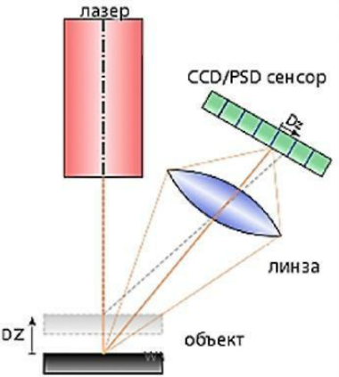
Рис. 48. Схема сканирования методом триангуляции. Источник: Мирзоева М.С., 2020
Название «триангуляция» присвоено благодаря известным изначально значениям трех углов: величина зафиксированного угла между излучателем и матрицей, расстояние до объекта может быть рассчитано, т.к. одна сторона и один угол (зарегистрированный угол) треугольника также известны. Таким образом, при сканировании лазерным лучом, виртуальный цифровой оттиск будет состоять из облака точек, которые соединяются между собой, образуя поверхность, состоящую из множества маленьких треугольников.
Метод фотограмметрии со структурированной подсветкой световыми полосами состоит в проецировании на сканируемый объект одной или множества полос света (полоски лазерного, инфракрасного или видимого света) и регистрации их положения на объекте с помощью цифровых камер. Зная расстояние между проецируемыми полосами, можно рассчитать координаты точек поверхности, которая своим рельефом определяет их изгиб. Именно данный метод сканирования получил наибольшее распространение в стоматологических CAD/CAM системах, что связано с высокой точностью и скоростью получения цифровых оттисков.
Метод коноскопической голографии отличается от метода триангуляции, тем, что проецируемый и отраженный лучи идут по одной траектории (рис. 49). Это позволяет сканировать оттиски и полости с вертикально наклоненными стенками до 85 градусов (сканирование методом триангуляции ограничено 40 – 60 градусами). Поляризованный свет, либо свет, проходящий через дифракционную решетку, образует на поверхности объекта голографические кольца, которые определяют уровни высот. Расстояния между кольцами могут составлять микроны и определяются длиной световой волны и перепадом высот.
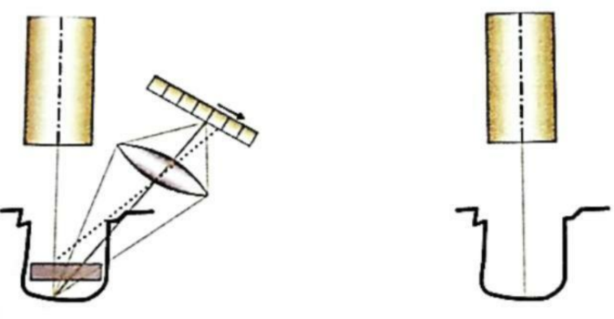
Рис. 49. Сравнение оптических схем триангуляции и голографии. Источник: Мирзоева М.С., 2020
Метод конфокальной микроскопии. Лазерный луч (красный) проецируется на объект. После светоделителя отраженный луч (фиолетовый) проходит через фокальный фильтр так, что только изображение, которое лежит в фокусной точке линзы может проецироваться на датчик. Поскольку фокусное расстояние известно, то расстояние от отсканированной части объекта до линзы становится известным. Для сканирования всего объекта линза перемещается вверх и вниз, каждый раз проецируя часть объекта на датчик.
Метод активной выборки волнового фронта (с помощью структурированного света). Изображение, отраженное от зубов, проходит через систему линз и в конечном итоге проецируется на датчик. Если изображение в фокусе, то расстояние до объекта совпадает с фокусным расстоянием линзы. Если изображение не в фокусе, то расстояние от линзы до объекта может быть вычислено по размеру размытого изображения с помощью математической формулы.

Обзор современных сканеров.
Одной из главных задач при получении оттиска является его точность. Цифровые оттиски позиционируются как высокоточное отображение целевого объекта. В международной организации по стандартизации (ISO 5725-1-2002) точность (accuracy) определяется степенью близости результата измерений к принятому опорному значению, точность включает в себя:
- прецизионность (precision) — степень близости друг к другу независимых результатов измерений, полученных в конкретных регламентированных условиях; прецизионность — показатель близости друг к другу результатов повторных опытов;
- правильность (trueness) — степень близости среднего значения, полученного в большой серии измерений (или испытаний — 10 и более), к принятому опорному значению; показатель того, насколько сильно результаты измерений отклоняются от истинных размеров объекта.
Другими важными характеристиками цифровых сканеров являются размеры их рабочих частей, скорость процесса сканирования, необходимости применения дополнительных средств для улучшения отображения объекта.
В настоящее время индустрия интраоральных сканеров представлена более десятка производителей (табл. 16).
Таблица 16. Сравнительная таблица интраоральных сканеров
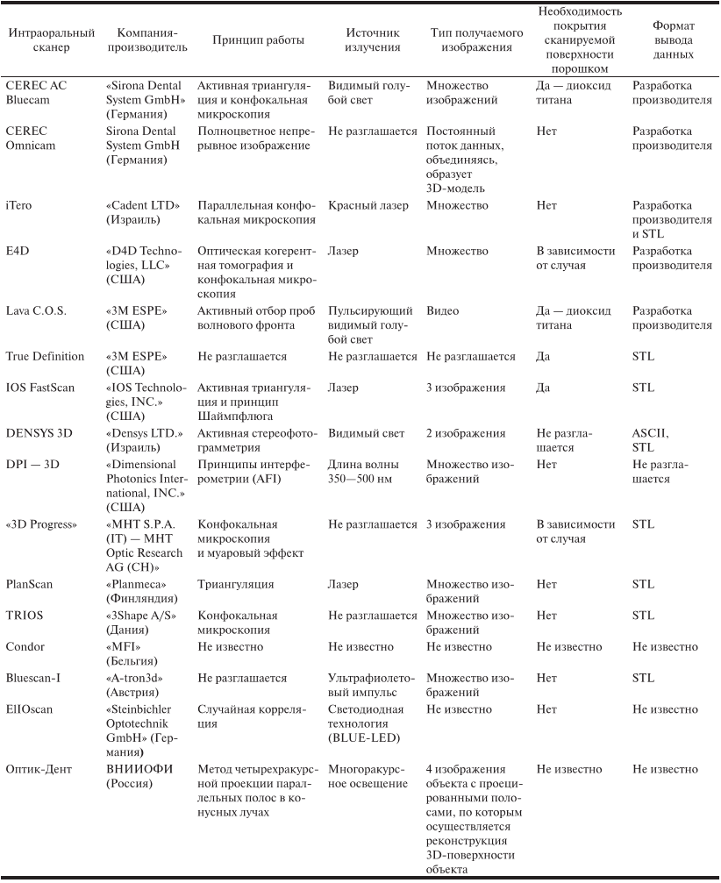
Источник: В.В. Костюкова, д.м.н., проф. А.Н. Ряховский, М.М. Уханов, 2014

Некоторые технические характеристики наиболее популярных представителей интраоральных и лабораторных сканеров:
- Интраоральный 3D-сканер Medit i500
Компания-производитель: Medit, Южная Корея.
Технология: 3D-in-motion, полноцветная потоковая.
Размеры: наконечник: 18x15.2 мм; общая длина: 266 мм.
Интерфейс подключения: USB 3.0
Формат файлов: STL.
Вес (без упаковки): 276 г.
- Интраоральный 3D-сканер 3Shape TRIOS 3 Basic Pod
Компания-производитель: 3Shape, Дания.
Технология сканирования: TRIOS 3.
Точность сканирования: 4,5 +, 0,9 мкм.
Размеры: 42x274х120 мм.
Интерфейс подключения: USB 3.0
Формат файлов: DCM, STL.
Вес (без упаковки): 373 г без подставки.
- Интраоральный 3D-сканер 3Shape TRIOS 3 Pod
Компания-производитель: 3Shape.
Технология сканирования: TRIOS 3.
Точность сканирования: 4,5 ± 0,9 мкм.
Размеры: 42x274х120 мм.
Интерфейс подключения: USB 3.0
Формат файлов: DCM, STL.
Вес (без упаковки): 373 г. (без подставки).
- Интраоральный 3D-сканер Planmeca Emerald
Компания-производитель: Planmeca Oy, Финляндия.
Технология сканирования: проецируемая триангуляция, где задействованы 3 лазерных луча — красный, синий, зеленый.
Точность сканирования: 10 мкм.
Размеры: 41x45x249 мм.
Интерфейс подключения: USB 3.0.
Формат файлов: STL, PLY.
Вес (без упаковки): 235 г.
- Лабораторный 3D-сканер Shining 3D AutoScan-DS300
Компания-производитель: Shining 3D, Китай.
Технология сканирования: структурированный голубой свет.
Точность сканирования: < 10 мкр.
Камера: 3.0 Mп.
Интерфейс подключения: USB 3.0
Формат файлов STL, OBJ.
Вес 26 кг.
Размеры: 500x356x320 мм.
- Лабораторный 3D-сканер AutoScan DS-EX PRO
Компания-производитель: Shining 3D, Китай.
Технология сканирования: структурированный свет.
Точность сканирования: до 10 мкр.
Камера: 1.3 Mp.
Интерфейс подключения: USB 3.0
Формат файлов STL, OBJ.
Вес 5 кг.
Размеры (без упаковки): 260х270х420 мм.
Одной из главных задач сканирования является высокая точность для минимизации «зазора» между тканями протезного ложа и конструкцией.
Для оценки краевого прилегания конструкций лидер в области метрологии компания «Renishaw» (Великобритания) разработала следующие критерии:
- 0—19 мкм — отличное прилегание, отсутствие клинических проблем;
- 20—39 мкм — хорошее прилегание;
- 40—79 мкм — удовлетворительное;
- 80—119 мкм — приемлемое;
- 120 мкм — максимальное ограничение для надежного функционирования.
В исследованиях А.Н. Ряховского и соавторов представлены результаты измерений краевого зазора каркасов конструкций, изготовленных при использовании различных систем:
- наименьший размер краевого зазора – CAD/CAM Lava (24,0±2,3 мкм) и Organical (29,0±2.2 мкм);
- средние размеры краевого зазора – Hint-Els (39,0±2,3 мкм), Katana (38,0±2,5 мкм), Zeno (41,0±4,4 мкм), KaVo Everest (43,0±4,3 мкм), ARTICON (42,0±4,2 мкм), CEREC inLab (48,0±2,4 мкм), Procera (63,0±2,2 мкм).

ЗАКЛЮЧЕНИЕ
Основное место в клинике ортопедической стоматологии занимает протезирование, качество которого напрямую зависит от получения оттиска. Точность оттиска, определяемая прецизионностью и максимальным соответствием протезному ложе, зависит от свойств применяемого оттискного материала (при традиционной методике или использовании лабораторного сканера), возможностями сканеров (при цифровой методике) и практическими навыками врача-стоматолога.
В современной стоматологической практике используется большое количество различных оттискных материалов в зависимости от клинической ситуации в полости рта (формы альвеолярного отростка, наличия поднутрений, рельефа слизистой оболочки) и изготавливаемого вида ортопедической конструкции. Применение твердых оттискных материалов на сегодняшний день ограничено, поскольку взывают затруднения при наличии поднутрений, обладают меньшей пространственной стабильностью, трудоемкие в работе.
При протезировании различных дефектов зубов и зубных рядов было доказано успешное использование группы эластичных масс. Однако, точность оттисков в зависимости от выбранного материала различна ввиду разного их состава и характерных свойств. Более того, при изготовлении рабочей модели гипсу свойственно пространственное расширение, что обусловлено его химическим строением. Образующиеся при затвердевании кристаллы имеют сферолитную игольчатую форму, напоминающую форму снежинок. По мере роста они оказывают друг на друга давление, пытаясь оттолкнуться друг от друга. В результате явления расширения гипса при его затвердевании, гипсовая модель получается больших размеров по сравнению с оригиналом.

В исследованиях по сравнению размерной точности традиционных оттисков из А- и С- силиконов установлено меньшее соответствие линейных размеров протезному ложу у С-силиконовых оттисков. По данным некоторых исследователей одноэтапные оттиски обеспечивают более точную передачу размеров протезного ложа по сравнению с оттисками, полученными по двухэтапной методике, в независимости от вида применяемого оттискного материала.
Размерная точность цифровых изображений оттисков, изготовленных с применением различных оттискных материалов, возрастает в следующей последовательности: оттиск из С- силиконового материала, из полиэфирного оттискного материала, из А- силиконового материала. Была доказана более высокая размерная точность цифрового оттиска, полученного при сканировании одноэтапного двухфазного А-силиконового оттиска лабораторным оптическим сканером по сравнению с традиционными методами: получения гипсовой модели от оттиска с применением полиэфира, С- силиконов и внутриротового сканирования.
Применение цифровых технологий изготовления протезов дает возможность получить реставрации с минимальным краевым зазором, что способствует долговечности протезов, а в целом повышению эффективности ортопедического лечения.

ТЕСТОВЫЕ ЗАДАНИЯ
Вариант 1
- Анатомический оттиск получают при помощи:
- индивидуальной ложкой с применением индивидуальных проб
- стандартной ложкой
- старым протезом
- индивидуальной ложкой с применением индивидуальных проб
- стандартной ложкой с применением индивидуальных проб
- Модель по анатомическому оттиску отливают из:
- медицинского гипса
- супергипса
- металла
- воска моделировочного
- воска базисного
- Анатомический оттиск при изготовлении съемного пластиночного протеза при частичном отсутствии зубов получают при помощи:
- полиэфирных масс
- С-силикона
- тиоколовых масс
- альгинатной оттискной массы
- А-силикона
- По методу оформления краев Е.И. Гаврилов подразделяет функциональные оттиски, оформленные при помощи:
- функциональных проб
- анатомических проб
- пародонтальных проб
- азотпирамовой пробы
- амидопириновой пробы
- По степени отжатия слизистой оболочки функциональные оттиски делятся на:
- компрессионные и декомпрессионные
- мягкие и твёрдые
- силиконовые и альгинатные
- с большим давлением
- с меньшим давлением
- Первым описал методику получения функционального оттиска
- Шротт
- Билл Гейтс
- Гаврилов
- Евдокимов
- Суппли
- Тиксотропностью считают
- интенсивность взаимодействия жидкости с поверхностью твердого тела
- свойство оттискных материалов сохранять свою форму и не стекать под действием силы тяжести
- сопротивление материала вдавливанию в него посторонних предметов
- способность материала восстанавливать свою форму после прекращения действия внешних сил, вызвавших изменение его формы (деформацию)
- свойство менять форму под воздействием внешних сил
- Гидрофильность представляет собой
- способность материала восстанавливать свою форму после прекращения действия внешних сил, вызвавших изменение его формы (деформацию)
- интенсивность взаимодействия жидкости с поверхностью твердого тела
- сопротивление материала вдавливанию в него посторонних предметов
- свойство оттискных материалов сохранять свою форму и не стекать под действием силы тяжести
- свойство менять форму под воздействием внешних сил
- Свойство тела противостоять пластической деформации при проникновении в него другого твердого тела называют:
- твердостью
- пластичностью
- вязкостью
- текучестью
- мягкостью
- Текучестью называют:
- способность материала заполнять форму
- способность материала противостоять деформации
- изменение размеров и формы тела под действием приложенных к нему сил
- способность материала восстанавливать свою форму после прекращения действия внешних сил
- способность снижать прочность
- К химическому свойству материалов относится:
- спаиваемость
- истираемость
- окисление
- текучесть
- прочность
- К технологическим свойствам материалов относится:
- ковкость
- усталость
- упругость
- хрупкость
- текучесть
- Расшифровка аббревиатуры CAD/CAM
- computer aided design/computer aided manufacturing
- computer added design/computer added manufacturing
- computer aided diagnostic/computer aided managing
- computer aided diagnostic/computer aided manufacturing
- computer added diagnostic/computer added manufacturing
- Метод сканирования, предполагающий образование поверхности, состоящей из множества треугольников
- триангуляции
- фотограмметрии
- голографии
- конфокальной микроскопии
- активной выборки волнового фронта
- Метод сканирования, выполняемый с помощью проецирования одной или множества полос света
- фотограмметрии
- триангуляции
- голографии
- конфокальной микроскопии
- активной выборки волнового фронта
- Метод сканирования, при котором проецируемый и отраженный лучи идут по одной траектории
- голографии
- фотограмметрии
- триангуляции
- конфокальной микроскопии
- активной выборки волнового фронта
- Метод сканирования, предполагающий использование фокального фильтра
- конфокальной микроскопии
- фотограмметрии
- триангуляции
- голографии
- активной выборки волнового фронта
- Метод сканирования, основанный на принципе активного отбора проб фронтальных волн с проекцией структурированного света
- активной выборки волнового фронта
- конфокальной микроскопии
- фотограмметрии
- триангуляции
- голографии
- Для снятия оттисков при изготовлении литой штифтовой вкладки применяются материалы:
- на основе гипса
- на основе альгината
- на основе силикона
- на основе цинкоксидэвгенола
- затрудняюсь ответить
- Силиконовая масса используется для получения оттисков при изготовлении:
- литой коронки
- штампованной коронки
- фарфоровой коронки
- пластмассовой коронки
- литой и фарфоровой
- При снятии оттиска силиконовой массой необходимо использовать:
- гладкую оттискную ложку
- перфорированную оттискную ложку
- ложку, обклеенную лейкопластырем
- ложку с нанесенным адгезивом
- верно, Б, В и Г.
- При изготовлении металлокерамической коронки, рабочий оттиск снимают:
- альгинатной массой
- силиконовой массой
- гипсом или супергипсом
- термопластической массой
- любым из перечисленных материалом
- При изготовлении цельнолитой коронки, для ее получения рабочего оттиска используют:
- альгинатную массу
- силиконовую массу
- цинкоксидэвгенольную массу
- термопластическую массу
- не знаю правильного ответа
- Для двойного оттиска используются массы:
- твердокристаллические
- силиконовые
- альгинатные
- термопластические
- верно А и Г
- Виды ретракции:
- Механическая
- Химическая
- Хирургическая
- Комбинированная
- Все вышеперечисленное
- Какие нити используют для ретракции?
- Вязаные, плетеные, скрученные
- Вязаные, плетеные, веретенные
- Однопучковые, многопучковые, скрученные
- Веретенные, плетеные, скрученные
- Однопучковые, многопучковые, плетеные
- Минимальный размер ретракционной нити?
- 0000
- 000
- 00
- 00000
- 0
- Максимальный размер ретракционной нити?
- 4
- 5
- 2
- 3
- 6
- Гемостатическая пропитка в составе ретракционной нити?
- Эпинефрин
- Дубильная кислота
- Хлористый цинк
- Сульфат алюминия
- Гидроксид кальция
- Основной материал при изготовлении ретракционной нити?
- Лен
- Хлопчатая бумага
- Картон
- Дубовая кора
- Кенгут
Вариант 2
- Функциональные пробы представляют собой
- двигательные комплексы-движенине губ,языка ,глотание, открывание рта
- разминку мышц полости рта для лёгкого введения оттискной ложки
- пережёвывыние 0.5 грамм лесного ореха
- надувание щёк
- ритмичное движение языком по нёбу
- Недостатки функциональных проб:
- не исследуют речевую функцию
- не исследуют жевание
- не исследуют глотание
- ничего из вышеперечисленных
- всё вышеперечисленное
- Разгружающие оттиски получают:
- высокотекучих оттискных масс
- низкотекучих оттискных масс
- твердых оттискных масс
- гипса
- воска
- Особенность получения комбинированных оттисков:
- необходимость перфорирования индивидуальной ложки в месте где необходимо разгрузить слизистую оболочку
- для полной разгрузки слизистой оболочки
- для облегчения получения слепка при изготовлении бюгельного протеза
- всё вышеперечисленное
- необходимость проснять протезное ложе методом CAD/CAM
- Показания к выбору функционального оттиска :
- I класс по Суппле нормальный тип слизистой оболочки
- II класс по Блэку
- III класс по Кеннеди
- IV класс по Соломонову
- V класс по Блэку
- Для оценки качества функционального оттиска необходимо:
- выведение оттиска из полости рта и его оценка
- хорошее замешивание тиоколовых масс
- применение аддитивных поливинилсилоксановых масс
- проведение функциональных проб
- использование оттискной ложки
- Окисление - это
- изменение цвета материала
- взаимодействие материала с кислородом
- снижение прочности материала
- повышение прочности материала
- взаимодействие материла с соляной кислотой
- Полимеризация - это
- реакция синтеза полимеров
- процесс образования макромолекул из двух и более полимеров
- процесс получения высокомолекулярного вещества из низкомолекулярного
- реакция взаимодействия кислоты и щелочи
- образование бензольного кольца
- Одним из недостатков альгинатных оттискных материалов является
- эластичность
- пластичность
- токсичность
- усадка
- хрупкость
- Укажите свойство металлов, противоположное хрупкости
- ударная вязкость
- пластичность
- относительное удлинение
- твердость
- прочность
- Деформация может быть:
- силовой;
- эластической;
- пластической;
- 4.верно а, б, в.
- 5.верно а,б
- Какое из перечисленных свойств металлов обеспечивает наилучшую возможность их обработки давлением:
- высокая прочность
- высокая теплопроводность
- высокое электропроводность
- высокая пластичность
- хорошие литейные свойства
- Критерий отличного прилегания, разработанные компанией «renishaw»
- 0—19 мкм
- 20—39 мкм
- 40—79 мкм
- 80—119 мкм
- 120 мкм
- Максимальная величина погрешности краевого прилегания несъемных протезов, обеспечивающая надежное функционирование конструкции, соответствующая критериям, разработанным компанией «renishaw»
- 120 мкм
- 0—19 мкм
- 20—39 мкм
- 40—79 мкм
- 80—119 мкм
- Представитель группы интраоральных сканеров
- 3M ESPE Lava C.O.S.
- 3M ESPE Express STD
- Kettenbach Panasil
- Coltene Speedex
- Zhermack Zetaplus
- Представитель группы интраоральных сканеров
- D4D Technologies E4D
- DMG Silagum
- Zhermack Elite HD+
- Zhermack Hydrogum 5
- 3M ESPE Impregum
- Представитель группы интрооральных сканеров, использующий метод триангуляции
- Planmeca PlanScan
- 3M ESPE Lava C.O.S.
- Cadent LTD iTero
- 3Shape A/S TRIOS
- ВНИИОФИ Оптик-Дент
- Представитель группы интрооральных сканеров, использующий метод конфокальной микроскопии
- 3Shape A/S TRIOS
- Sirona Dental System GmbH CEREC Omnicam
- Cadent LTD iTero
- Sirona Dental System GmbH CEREC AC Bluecam
- Densys LTD DENSYS 3D
- Фиксация силиконовых оттисков к ложке осуществляется за счет:
- перфорации ложки
- обклеенных краев ложки пластырем
- нанесения адгезива на ложку
- за счет нанесения воска на ложку
- верно, А, Б и В
- Силиконовая масса используется для получения оттисков при изготовлении:
- металлокерамической коронки
- штампованной коронки
- фарфоровой коронки
- пластмассовой
- верно А и В
- Двуслойный оттиск получают при помощи слепочных масс:
- альгинатных
- твердокристаллических.
- силиконовых
- термопластических
- воска
- При изготовлении металлокерамической коронки рабочий оттиск снимают:
- силиконовой
- альгинатной
- фторкаучуковой
- термопластичной
- цинкоксидэвгеноловой
- Силиконовая масса должна обладать следующим свойством:
- замешиваться на воде
- не давать усадку до отливки модели
- прочно соединяться с материалом модели
- отверждаться через 20 минут после замешивания
- обладать пластичностью при выведении слепка из полости рта
- Причиной появления пор в отображении препарированного зуба при снятии двухслойного оттиска может быть:
- недостаточное высушивание протезного ложа
- плохое проведение ретракции десны
- снятие оттиска с компрессией
- неравномерное распределение корригирующей массы в базисном слое
- верно А и Г
- Популярная серия ретракционных нитей?
- «speedex»
- «gingi-pak»
- «ультракаин»
- «эндожи»
- «crown-down»
- Для улучшения адгезии оттискной ложки используется?
- step-back
- pro-file
- saf
- зубочистка
- пластырь
- Перфорированные оттискные ложки используются для снятия
- беззубые челюсти
- частичная потеря зубов
- при протезировании на имплантатах
- при переломах
- при бруксизме
- Максимальный размер оттискной ложки?
- 8
- 4
- 3
- 5
- 6
- При каком методе ретракции используется только А-силикон?
- методика двух нитей
- методика одной нити
- методика трех нитей
- методика четырех нитей
- методика пяти нитей
- При снятии силиконового оттиска на металлокерамическую коронку ретракционная нить убирается
- при введении корригирующей массы с базой
- при введении базы
- при введении корригирующей массы
- ретракционная нить не снимается
- введение второй ретракционной нити

ЭТАЛОНЫ ОТВЕТОВ К ТЕСТОВЫМ ЗАДАНИЯМ
Вариант 1
Номер вопроса | Номер верного ответа
 | 2
 | 1
 | 4
 | 1
 | 1
 | 1
 | 2
 | 2
 | 1
 | 2
 | 3
 | 1
 | 1
 | 1
 | 1
 | 1
 | 1
 | 1
 | 3
 | 5
 | 5
 | 2
 | 2
 | 2
 | 5
 | 1
 | 2
 | 4
 | 1
 | 2

Вариант 2
Номер вопроса | Номер верного ответа
 | 1
 | 1
 | 1
 | 1
 | 1
 | 1
 | 2
 | 1
 | 4
 | 5
 | 3
 | 4
 | 1
 | 1
 | 1
 | 1
 | 1
 | 1
 | 5
 | 5
 | 3
 | 1
 | 2
 | 5
 | 2
 | 5
 | 2
 | 4
 | 1
 | 1

РЕКОМЕНДУЕМАЯ ЛИТЕРАТУРА
ОСНОВНАЯ ЛИТЕРАТУРА:
- Ортопедическая стоматология : национальное руководство / под редакцией И.Ю. Лебеденко, С.Д. Арутюнова, А.Н. Ряховского. – Москва : ГЭОТАР-Медиа, 2016. – 824 с. : ил., цв. ил., табл. – (Национальные руководства). – ISBN 978-5-9704-3582-3.
- Пародонтология : национальное руководство / под редакцией Л.А. Дмитриевой. – Москва : ГЭОТАР-Медиа, 2014. – 704 с. – ISBN 978-5- 9704-2768-2.
ДОПОЛНИТЕЛЬНАЯ ЛИТЕРАТУРА:
- Евдокимова А.И. CAD / CAM технология реставрации зубов – CEREC : учебное пособие для ординаторов / А.И. Евдокимова ; под редакцией И.Ю. Лебеденко. – Москва : Практическая медицина, 2014. – 112 с. : цв. ил. – ISBN 978-5-98811-261-7.
- Митчелл Л. Основы ортодонтии : учебное пособие для студентов стоматологических факультетов, врачей-стоматологов / Л. Митчелл ; пер. с англ. Ю.М. Малыгина. – Москва : ГЭОТАР-Медиа, 2015. – 336 с. : цв. ил., табл. – ISBN 978-5-9704-3240-2.
- Проффит У.Р. Современная ортодонтия : руководство для студентов, ординаторов, врачей / У.Р. Проффит ; пер. с англ. Л.С. Персина. – 3-е изд. – Москва : МЕДпресс-информ, 2015. – 560 с. : ил.
ПРОГРАММНОЕ ОБЕСПЕЧЕНИЕ И ИНТЕРНЕТ-РЕСУРСЫ
- Заболевания пародонта. Современный взгляд на клиникодиагностические и лечебные аспекты / О.О. Янушевич, В.М. Гринин, В.А. Почтаренко, Г.С. Рунова ; под редакцией О.О. Янушевича. – Москва : ГЭОТАР-Медиа, 2010. – 160 с. (Библиотека врачаспециалиста). – ISBN 978-5-9704-1037-0. – URL: http://www.studmedlib.ru/book/ISBN9785970410370.html.

Синерезис – продолжение образования поперечных связей, в результате которого вода выпотевает из объёма материала на поверхность оттиска. Затем вода испаряется с поверхности и вызывает тем самым усадку оттискного материала.
Имбибиция – разбухание оттиска при контакте с водой.
степень вязкости – изначальная консистенция материала, регулируемая количеством наполнителя.
конечная твёрдость – степень эластичности после структурирования.
При смешивании массы не рекомендуется надевать латексные перчатки. Реакция полимеризации материала подавляется из-за контаминации катализатора хлорплатиновой кислоты соединениями серы, которые используют при производстве латекса. Виниловые перчатки не влияют на процесс.
Источник: Balkenhol M., Eichhorn M., Wöstmann B. Contact angles of contemporary type 3 impression materials / /International Journal of Prosthodontics, 2009
Оттискные материалы в стоматологии. Под ред. Ибрагимова Т.И., Цаликовой Н.А. – М.: Практическая медицина, 2007
Cargiulo A., Wentz F., Orban B. : Dimensions and relations of the dentogingival junction in humans. J Periodontol 1961; 32: 261
Vacek JS, Cher ME, Assad DA, et al: The dimensions of the human dentogingival junction. Int J Periodont Restor Dent 1994; 14(2): 155.
.Liu CM, Huang FM, Yang LC, Chou LS, Chou MY, Chang YC. « Cytotoxic effects of gingival retraction cords on human gingival fibroblasts in vitro» // J Oral Rehabil. 2004 Apr;31(4):368-72
Coelho DH, Cavallars J, Rothschild EA. Gingival recession with electrosurgery for impression making. J Prosthet Dent. 1975;33(4):422–426.
Ряховский А.Н. Цифровая стоматология / А.Н. Ряховский - М.: ООО «Авантис», 2010. – 282 с.
Вагнер В.Д., Чекунков О.В. Точный оттиск - точная модель - точный протез, 2013
Vitti R.P. Dimensional accuracy of stone casts made from silicone-based impression materials and three impression techniques, 2013
Мурадов М.А., Ряховский А.Н., Хамзатов Р.М. Оценка качества отображения границ препарирования рабочими оттисками при несъемном протезировании, 2013
Patzelt S. Accuracy of full-arch scans using intraoral scanners, 2014
Мирзоева М.С., Обоснование выбора цифрового изображения полости рта при протезировании цельнокерамическими коронками, 2020

